

INDICE

Antipasti
Bruschetta caprese
Farinata di ceci
Gnocco fritto
Mozzarella in carrozza
Muffin salati
Olive all’ascolana
Polenta Fritta
Scurpelle di San Severo
Supplì

Primi
Cannelloni
Carbonara
Gnocchi
Lasagne ricotta e pesto
Orecchiette con broccoli
Paccheri con calamari al sugo
Parmigiana di melanzane
Pizzoccheri
Risotto ai funghi
Spaghetti con le vongole
Tagliatelle alla bolognese
Trofie al pesto

Secondi
Alici panate al forno
Arrosto con salsa di verdure
Calamari ripieni
Coniglio alla ligure
Cordon bleu di pollo
Coscie di pollo allo speck
Merluzzo alla livornese
Involtini salmone e zucchine
Polpette al sugo

Lievitati
Focaccia
Pane per hamburger
Panzerotto
Pizza
Taralli
Torta salata radicchio e salame

Dolci
Crostata
Millefoglie
Panettone
Profitterol
Sacher
Salame di cioccolato
Strudel di mele
Tiramisù
Torta cioccolato e pere

COPYRIGHT

Antipasti
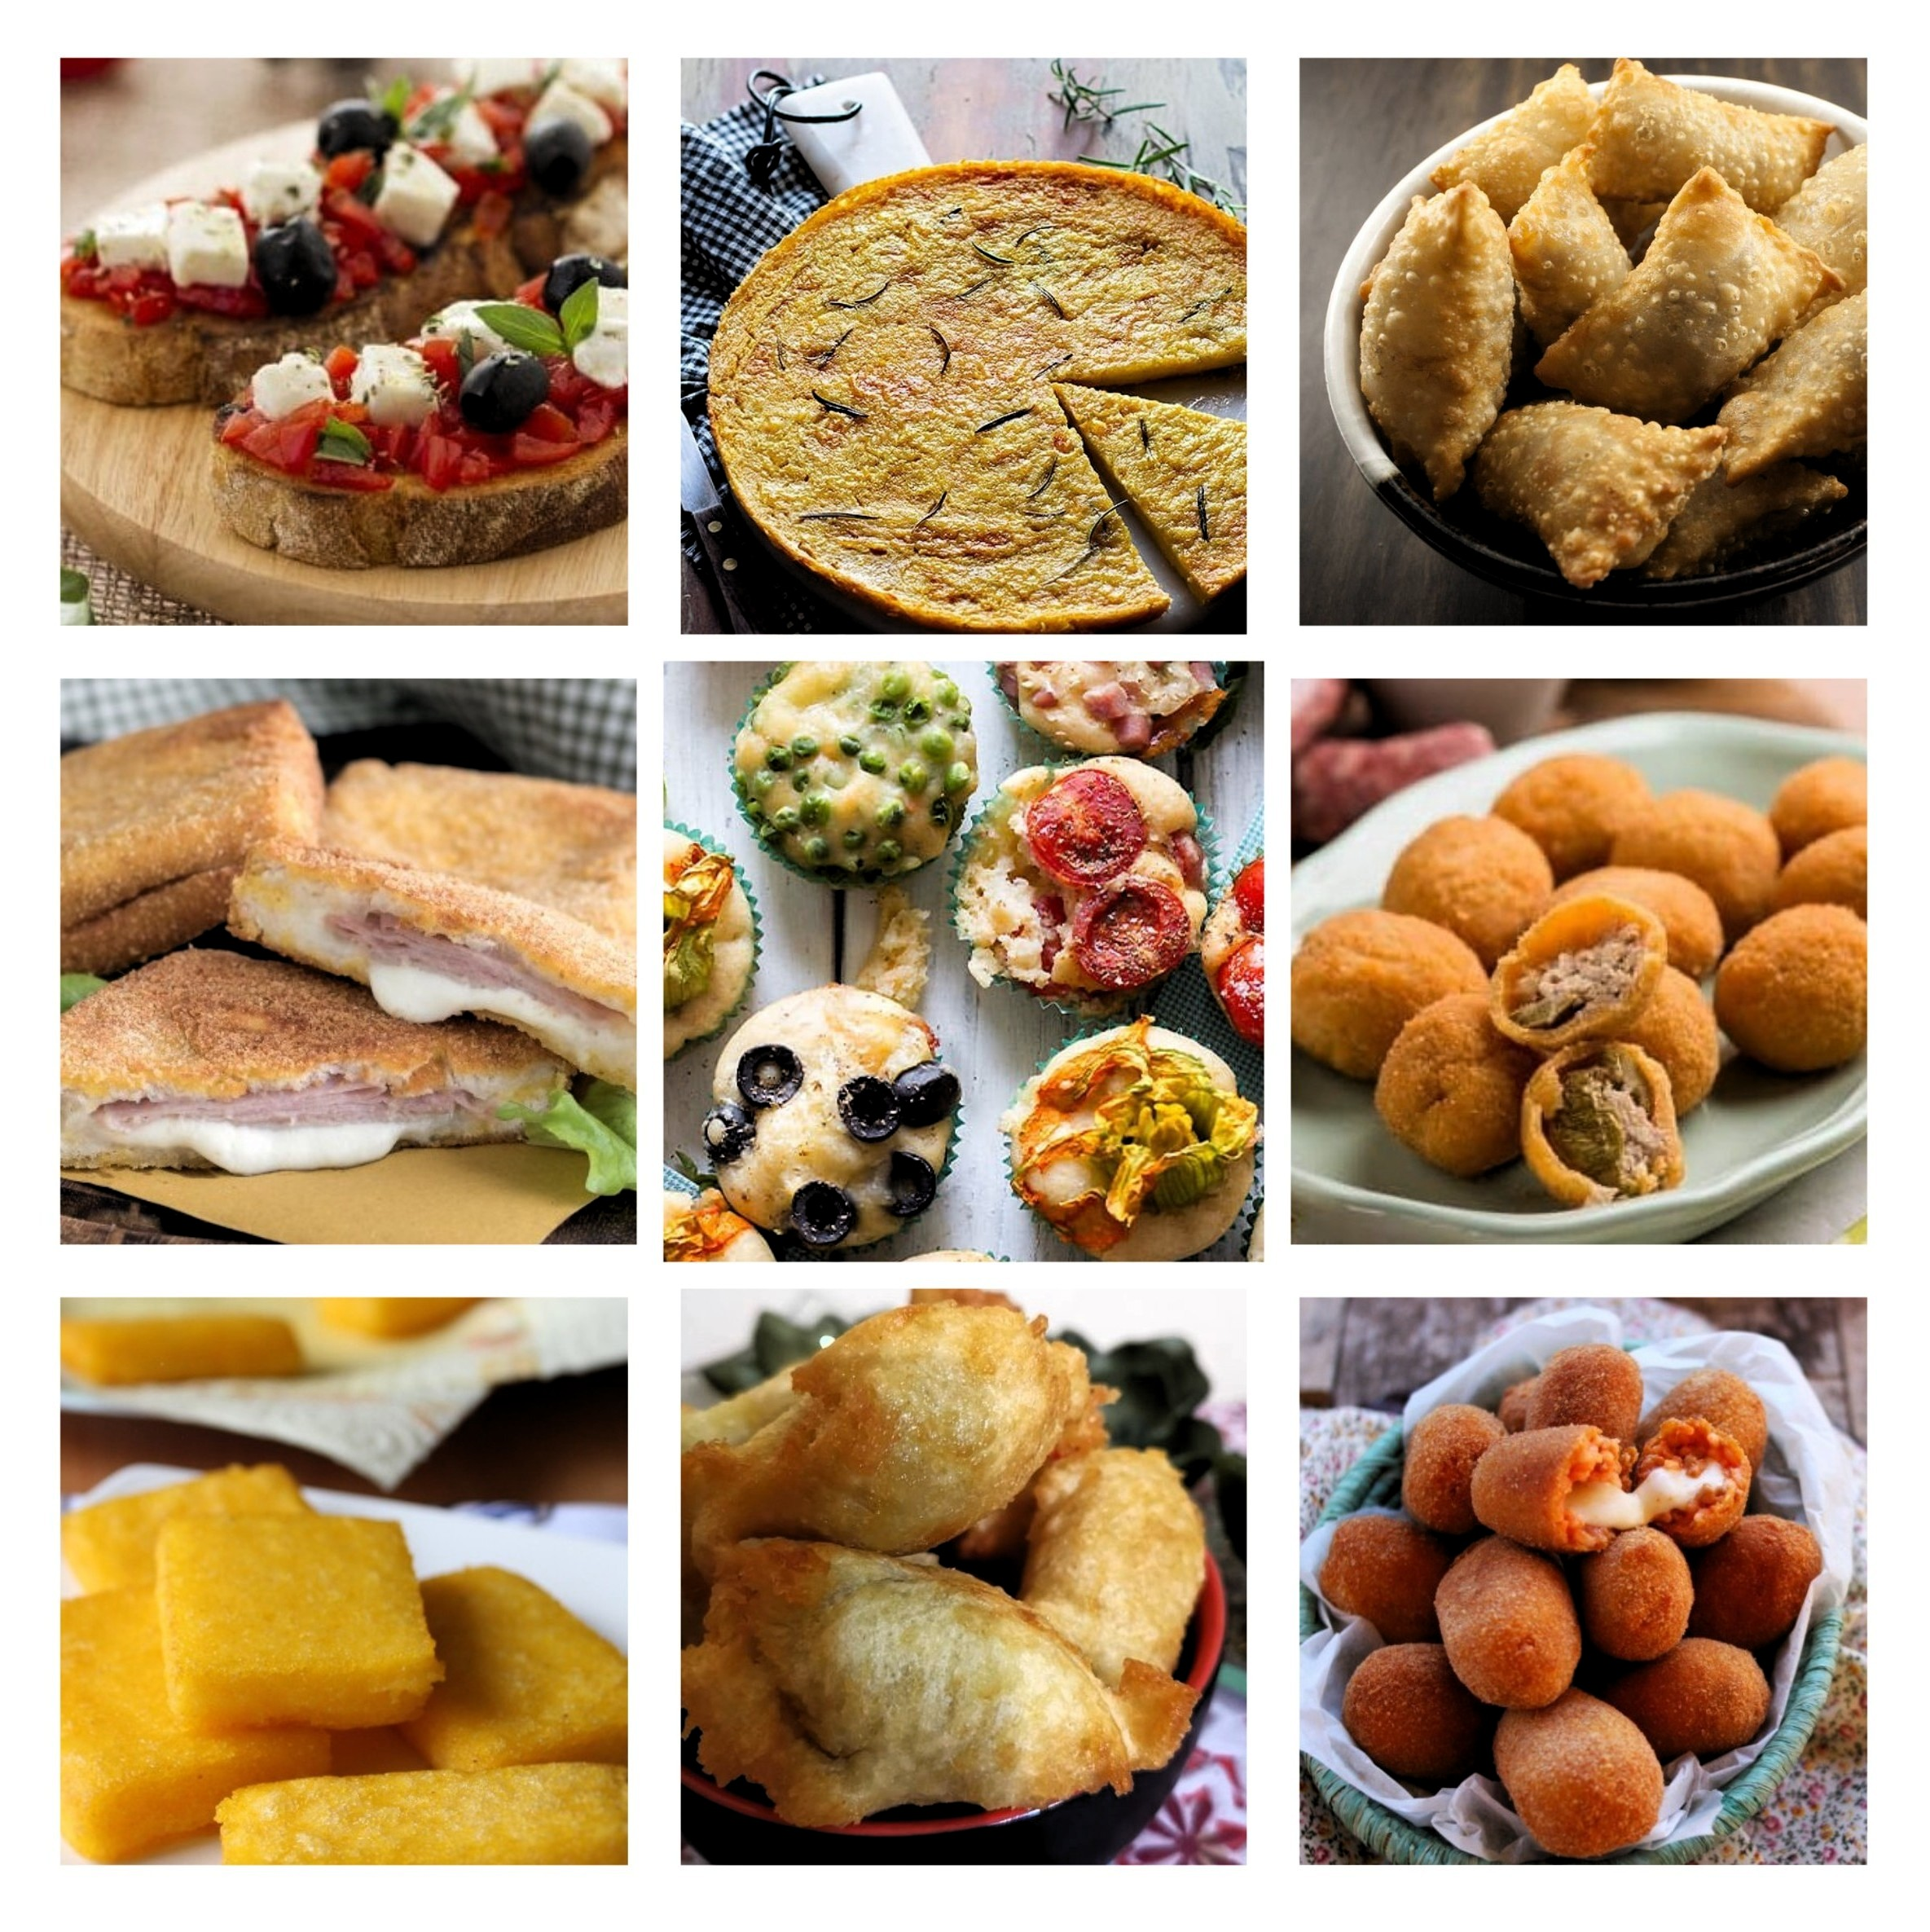



Dosi per: 4 persone

Ingredienti
Pomodorini ciliegino 10
Basilico 8 foglie
Olio extravergine d'oliva q.b.
Sale fino q.b.
Olive nere 12
Aglio 1 spicchio
Mozzarella di bufala 250 g
Pane casereccio 4 fette
Origano 2 pizzichi

Procedimento
Per preparare le bruschette capresi tagliate 4 fette di pane dello spessore di circa 2 cm e fatele abbrustolire da entrambi i lati sotto il grill del forno o su di una padella antiaderente. Quando si saranno dorate prendete ogni singola fetta di pane abbrustolito e strofinateci sopra uno spicchio d’aglio (uno deve bastare per tutte e 4 le fette di pane). Una volta preparate le fette di pane mettetele da parte e preparate gli ingredienti che vi serviranno per condire la bruschetta. Scolate per bene la mozzarella di bufala e tagliatela a quadretti non troppo grossi, tagliate in quattro parti anche i pomodorini. In una ciotola versate la mozzarella, le olive nere, i pomodori tagliati in quarti. Unite il basilico spezzettato con le dita, l'origano, l'olio extravergine d'oliva e un pizzico di sale. Mescolate per bene, al fine di amalgamare i sapori. Disponete su di un piatto da portata le fette di pane abbrustolite e ricopritele con il preparato, diviso per ogni fetta in egual misura. Cospargete le bruschette capresi con un poco di olio extravergine di oliva e servite.

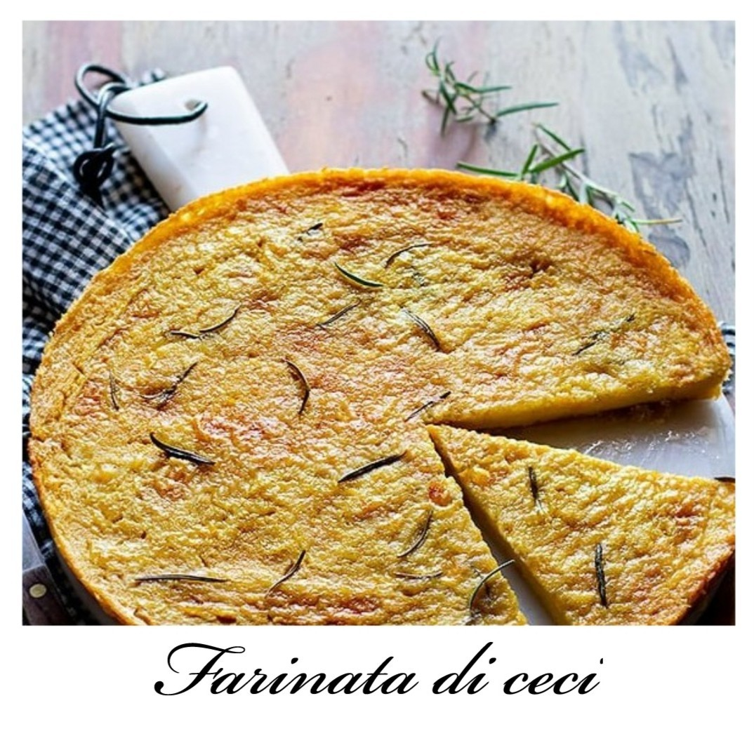

Dosi per: 3 teglie da 32 cm di diametro

Ingredienti
Acqua 900 ml
Farina di ceci 300 g
Olio extravergine d'oliva 50 g
Sale fino 10 g

Per ungere le teglie
Olio extravergine d'oliva 70 g

Procedimento
Per preparare la farinata, ponete in una terrina la farina di ceci e create la classica forma a fontana; quindi versate al centro, un po’ alla volta, l'acqua a temperatura ambiente . Mescolate il tutto per bene facendo attenzione a non formare grumi, fino ad ottenere un composto liquido e omogeneo .
Coprite con della pellicola e lasciate riposare il composto fuori dal frigo dalle 4-5 ore fino alle 10 ore, mescolandolo di tanto in tanto. Trascorso il tempo necessario, noterete della schiuma in superficie: rimuovetela con una schiumarola e mescolate .
Aggiungete al composto 50 g di olio e il sale e amalgamate nuovamente ;
Ungete 3 teglie di 32 cm di diametro con la restante quantità di olio (la tradizione prevederebbe teglie di rame o alluminio, ma potete utilizzare anche una semplice teglia antiaderente), e con un mestolo distribuitevi il composto di ceci . Uniformate lo spessore con l’aiuto di una forchetta per garantire una cottura uniforme, quindi infornate in forno statico preriscaldato a 250 e fate cuocere nella parte bassa del forno, a contatto con il fondo, per i primi 10 minuti, se utilizzate il forno ventilato tenetela solo 7-8 minuti alla temperatura di 220 e poi proseguite normalmente. Trascorso questo tempo spostate la teglia nella parte alta del forno e lasciate cuocere per ancora 10-15 minuti a seconda del vostro forno, finché la farinata non risulti di un bel color nocciola dorato. Sfornate la farinata e gustatela ben calda, spolverandola con pepe a piacere.

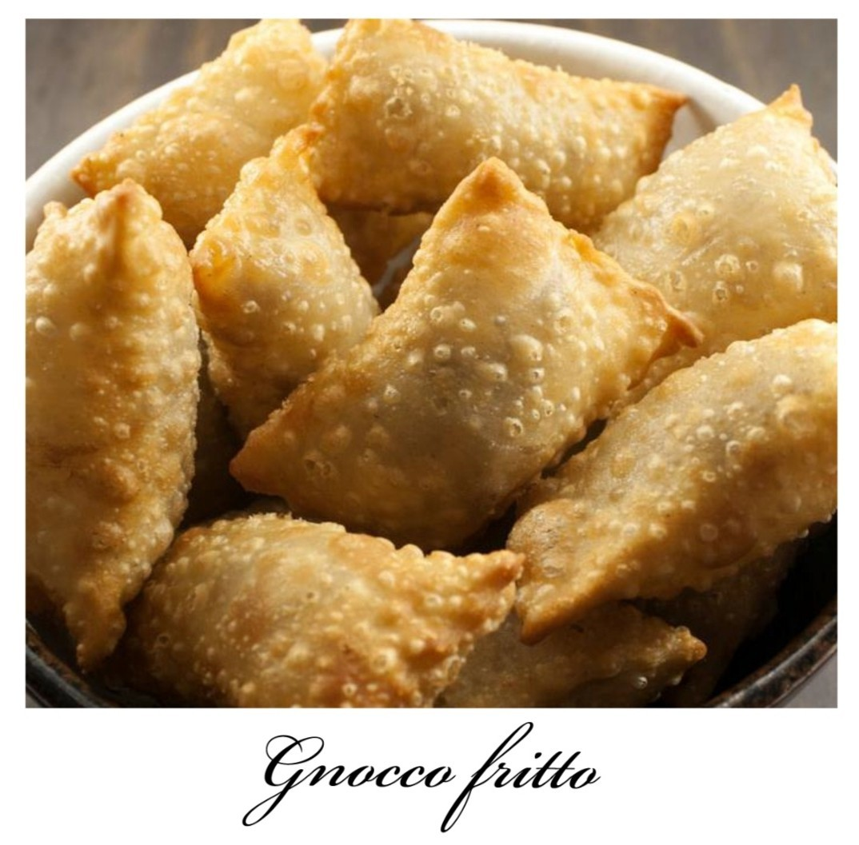

Dosi per circa 50 pezzi
Ingredienti
500 gr di farina 0 (in alternativa 300 gr di manitoba e 200 gr di farina 00)
circa 200 gr di acqua
1 cucchiaino di lievito di birra secco (oppure 8 gr di lievito di birra fresco)
70 gr di strutto (oppure pari quantità di burro oppure olio extravergine)
1 cucchiaino di zucchero
12 gr di sale
olio per friggere (oppure strutto)

Procedimento
Prima di tutto realizzare una pastella, con 60 g di farina presa dal totale, mescolata con lievito, zucchero, infine 50 – 60 g di acqua. Se state utilizzando il lievito fresco miscelatelo con 50 g di acqua. Fate lievitare coperto da una pellicola a temperatura ambiente se fa caldo, altrimenti forno spento acceso da poco circa 28 fino a quando non raddoppia e si formano tante bollicine in superficie. Circa 1 h. Aggiungete quindi il resto della farina e l’acqua. Impastate a mano fino a far assorbire tutti i liquidi, se l’impasto è troppo duro e c’è ancora farina intorno alla ciotola, aggiungete un altro cucchiaio di acqua, il necessario per compattare tutto. A poco a poco aggiungete lo strutto morbido. Impastate , aspettate prima che si assorbi un pezzo, per poi aggiungerne un altro. L’impasto deve risultare liscio e morbido, aggiungete il sale, impastate ancora. Formate un palla, incidete a croce. Coprite con una pellicola e lasciate lievitare in luogo temperato a circa 280 ovvero forno spento acceso da poco. Fino a quando non triplica di volume (2 h ore). A questo punto potete realizzare i vostri gnocchi fritti! Per un prodotto più profumato e digeribile, finita la seconda lievitazione, potete rovesciare l’impasto, formare una palla e lasciare maturare in frigo per 12 – 48 h. lasciate poi a temperatura ambiente per 1 – 2 h. Stendete l’impasto con un mattarello spolverando con un pizzico di farina sopra e sotto. Formate un rettangolo che abbia uno spessore di 3 mm. Tagliate delle strisce di 5 cm di larghezza e tagliate e affettateli obliqui, così da ricavare dei rombi. Scaldate un pentolino a bordi alti con abbondate olio . Quando arriva a temperatura immergete pochi pezzi alla volta (1 – 2 ) aspettate che si gonfi lo gnocco e giratelo, nel giro di 1 minuto è pronto per essere scolato su carta e subito riposto su un piatto. Il segreto per una frittura chiara, dorata e asciutta è un olio a temperatura 175 costante.
Se diventa troppo bollente, lo gnocco si scurisce, in questo caso, se non avete il termometro, lasciate raffreddare l’olio allontanandolo dal fuoco. Al contrario se troppo l’olio è troppo freddo, aumentate la temperatura subito, altrimenti lo gnocco si riempie di olio e risulterà pesante! Friggete in questo modo tutti i pezzi. Serviteli caldi oppure freddi magari con una spolverata di sale in fiocchi, accompagnati o farciti con salumi e formaggi.

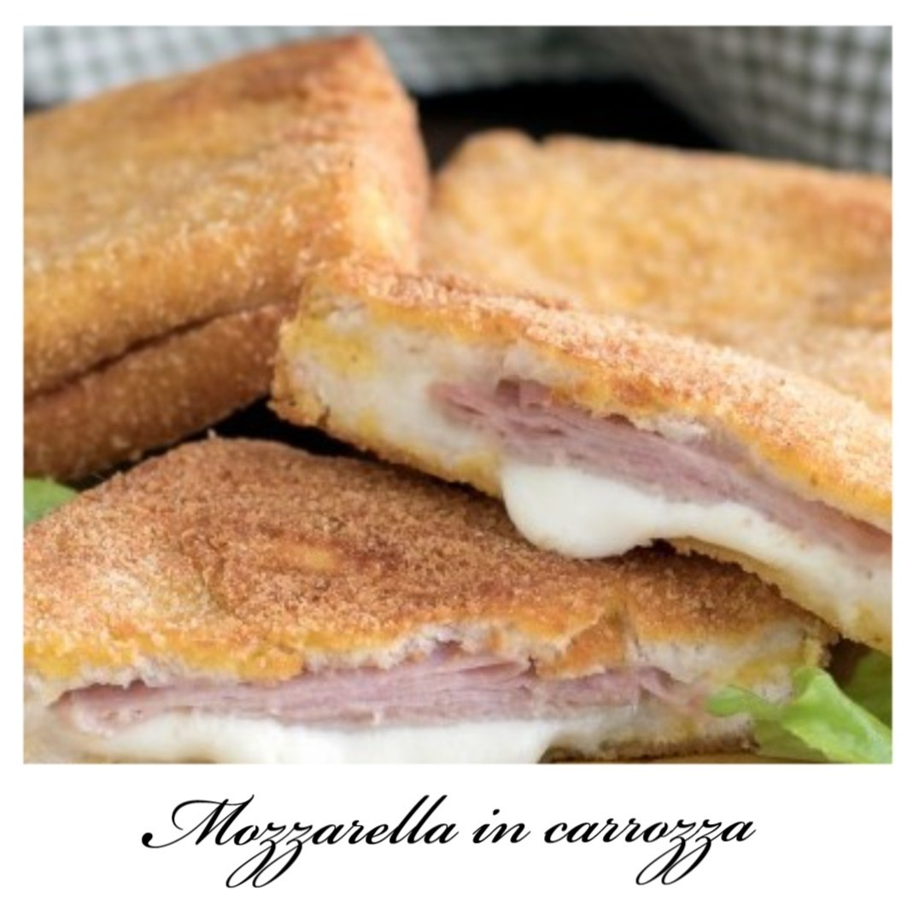

Dosi per: 24 pezzi

Ingredienti
Pane bianco in cassetta (600 g) 12 fette
Mozzarella di bufala 500 g
Sale fino q.b.
Uova grandi 5
Farina 00 100 g
Pangrattato 300 g
per friggere Olio di semi di girasole 1 l

Procedimento
Per preparare la mozzarella in carrozza iniziate a tagliare la mozzarella di bufala in fette dello spessore di 1 cm. Disponetele man mano su un vassoio foderato con carta assorbente e coprite con altri fogli di carta assorbente. Pressate delicatamente con le mani, per tamponare la mozzarella e togliere l'acqua in eccesso. Se dovesse essere necessario cambiate i fogli di carta da cucina fino a che non risulterà completamente asciutta . A questo punto passate a farcire il pane. Disponete su un tagliere le fette di pane in cassetta, sistemate le fettine di mozzarella sopra, in modo da coprire l'intera superficie, ma senza farla fuoriuscire, salate e coprite ciascuna fetta con un'altra fetta di pane. Pressate poi delicatamente con le mani per compattare il tutto. Proseguite così per tutte le altre fette di pane, fino a terminare anche la mozzarella. Rifilate poi le fette di pane farcite utilizzando un coltello, in modo da eliminare la crosta esterna. A questo punto è possibile tagliare la mozzarella in carrozza in due modi diversi. Incidendo una croce otterrete 4 quadrati da ciascuna fetta. Per il taglio triangolare invece dovrete tagliare il pane prima a metà sulla diagonale e poi a metà sull'altra diagonale. In questo modo otterrete 4 triangoli più piccoli. Proseguite in questo modo fino a terminare tutti i pezzi. Passate adesso alla panatura. Rompete le uova in una pirofila e sbattetele con una frusta per qualche minuto. Poi in altre due pirofile sistemate in una il pangrattato e nell'altra la farina setacciata. A questo punto passate ciascun pezzo di pane farcito prima nella farina e poi utilizzando 2 forchette nell'uovo, in modo da ricoprirli interamente. Passateli poi su un piatto per qualche secondo, così da togliere la parte di uovo in eccesso ed evitare dei grumi quando lo passerete nel pangrattato. Trasferite su un tagliere e con la lama di un coltello pressate leggermente i bordi e la superficie in modo da uniformare la panatura e avere una forma più precisa. Se necessario passate nuovamente nel pangrattato e pressate ancora con la lama del coltello. Proseguite così per tutti gli altri pezzi e trasferiteli man mano su un vassoio foderato con carta forno. Trasferite poi in frigorifero per circa 30 minuti. Dopo che le mozzarelle si saranno rassodate potrete passare alla seconda panatura, passandole prima nell'uovo, poi nel piattino per togliere quello in eccesso e in ultimo nel pangrattato. Come fatto in precedenza trasferite poi i pezzi di mozzarella in carrozza su un tagliere e con la lama di un coltello uniformate la panatura. Proseguite così per tutte le altre disponendole su un vassoio foderato con carta forno. Riponete in frigorifero a rassodare per altri 30 minuti. Versate l'olio in un tegame e portatelo alla temperatura di 170-180 al massimo. Immergete pochi pezzi per volta e cuocete le mozzarelle in carrozza per 1-2 minuti, girandole di tanto in tanto con una schiumarola. Quando saranno ben dorate scolatele dall'olio e trasferitele su un vassoio foderato con carta assorbente per togliere l'olio in eccesso. Friggete anche le altre e servite subito la vostra mozzarella in carrozza.

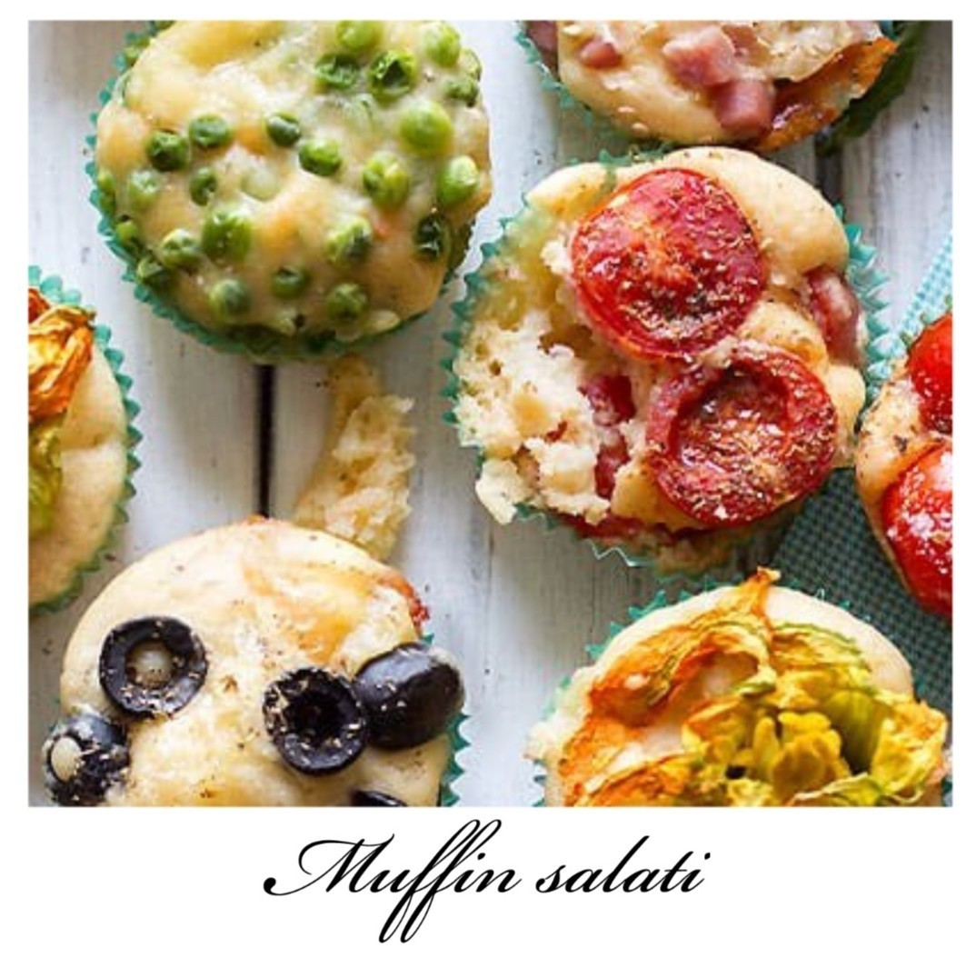

Dosi per circa 15 – 18 muffin salati

Ingredienti
Impasto base per muffin salati:
240 gr di farina ’00
30 gr di grana grattugiato
2 uova
200 gr di latte
60 gr di olio di semi
1 bustina di lievito istantaneo per torte salate
sale

Possibili farcitura:
200 gr di verdure crude a scelta oppure 200 gr di verdure cotte in padella, grigliate miste o avanzi, 200 gr di scamorza affumicata , basilico fresco.
300 gr di formaggi misti, basilico fresco.
200 gr di prosciutto cotto oppure crudo, pancetta, speck, salame, 200 gr di scamorza affumicata, basilico fresco oppure menta.
200 gr di olive nere o verdi a netto dal nocciolo, 200 gr di scamorza affumicata, basilico fresco, menta oppure timo.
200 gr di salmone affumicato, menta fresca o erba cipollina tritata.
15 – 18 fiori di zucca, 200 gr di scamorza affumicata.

Procedimento
Prima di tutto servitevi di due ciotole . In una miscelate farina, lievito, sale e grana. In un’altra aggiungete uova, latte e olio. mescolate bene con una frusta a mano: Infine inserite nella ciotola della farina, l’impasto dei liquidi, girate velocemente con la frusta a mano, basteranno pochi secondi per ottenere un impasto morbido: A questo punto potete aggiungete la scamorza a pezzetti che di base sta bene in tutti i tipi di muffin salati che volete realizzare. In caso vogliate ometterla oppure utilizzare un altro tipo di formaggio a pasta filante, potete farlo. Ora si possono aggiungere gli ingredienti scelti per la farcitura. In conclusione dividete l’impasto in tante piccole ciotole, basteranno 2 cucchiai e mezzo di impasto e in ognuna gli miscelate le varie farciture, tenendo sempre da parte un pò di condimento per il topping dei vostri muffin salati. Poi aggiungete i pirottini in una teglia per muffin. Infine adagiate 1 cucchiaio abbondante di impasto farcito, guarnite con la farcitura. Cuocete in forno già ben caldo a 180° per circa 20 minuti nella parte medio – bassa del forno. In conclusione sfornate solo quando sono ben gonfi e leggermente dorati. Infine gli ultimi 5 minuti, potete posizionarli nella parte medio – alta del forno.

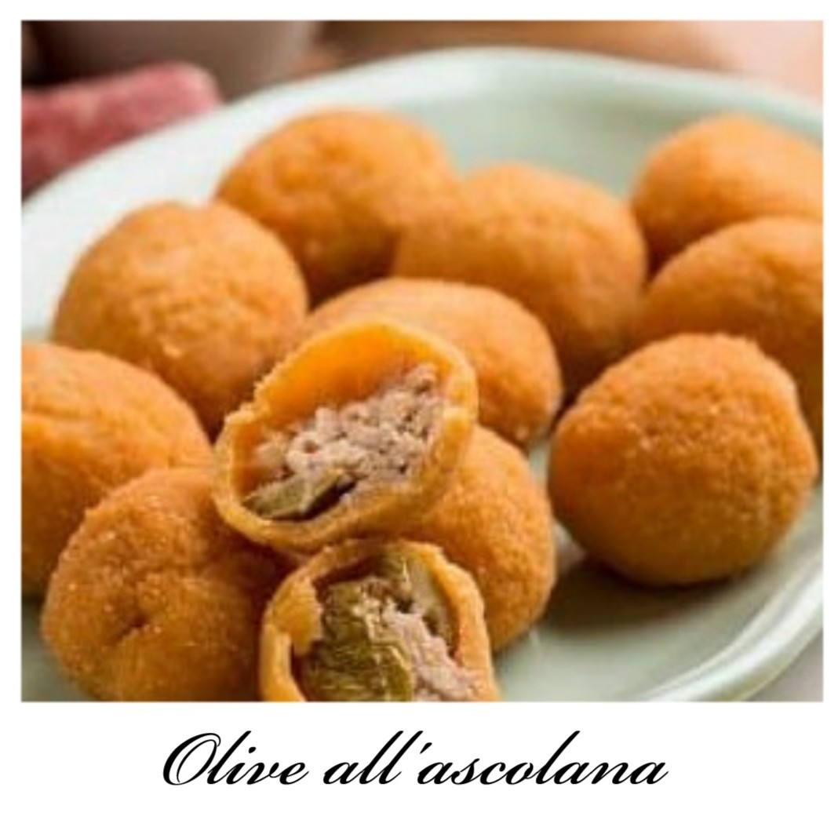

Dosi per circa 100 olive ascolane

Ingredienti
Olive Ascolane tenere 1 kg
per il ripieno
Manzo polpa 100 g
Maiale polpa 100 g
Pollo 100 g
Pane mollica 30 g
Cipolle ½
Noce moscata q.b.
Parmigiano Reggiano DOP da grattugiare 80 g
Scorza di limone ½
Chiodi di garofano macinati 1 pizzico
Carote piccola 1
Sedano piccola 1 costa
Vino bianco 1 bicchiere
Uova medio 1
Sale fino q.b.

per la panatura
Uova medie 2
Farina 00 q.b.
Pangrattato q.b.

per friggere
Olio extravergine d'oliva 500 ml

Procedimento
Preparazione Tritate le verdure (cipolla, sedano, carota) e fatele rosolare con 3 cucchiai d’olio extravergine d'oliva, tagliate a piccoli dadini i tre tipi di carni e aggiungetele al soffritto; quando le carni saranno rosolate, salate, aggiungete il vino bianco e fate evaporare a fuoco dolce. Togliete il composto dal fuoco e lasciatelo raffreddare, quindi successivamente macinatelo (potete utilizzare anche le lame di un mixer); versate il composto in una ciotola, quindi aggiungete la polvere di chiodi di garofano e la noce moscata, la scorza grattugiata di 1/2 limone , un uovo, il parmigiano grattugiato, la mollica di pane ridotta in briciole, e impastate bene fino ad ottenere un composto morbido ma compatto, lasciatelo riposare per una mezz'oretta. Passate ora a denocciolare le olive: con un coltellino da cucina a lama liscia, tagliate a spirale l’ oliva senza spezzarla partendo dal picciolo, in modo da ottenere una spirale di polpa liberata dal nocciolo. Idealmente è come se doveste pelare un agrume senza mai staccare la lama del coltello e rompere di conseguenza la buccia. A questo punto riempite le olive con il ripieno ottenuto, avendo cura di ridare loro la forma originaria. Preparate intanto tre ciotole contenenti separatamente; farina, uova sbattute e pangrattato. Passate ogni oliva prima nella farina, poi nell’uovo sbattuto e per ultimo nel pangrattato, e quando saranno tutte pronte lasciatele riposare al fresco per mezz’ora. e poi ripetete l'operazione per dare una seconda impanata in modo da renderle ben croccanti per la frittura. A questo punto, potete friggere le olive all’ascolana in olio extravergine di oliva bollente, 15 ruotandole di tanto in tanto fino a farle raggiungere una colorazione dorata e uniforme; poi sgocciolatele e ponetele su di un piatto con carta assorbente. Servite le olive all’ascolana caldissime.

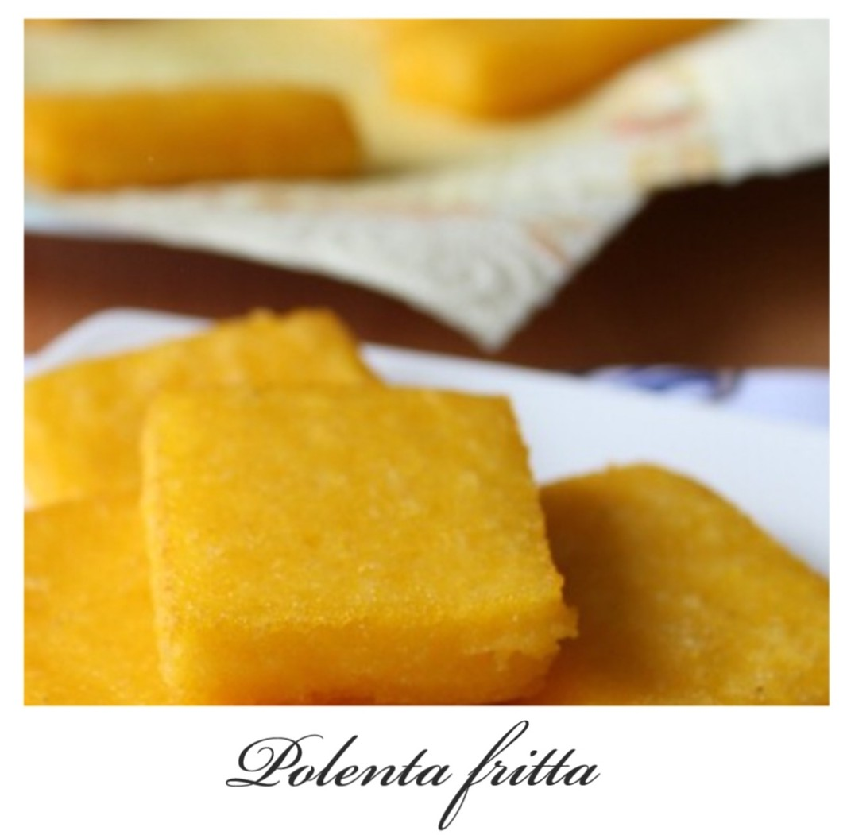

Ingredienti
400 g di Polenta già cotta
Olio di oliva o di arachide per friggere
Pepe nero macinato al momento

Procedimento
Tagliare la polenta o il panetto di polenta a fette di 1 cm da cui ricavare dei quadrati di 5x5 cm circa. Vanno bene anche rettangolini, rombi oppure grossi fiammiferi, come se fossero patate da friggere. Mettere sul fuoco una padella con abbondante olio per friggere, tanto da potervi immergere le fettine di polenta per la cottura. Quando l'olio è arrivato a temperatura, 180° circa, immergervi le fettine di polenta e farle friggere per una decina di minuti, fino a doratura. Scolare molto bene con una paletta forata ed asciugare con carta da cucina. Riporle in un piatto foderato con carta da cucina, unire una macinata di pepe e servire immediatamente



Dosi per 6/8 porzioni

Ingredienti
Farina 0 1 kg
Lievito di birra fresco 1
acqua tiepida 800 ml
Sale q.b.
patata lessa (Facoltativa) 1
Acciughe sott'olio q.b.
olio per friggere q.b.

Procedimento
In una ciotola mettete un po’ di acqua tiepida e fate sciogliere il lievito. Mettete in una ciotola capiente la farina, aggiungete l’acqua con il lievito sciolto, ed iniziate a mescolare, salate (non molto in quanto poi mettete le acciughe che sono già salate) e aggiungete man mano tanta acqua tiepida fino ad ottenere un impasto molto morbido. Se volete le scorpelle ancora più morbido aggiungete una patata lessa schiacciata all’impasto di farina,lievito e acqua. Fate lievitare 2/3 ore o fino a quando non avrà raddoppiato del suo volume. Fate scaldare l’olio in pentola e quando è caldo prendete una cucchiaiata di impasto, appoggiate sopra un pezzo di acciuga chiudete un po’ l’impasto con le mani, in modo da coprire l’acciuga e fate friggere. Girate da ambo le parte e scolate su carta assorbente o carta del pane. Servire caldissime ma sono ottime anche tiepide o il giorno dopo.



Dosi per 20 supplì del peso di 110 g l'uno

Ingredienti
Riso 500 g
Carne bovina macinata 150 g
Fegatini di pollo 60 g
Mozzarella 200 g
Funghi secchi 50 g
Uova medie 2
Passata di pomodoro 400 g
Brodo di carne 1 l
Grana Padano DOP 120 g
Cipolle mezza
Burro + 50 g per mantecare 30 g
Vino bianco 100 ml
Olio extravergine d'oliva 2 cucchiai
Sale fino q.b.
Pepe nero q.b.

Per impanare e friggere
Pangrattato q.b.
Uova 2
Olio di semi di arachide q.b.

Procedimento
Cominciate la preparazione del supplì al telefono tritando grossolanamente i fegatini di pollo. Poi fate sciogliere in un tegame il burro con l’olio, aggiungete la cipolla tritata e la carne trita, quindi lasciate rosolare; unite i fegatini tritati e i funghi precedentemente ammollati, strizzati e tritati. Lasciate rosolare altri 5 minuti e poi sfumate col vino e aggiungete la passata di pomodoro. Salate, pepate e lasciate cuocere a fuoco moderato fino a che il sugo si sarà ristretto ed addensato. Quando il sugo sarà pronto, aggiungete il riso e, mescolando spesso, portate a cottura il riso aggiungendo, quando serve, del brodo di carne fino a che il risotto apparirà asciutto e compatto. Spegnete il fuoco ed unite il burro e il grana grattugiato; mescolate bene e poi aggiungete le due uova sbattute. Rimestate fino ad inglobare e amalgamare per bene tutti gli ingredienti, quindi versate il composto su di un grande piatto piano e lasciatelo raffreddare completamente. Nel frattempo tagliate la mozzarella in pezzetti o striscette e mettetela a scolare in un colino, in modo che perda l’acqua in eccesso. Quando il riso sarà freddo, formate i supplì prendendo con le mani bagnate un po’ di composto al quale darete forma ovale: inserite internamente e al centro del supplì un paio di pezzetti di mozzarella, quindi chiudete bene. Fate così fino ad esaurimento degli ingredienti. Una volta ottenuti tutti i supplì, passateli nell’uovo sbattuto e poi nel pangrattato, facendo attenzione a far aderire il pangrattato su tutti i lati . Quindi friggete i supplì al telefono in abbondante olio caldo (almeno 180°) rigirandoli più volte su tutta la superficie, che dovrà risultare più che dorata. I supplì dovranno galleggiare nell’olio, che dovrà quindi essere abbondante. Se volete evitare di utilizzare grandi quantitativi di olio, adoperate un pentolino piuttosto piccolo e alto, oppure, per maggiore comodità, utilizzate una friggitrice. Mettete i supplì al telefono a scolare su un foglio di carta assorbente e servite ben caldi.

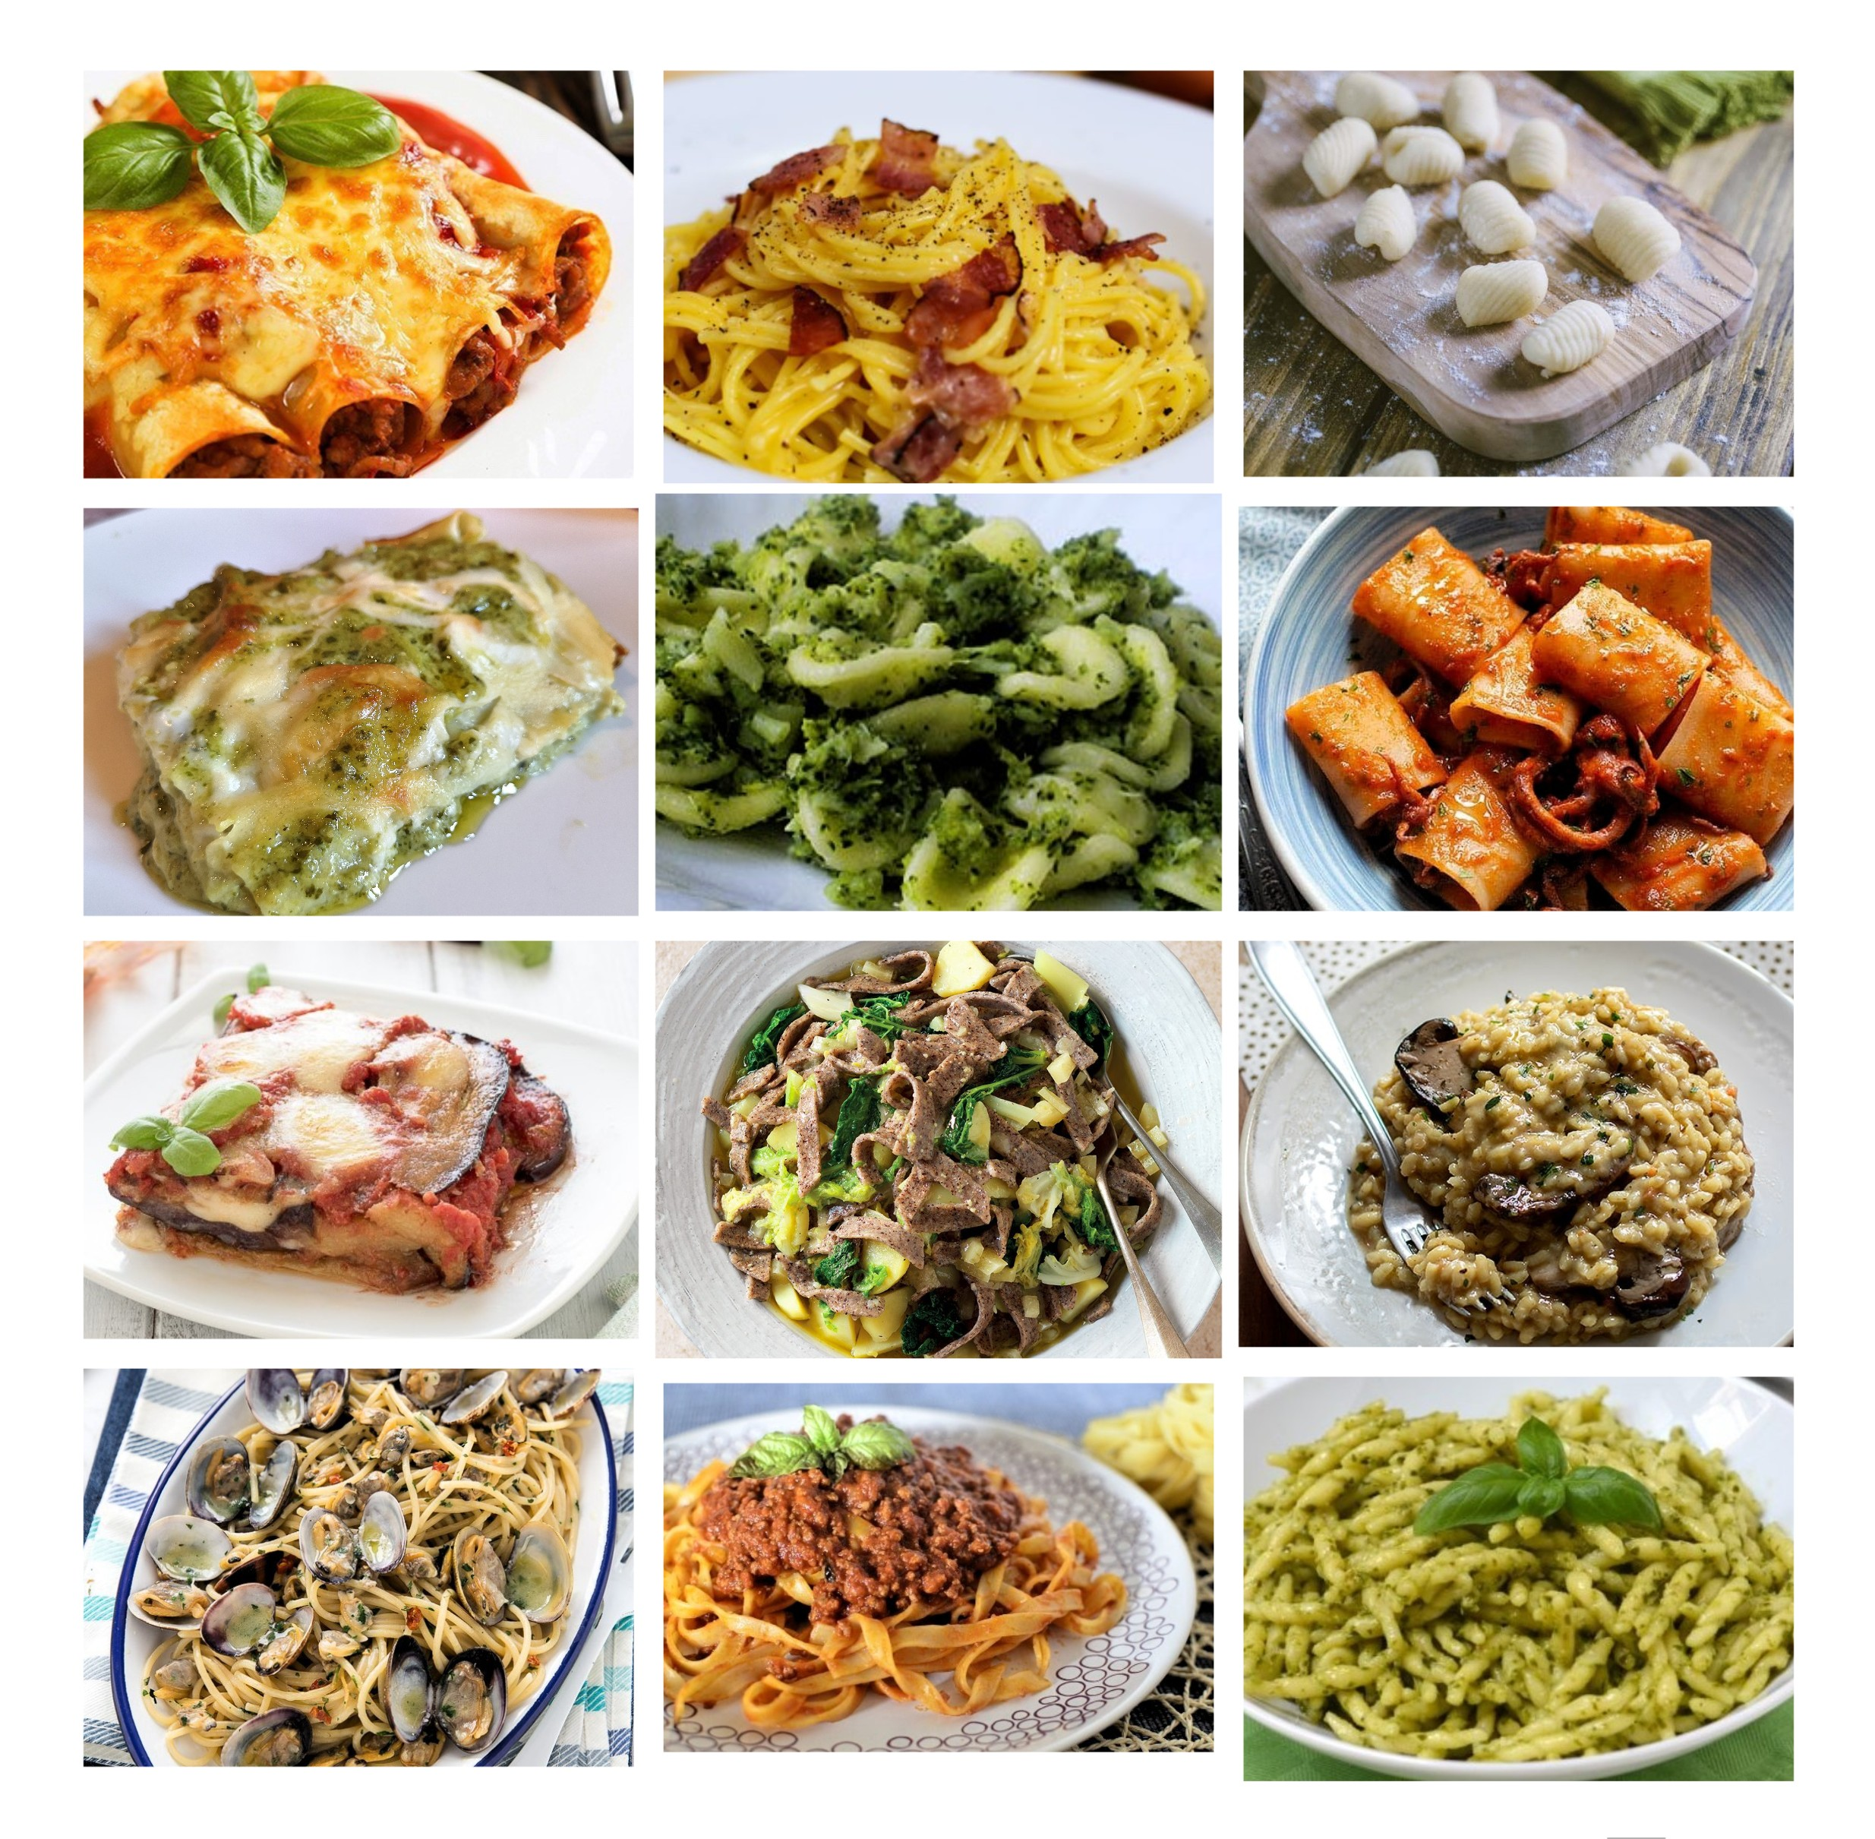
Primi

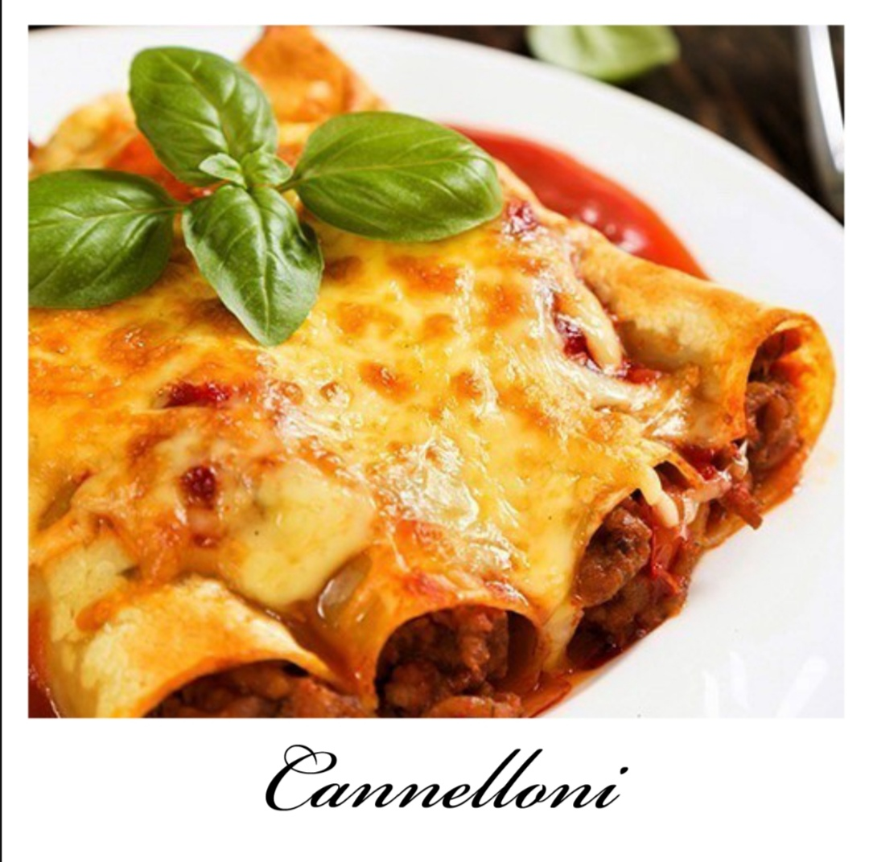
Dosi per 5 persone
Ingredienti
per la pasta all'uovo per 16 cannelloni
Farina 00 300 g
Uova 3

per la salsa di pomodoro
Passata di pomodoro 250 g
Olio extravergine d'oliva 3 cucchiai
Aglio 1 spicchio
Sale fino q.b.

per la besciamella
Latte intero 250 g
Burro 25 g
Farina 00 25 g
Noce moscata grattugiata q.b.
Sale fino 1 pizzico
Pepe nero nero macinato 1 pizzico
Per il ripieno
Salsiccia 200 g
Carne bovina trita 300 g
Uova medie 2
Parmigiano Reggiano DOP da grattugiare 100 g
Olio extravergine d'oliva 10 g
Cipolle 80 g
Sedano 60 g
Carote 80 g
Vino rosso 20 g
Sale fino 1 pizzico
Pepe nero 1 pizzico

per cospargere
Parmigiano Reggiano DOP da grattugiare 15 g

Procedimento
Per preparare i cannelloni cominciate a realizzare la pasta all’uovo. Mettete in una ciotola capiente la farina e le uova precedentemente sbattute. A questo punto iniziate ad impastare con le mani fino ad ottenere un composto piuttosto uniforme. Quindi trasferitelo su un piano di lavoro e lavoratelo fino ad ottenere un impasto liscio a cui darete la forma di una sfera. Avvolgetelo nella pellicola per alimenti e lasciatelo riposare per circa 1 ora. Nel frattempo occupatevi di realizzare un sugo semplice: versate un filo d'olio in un tegame, aggiungete l'aglio, lasciatelo imbiondire e versate la passata di pomodoro. Salate, pepate, coprite con un coperchio e lasciate cuocere a fiamma moderata per circa 30 minuti, mescolandolo di tanto in tanto. Durante questo tempo occupatevi di realizzare anche la besciamella: versate il burro in un tegame e lasciatelo fondere. Quindi aggiungete la farina setacciata e mescolate velocemente con una frusta. Una volta ottenuto un roux leggermente bruno versate anche il latte caldo e continuate a mescolare. Aggiustate di sale, di pepe e unite una grattata di noce moscata . Lasciate addensare la besciamella, continuando a mescolarla sempre quindi versatela in una ciotola di vetro e copritela con della pellicola a contatto. A questo punto occupatevi di preparare il ripieno. Preparate il soffritto tritando finemente carota sedano e cipolla. Trasferiteli quindi in un tegame con un filo d'olio e unite la carne tritata. Private la salsiccia del suo budello e sbriciolatela con le mani. Quindi unite anche la salsiccia nel tegame e lasciate rosolare il tutto mescolando spesso. Salate pepate e sfumate con il vino rosso solo quando la carne avrà cambiato colore. Lasciate cuocere ancora per una decina di minuti, quindi versate il tutto all'interno di una ciotola di vetro. Una volta che la carne si sarà raffreddata potrete unire le uova il parmigiano grattugiato ed amalgamare il tutto. A questo punto la vostra pasta all'uovo avrà riposato, quindi riprendete il panetto e dividetelo a metà . Stendete quindi le due metà aiutandovi con una sfogliatrice, in modo da ottenere uno spessore di circa 1-2 mm e da ogni sfoglia ricavate dei rettangoli delle dimensioni di 14 X 9 cm 27. A questo punto scottate per 1 minuto un rettangolo di pasta per volta in abbondante acqua bollente leggermente salata e trasferiteli in un vassoio, dove avrete posto un panno pulito 29; se preferite potete passarli in acqua fredda per un momento in modo da bloccarne la cottura, ma la cosa importante è stendere perfettamente i vari rettangoli, senza sovrapporli. Quindi occupatevi di farcire i vostri cannelloni: sistemate un pò di ripieno sulla parte più corta del rettangolo e arrotolateli con le mani umide . Una volta arrotolati i cannelloni , stendete sul fondo di una teglia un pò di besciamella, qualche cucchiaio di sugo e adagiatevi i cannelloni affiancandoli l'un l'altro. Ricoprite con le rimanenze di besciamella e sugo la superficie dei cannelloni e spolverate la superficie con il parmigiano grattugiato. Cuocete per 15 minuti in forno statico preriscaldato a 180° per 15 minuti e poi per 3 minuti azionando la funzione grill. Una volta sfornati , servite i vostri cannelloni ancora caldi.

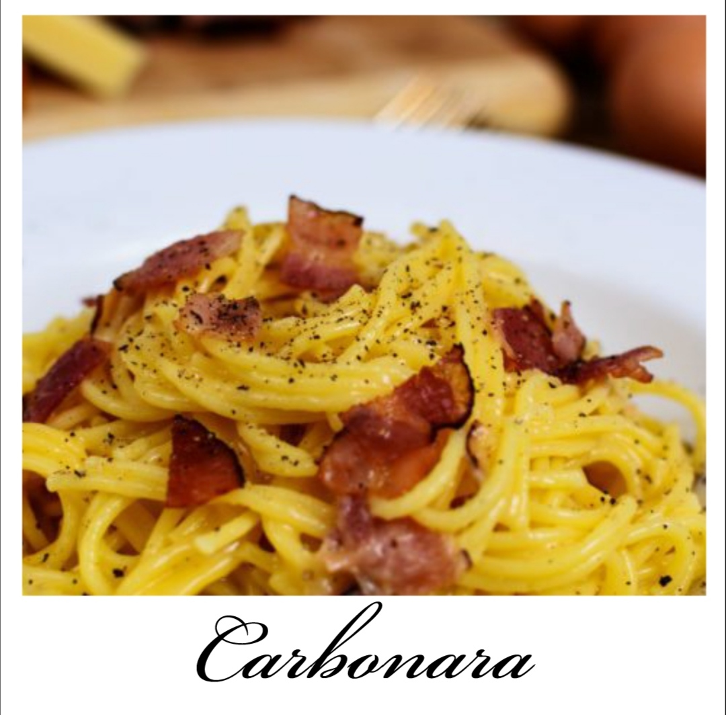

Dosi per 4 persone

Ingredienti

Spaghetti 320 g
Guanciale 150 g
Tuorli di uova medie 6
Pecorino romano 50 g
Sale fino q.b.
Pepe nero q.b.

Procedimento
Per preparare gli spaghetti alla carbonara cominciate mettendo sul fuoco una pentola con l’acqua salata per cuocere la pasta. Nel frattempo eliminate la cotenna dal guanciale e tagliatelo prima a fette e poi a striscioline spesse circa 1cm. La cotenna avanzata potrà essere riutilizzata per insaporire altre preparazioni. Versate i pezzetti in una padella antiaderente e rosolate per circa 15 minuti a fiamma media, fate attenzione a non bruciarlo altrimenti rilascerà un aroma troppo forte. Nel frattempo tuffate gli spaghetti nell’acqua bollente e cuoceteli per il tempo indicato sulla confezione. Intanto versate i tuorli in una ciotola , aggiungete anche la maggior parte del Pecorino previsto dalla ricetta la parte restante servirà per guarnire la pasta. Insaporite con il pepe nero, amalgamate tutto con una frusta a mano. Aggiungete un cucchiaio di acqua di cottura per diluire il composto e mescolate. Intanto il guanciale sarà giunto a cottura, spegnete il fuoco e tenetelo da parte. Scolate la pasta al dente direttamente nel tegame con il guanciale e saltatela brevemente per insaporirla. Togliete dal fuoco e versate il composto di uova e Pecorino nel tegame. Mescolate velocemente per amalgamare. Per renderla ben cremosa, al bisogno, potete aggiungere poca acqua di cottura della pasta. Servite subito gli spaghetti alla carbonara insaporendoli con il Pecorino avanzato e il pepe nero macinato a piacere.

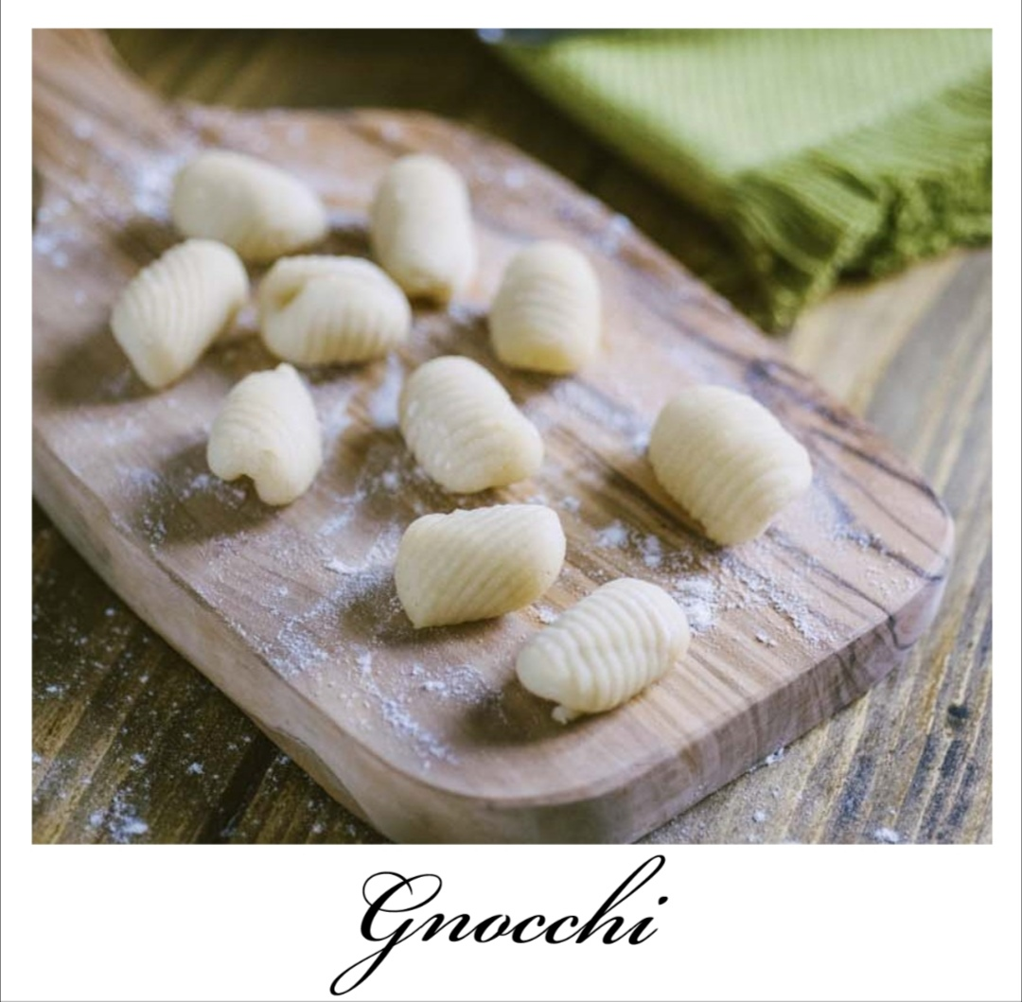

Dosi per 4 persone
Ingredienti
Patate 1 kg
Farina 00 300 g
Uova medio 1
Sale fino q.b.

Procedimento
Per preparare gli gnocchi di patate cominciate lessando queste ultime: in una pentola capiente sistemate le patate e coprite con abbondante acqua fredda. Dal momento in cui l’acqua sarà a bollore contate circa 30-40 minuti, a seconda della loro grandezza; fate la prova forchetta e se i rebbi entreranno senza difficoltà nel mezzo allora potrete scolarle. Pelatele mentre sono ancora calde e subito dopo schiacciatele sulla farina che avrete versato sulla spianatoia. Aggiungete poi l’uovo leggermente battuto insieme a un pizzico di sale e impastate il tutto con le mani 4 fino ad ottenere un impasto morbido ma compatto. Ricordate che lavorandoli troppo, gli gnocchi diventeranno duri durante la cottura, quindi limitatevi ad impastare il necessario. Prelevate una parte di impasto e stendetelo con le punte delle dita per ottenere dei bigoli, cioè dei filoni, spessi 2 centimetri; per farlo aiutatevi infarinando la spianatoia, di tanto in tanto, con della semola. Nel frattempo, coprite l'impasto rimanente con un canovaccio per evitare che si secchi. Poi tagliate i filoncini a tocchetti e facendo una leggera pressione con il pollice trascinateli sul riga gnocchi per ottenere la classica forma. Se non avete il riga gnocchi, potete utilizzare una forchetta e trascinarli sui rebbi; anche in questo caso, utilizzate la farina di semola per evitare che si appiccichino. Mano a mano che preparate gli gnocchi di patate sistemateli su un vassoio con un canovaccio leggermente infarinato, ben distanziati l'uno dall'altro. Se intendete cuocerli potrete versarli in acqua bollente e salata; non appena verranno a galla gli gnocchi si ritengono cotti e quindi pronti per essere scolati e conditi.

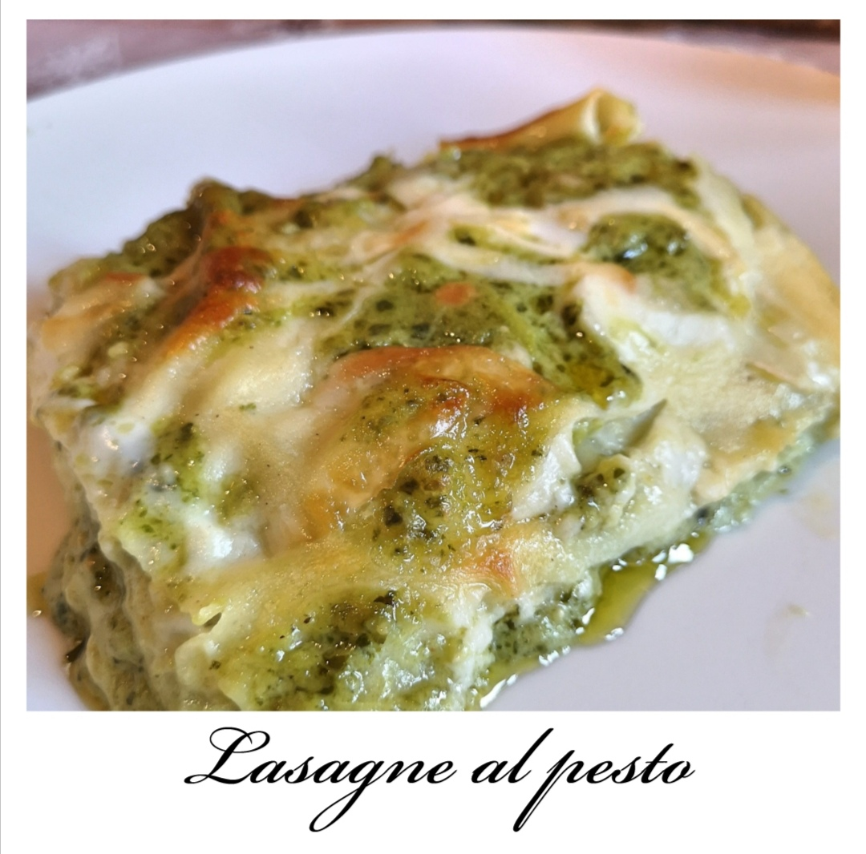

Dose per: 6 persone
Ingredienti
250 g. lasagne fresche
700 g. ricotta
190 g. pesto (va bene anche quello in barattolo)
300 g. mozzarella
20 g. grana grattugiato
Procedimento
Mescolate la ricotta con il pesto aiutandovi con una frusta. Qualora la ricotta dovesse essere molto "asciutta", non esitate ad aggiungere una tazzina d'acqua bollente per rendere più fluido il composto. Sporcate il fondo di una pirofila con qualche cucchiaiata di condimento, quindi iniziate la stratificazione con le lasagne. Condite ciascuno strato di lasagne con il condimento di ricotta e pesto e qualche cubetto di mozzarella, fino a terminare tutti gli ingredienti. Spolverate l'ultimo strato di lasagne con del grana grattugiato, quindi infornate la pirofila in forno caldo preriscaldato a 180 gradi per 20 - 25 minuti, magari azionando la funzione grill 5 minuti prima di sfornare.

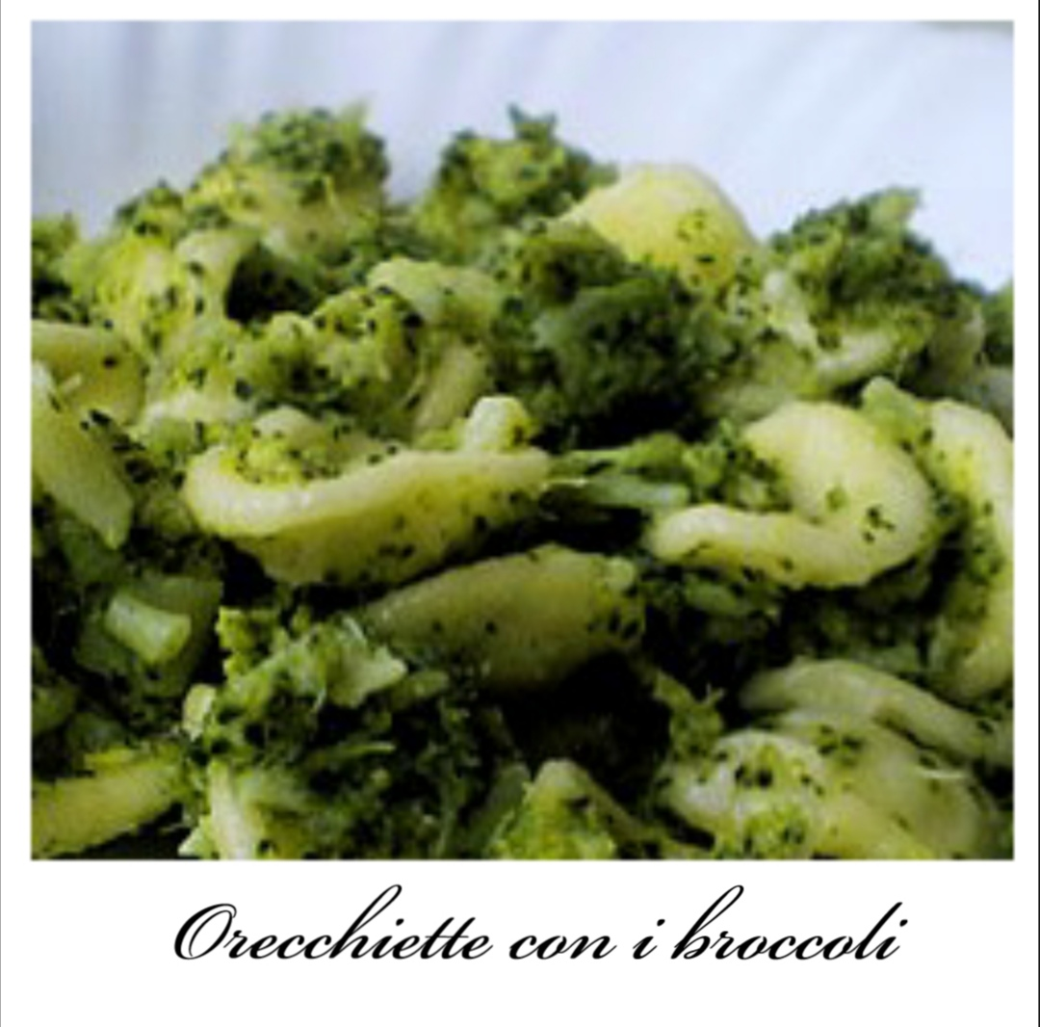

Dose per: 4 persone

Ingredienti
280 g di orecchiette
800 g di broccoli
1 spicchio d’aglio
formaggio grattugiato o pecorino
peperoncino
olio
sale

Procedimento
Mondate i broccoli, eliminate le foglie e dividete i fiori a cimette. Lessateli per alcuni minuti in acqua salata. In un tegame scaldate due cucchiai d’olio, insaporitevi l’aglio e il peperoncino, aggiungete le cimette e cuocete per dieci minuti. Lessate le orecchiette in abbondante acqua salata. Scolatele al dente e passatele nel tegame delle cimette. Mescolate e disponetele sul piatto da portata. Servite con formaggio grattugiato o pecorino grattugiato a parte.

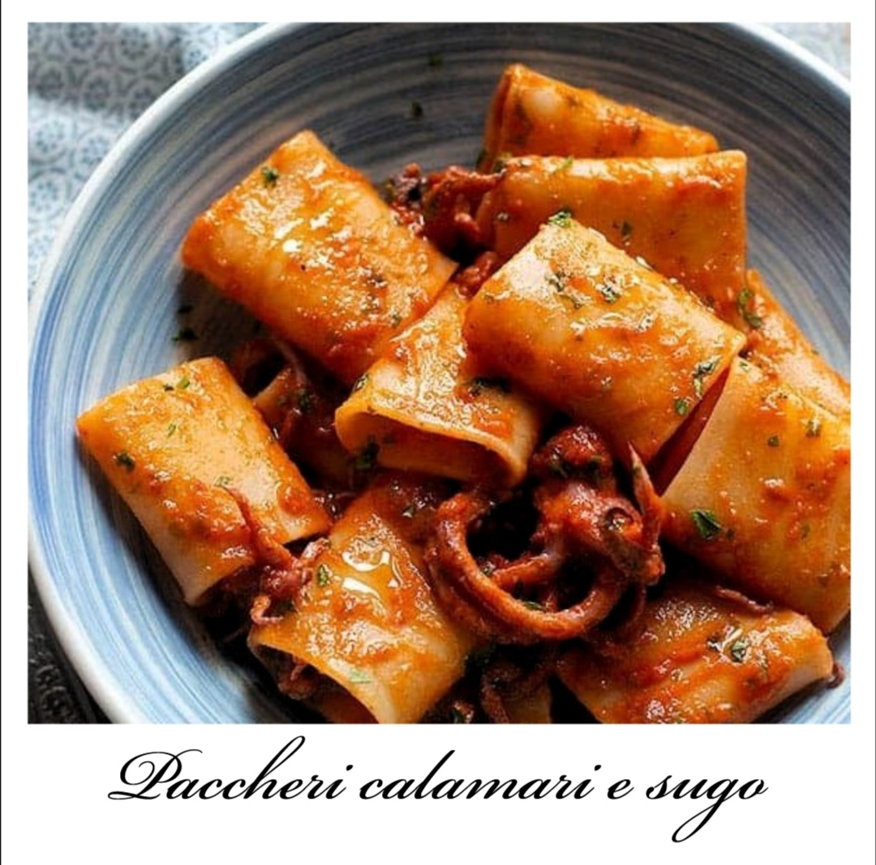

Dose per: 4 persone
Ingredienti
Calamari già puliti 500 g
Paccheri 320 g
Pomodorini ciliegino 200 g
Passata di pomodoro 200 g
Olio extravergine d'oliva q.b.
Vino bianco 50 g
Peperoncino fresco 1
Aglio 3 spicchi
Prezzemolo tritato 2 cucchiai
Sale fino q.b.

Procedimento
Per preparare i paccheri al sugo di calamari, ponete sul fuoco un tegame con abbondante acqua che servirà per la cottura della pasta: quando bollirà, potete salare a piacere. Cominciate poi a pulire i calamari. Passate al taglio, quindi separate i tentacoli dal resto del calamaro e ottenete degli anelli di circa 1,5 cm. Poi tagliate a metà i pomodorini e tenete da parte. Per finire affettate sottilmente il peperoncino, dal quale eliminerete il picciolo .Spremete gli spicchi d’aglio (eventualmente potete utilizzare gli spicchi interi sbucciati ed eliminarli a fine cottura) in un tegame dove avrete versato un giro d’olio e lasciate insaporire per qualche minuto a fiamma bassa, insieme al peperoncino. Aggiungete gli anelli di calamaro insieme ai tentacoli e cuocete ad alta fiamma per 1 minuto appena , in modo che la carne dei calamari non si indurisca troppo. Sfumate con il vino bianco e lasciate evaporare per un paio di minuti. Unite i pomodorini e la passata di pomodoro. Mescolate e cuocete a fuoco basso per 5-6 minuti. Intanto tuffate i paccheri in acqua bollente e salata e poi scolateli (tenendo da parte un pò di acqua di cottura) a metà cottura versandoli direttamente nel tegame col sugo. Per risottare la pasta avrete bisogno di qualche mestolo d’acqua di cottura della pasta: quindi versatene un po’ alla volta al bisogno e mescolate spesso. Nel frattempo tritate finemente il prezzemolo e a cottura ultimata spolverizzatelo sui paccheri.

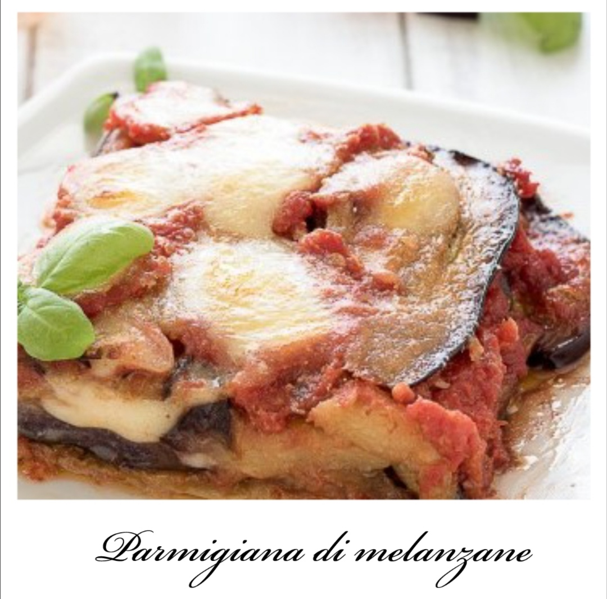

Dose per: 8 persone

Ingredienti
Melanzane ovali nere 1,5 kg
Passata di pomodoro 1,4 l
Fiordilatte 500 g
Parmigiano Reggiano DOP 150 g
Cipolle dorate ½
Olio extravergine d'oliva q.b.
Pepe nero q.b.
Basilico qualche foglia
Sale fino q.b.
Olio di semi di arachide per friggere le melanzane q.b.
Sale grosso per spurgare le melanzane 35 g

Procedimento
Per preparare la parmigiana di melanzane cominciate lavando e asciugando queste ultime. Poi con un coltello eliminate il picciolo e affettate per il senso della lunghezza con l’aiuto di una mandolina, in alternativa con il coltello, per ottenere delle fette spesse 4-5 mm. Man mano disponete le fette all’interno di uno scolapasta e cospargete con un pò di sale grosso; continuate così fino ad ultimare il tutto. Sulla sommità delle melanzane sistemate un piatto con un peso, così le melanzane potranno spurgare dell’acqua di vegetazione che è amarognola ed è nemica del fritto. Lasciate così per almeno 1 ora. Ricordate poi di sciacquarle e tamponarle prima dell'impiego. Nel frattempo affettate e tagliate a listarelle il fior di latte, dopodiché ottenete dei cubetti piccolissimi. Mettete a scolare anche questi, se non avete un altro scolapasta potrete disporli su un canovaccio pulitissimo. Nel frattempo occupatevi del sugo. In una larga casseruola versate un filo d’olio extravergine d’oliva e unite la cipolla tritata, mescolate spesso per non farla bruciare e lasciatela rosolare per un paio di minuti. Poi unite la passata di pomodoro e aggiungete anche un po’ d’acqua, regolate di sale e lasciate cuocere a fuoco dolce per 45 minuti. A fine cottura non dimenticate di aggiungere le foglioline di basilico spezzettandole a mano . Mettete a scaldare abbondante olio di semi e intanto sciacquate la porzione di melanzane che friggerete e asciugatela con carta assorbente: procedete sempre un po’ alla volta così non scuriranno. Nell'olio bollente a 170 immergete poche fette alla volta e dopo 2-3 minuti di cottura scolate su carta assorbente; procedete così con tutte le altre. A questo punto dovreste avere tutto quello che vi occorre, quindi passate alla composizione. Sporcate con un po’ di sugo una pirofila da 20x30cm, poi formate il primo strato disponendo le fette di melanzane in orizzontale. Grattugiate un po’ di pepe nero, spolverizzate con del parmigiano e versate dei cubetti di fior di latte distribuendoli uniformemente. E infine versate ancora un po’ di sugo, giusto il necessario per colorire l’interno. Ripetete lo stesso procedimento stavolta sistemando le melanzane in senso verticale, continuate in questo modo a formare gli strati invertendo ogni volta il senso delle melanzane . Tra uno strato e l’altro, ricordate di pigiare delicatamente con i palmi delle mani così da compattarli. Sull’ultimo strato versate la restante passata di pomodoro, i cubetti di fior di latte ed il parmigiano. È arrivato il momento di cuocere la vostra parmigiana di melanzane in forno caldo a 200° per 40 minuti. Una volta pronta lasciatela assestare qualche minuto prima di servirla.

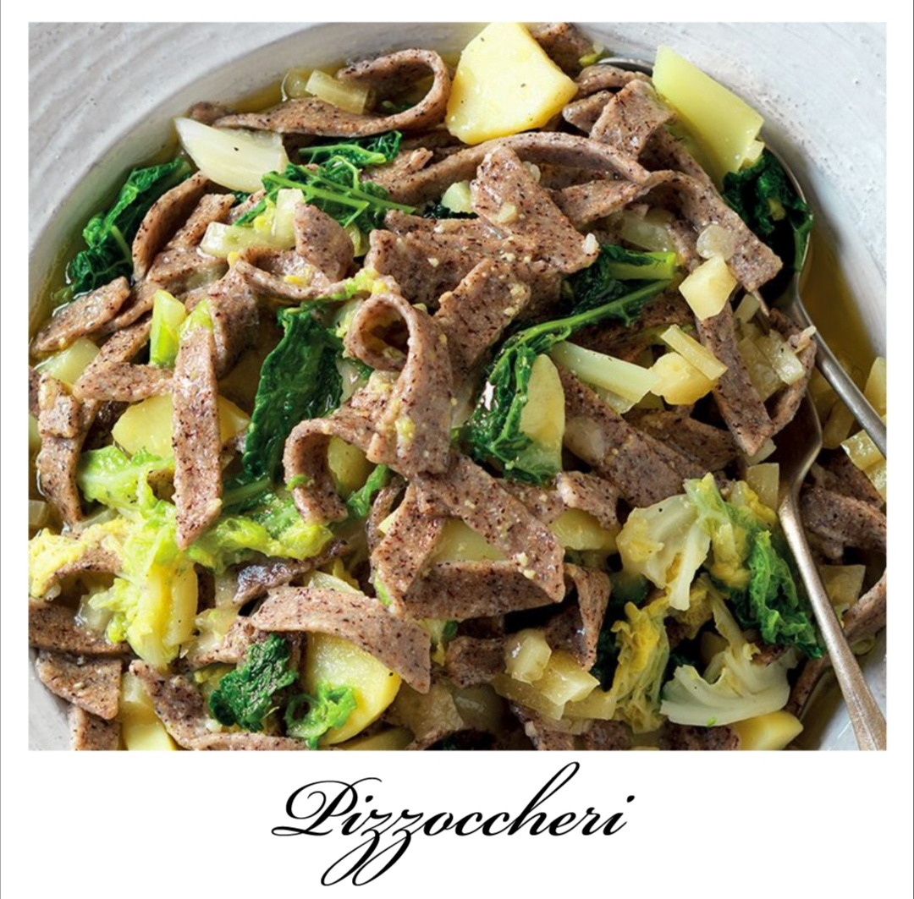

Dose per: 4 persone
Ingredienti
300 g patate
400 g verza
400 g farina di grano saraceno
300 g burro
200 g formaggio casera
100 g farina 00 più un po’
6 spicchi di aglio
grana grattugiato
sale
Procedimento
Per la ricetta classica dei pizzocheri, preparate gli ortaggi: pelate le patate e tagliatele a mezze rondelle; sfogliate la verza, eliminate il torsolo e dividete a metà le foglie, asportando la costa, quindi riducetele a strisce larghe 2 cm. Setacciate in una ciotola la farina 00 e quella di grano saraceno; versate 270 g di acqua, unite un pizzico di sale e cominciate a impastare. Trasferite l’impasto sulla spianatoia infarinata e lavoratelo brevemente con le mani per renderlo omogeneo e compatto. Mettete sul fuoco una capace pentola con 6 litri di acqua, salatela e, al bollore, versate le foglie di verza; cuocetele per 8’, aggiungete le patate e cuocete ancora per 8’ dalla ripresa del bollore. Stendete la pasta con il matterello fino a ottenere una sfoglia di 2 mm di spessore; tagliatela prima a strisce larghe 10 cm, poi riducete ogni striscia tagliandola in diagonale a striscioline larghe 1 cm. Pelate gli spicchi di aglio, tagliateli a metà e cuoceteli nel burro senza farlo colorire troppo. Riducete a dadini il formaggio casera. Tuffate i pizzoccheri nell’acqua dove cuociono verza e patate e cuoceteli per 10’. Scolate pizzoccheri, patate e verza con la schiumarola, disponeteli nel piatto e conditeli a strati con i dadini di formaggio, il burro senza aglio e abbondante grana grattugiato. Mescolate e servite subito.

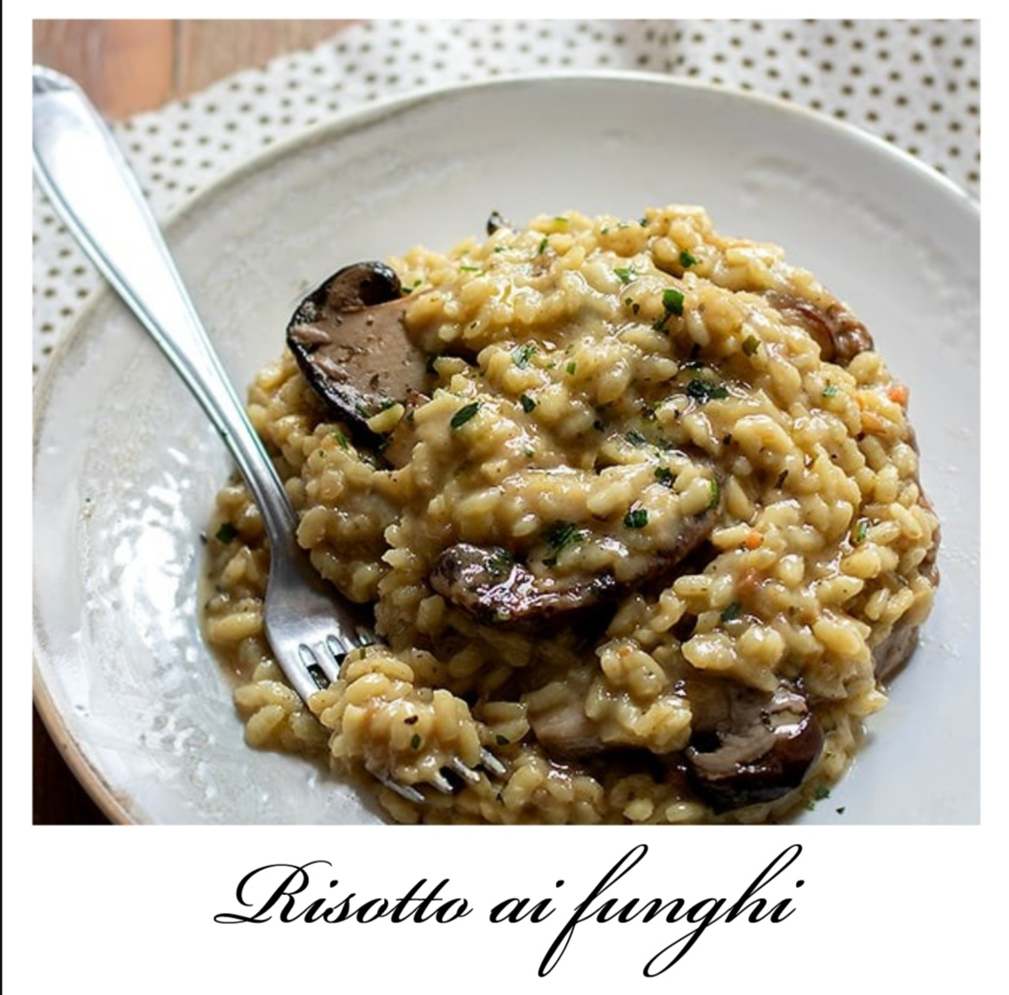

Dose per: 4 persone
Ingredienti
Riso Carnaroli 240 g
Funghi chiodini 200 g
Funghi champignon 200 g
Cipolle ½
Burro 80 g
Parmigiano Reggiano DOP 60 g
Sale fino q.b.
Prezzemolo da tritare q.b.
Vino bianco 50 g
Acqua 1 l
Pepe bianco q.b.
Olio extravergine d'oliva q.b.

Procedimento
Per preparare il risotto ai funghi iniziate dalla pulizia degli Champignon. Eliminate la parte finale del gambo, poi spellateli utilizzando un coltellino, per farlo partite dalla base del cappello e tirate delicatamente la pellicina fino al centro. Poi eliminate anche i gambi e tenete gli scarti da parte che serviranno per realizzare il brodo. Occupatevi ora anche dei funghi chiodini. Eliminate la parte finale del gambo, che risulterà troppo terrosa, e prelevate solo la parte centrale che servirà a realizzare il brodo insieme ai gambi degli Champignon, mentre per il risotto utilizzerete solo la parte superiore che dovrete ridurre a cubetti con un coltellino. A questo punto occupatevi di realizzare il brodo di funghi. Versate gli scarti in un tegame , aggiungete l'acqua e lasciateli sobollire per circa 30 minuti. Nel frattempo tagliate a cubetti anche gli le teste di Champignon e tritate finemente una mezza cipolla. Prendete un tegame capiente che servirà per la cottura del risotto, aggiungete metà della dose di burro (40 g) e lasciatelo fondere dolcemente. Unite poi la cipolla e lasciatela imbiondire prima di aggiungere i funghi. Cuocete a fiamma medio-alta per 5 minuti, mescolando di tanto in tanto e facendo in modo che i funghi non rilascino liquidi. A questo punto aggiungete il riso e mescolate spesso in modo da tostarlo. Dopo qualche minuto sfumate con il vino bianco e solo quando la parte alcolica sarà completamente evaporata aggiungete un paio di mestoli di brodo , filtrandoli con un colino direttamente all'interno del tegame. Aggiustate di sale e proseguite la cottura per circa 13 minuti bagnando di tanto in tanto con il brodo caldo filtrato, fino a che non risulterà cotto. Quindi spegnete il fuoco e occupatevi di mantecare il risotto: aggiungete prima i 40 g di burro restanti e mescolate fino a farlo sciogliere completamente; poi unite il Parmigiano e mescolate ancora. Adesso tritate il prezzemolo; condite il riso con del pepe bianco macinato, il prezzemolo e un filo d'olio. Mescolate per amalgamare i sapori e regolate la densità del risotto aggiungendo altro brodo se necessario, mescolate ancora e servite il vostro risotto ai funghi ancora caldo.

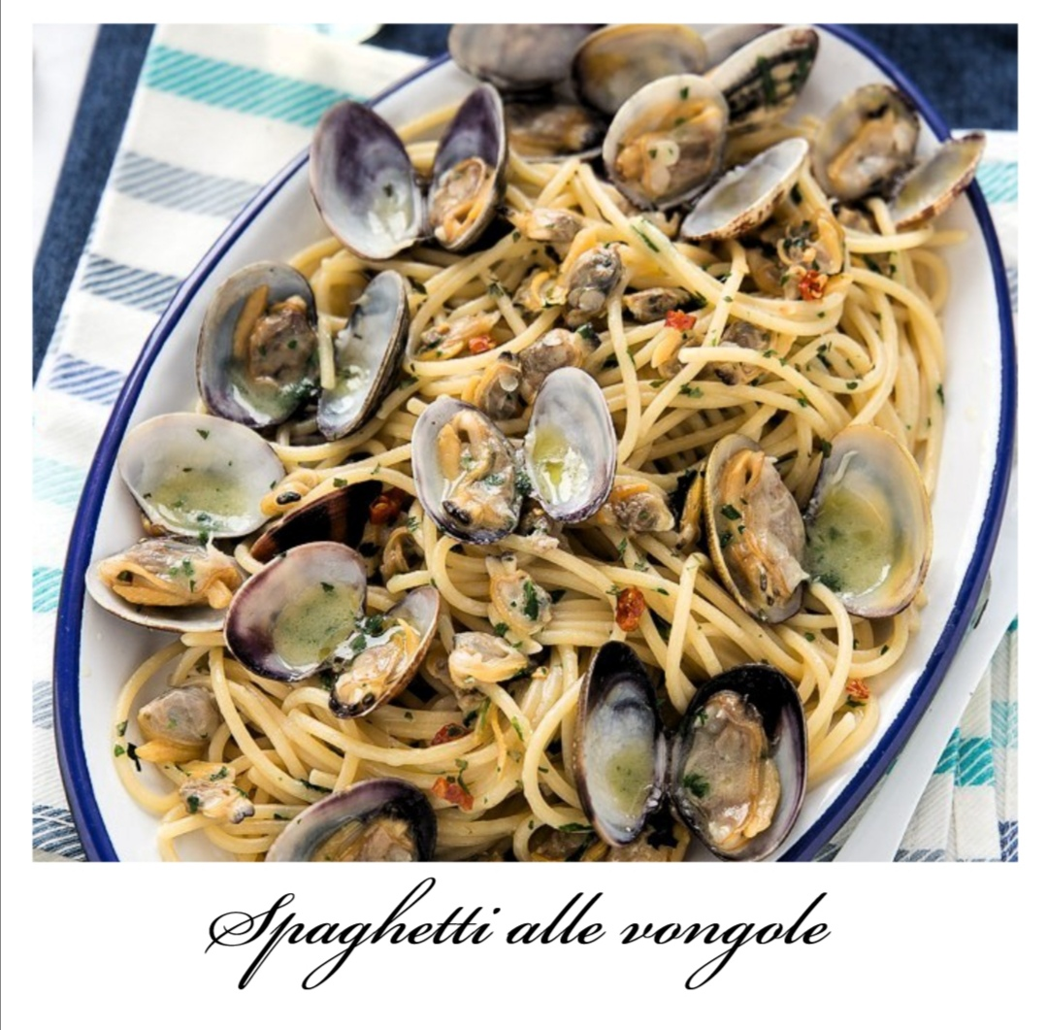

Dose per: 4 persone
Ingredienti
Riso Carnaroli 240 g
Funghi chiodini 200 g
Funghi champignon 200 g
Cipolle ½
Burro 80 g
Parmigiano Reggiano DOP 60 g
Sale fino q.b.
Prezzemolo da tritare q.b.
Vino bianco 50 g
Acqua 1 l
Pepe bianco q.b.
Olio extravergine d'oliva q.b.

Procedimento
Per preparare il risotto ai funghi iniziate dalla pulizia degli Champignon. Eliminate la parte finale del gambo, poi spellateli utilizzando un coltellino, per farlo partite dalla base del cappello e tirate delicatamente la pellicina fino al centro. Poi eliminate anche i gambi e tenete gli scarti da parte che serviranno per realizzare il brodo. Occupatevi ora anche dei funghi chiodini. Eliminate la parte finale del gambo, che risulterà troppo terrosa, e prelevate solo la parte centrale che servirà a realizzare il brodo insieme ai gambi degli Champignon, mentre per il risotto utilizzerete solo la parte superiore che dovrete ridurre a cubetti con un coltellino. A questo punto occupatevi di realizzare il brodo di funghi. Versate gli scarti in un tegame , aggiungete l'acqua e lasciateli sobollire per circa 30 minuti. Nel frattempo tagliate a cubetti anche gli le teste di Champignon e tritate finemente una mezza cipolla. Prendete un tegame capiente che servirà per la cottura del risotto, aggiungete metà della dose di burro (40 g) e lasciatelo fondere dolcemente. Unite poi la cipolla e lasciatela imbiondire prima di aggiungere i funghi. Cuocete a fiamma medio-alta per 5 minuti, mescolando di tanto in tanto e facendo in modo che i funghi non rilascino liquidi. A questo punto aggiungete il riso e mescolate spesso in modo da tostarlo. Dopo qualche minuto sfumate con il vino bianco e solo quando la parte alcolica sarà completamente evaporata aggiungete un paio di mestoli di brodo , filtrandoli con un colino direttamente all'interno del tegame. Aggiustate di sale e proseguite la cottura per circa 13 minuti bagnando di tanto in tanto con il brodo caldo filtrato, fino a che non risulterà cotto. Quindi spegnete il fuoco e occupatevi di mantecare il risotto: aggiungete prima i 40 g di burro restanti e mescolate fino a farlo sciogliere completamente; poi unite il Parmigiano e mescolate ancora. Adesso tritate il prezzemolo; condite il riso con del pepe bianco macinato, il prezzemolo e un filo d'olio. Mescolate per amalgamare i sapori e regolate la densità del risotto aggiungendo altro brodo se necessario, mescolate ancora e servite il vostro risotto ai funghi ancora caldo.

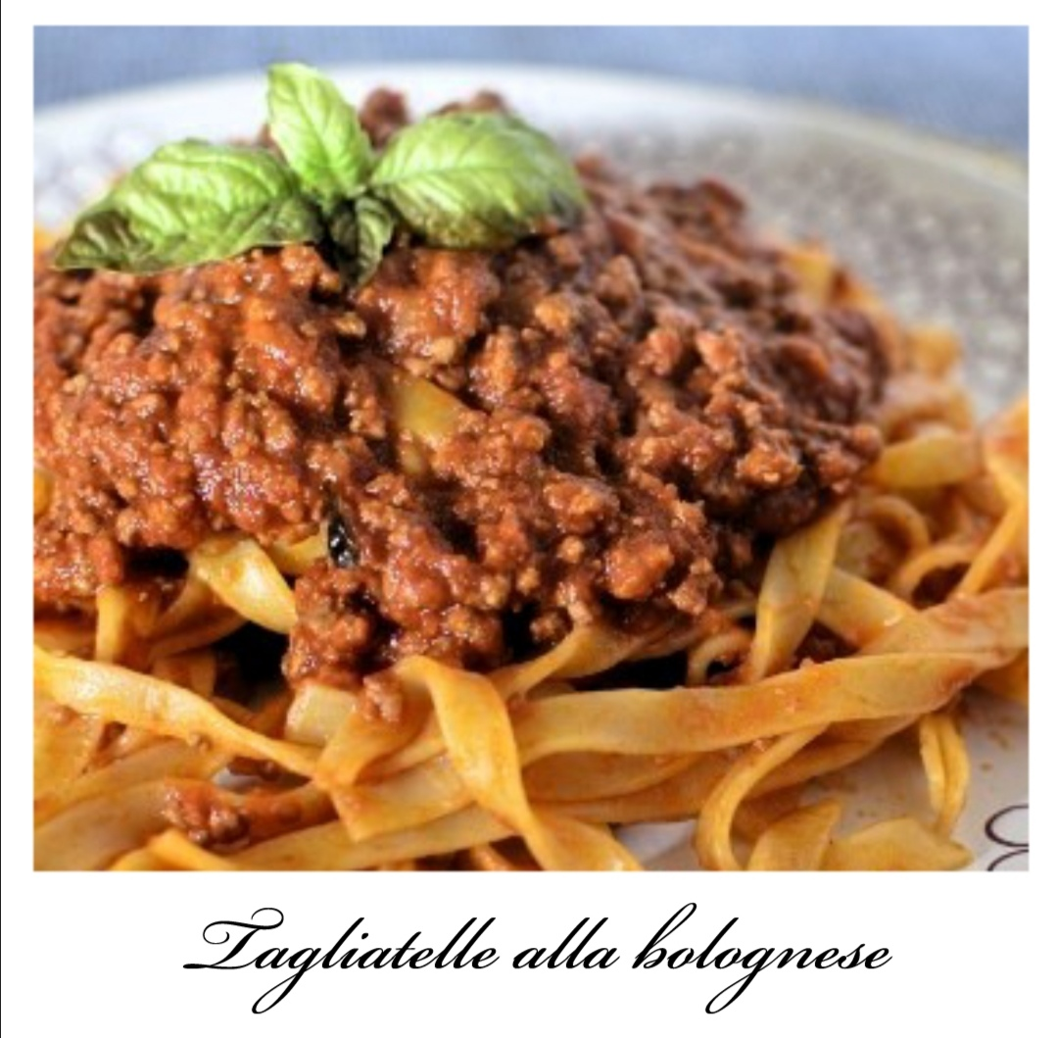

Dose per: 4 persone
Ingredienti
400 g di tagliatelle
Ingredienti per il sugo:
500 gr. di carne trita
1 l. di passato di pomodoro
1 costa di sedano
2 carote
1 cipolla
1/2 bicchiere di vino bianco
1/2 bicchiere di latte
olio evo
una noce di burro
noce moscata q.b.
sale q.b.
pepe q.b.

Procedimento
Sminuzzate cipolla, sedano e carote e soffriggete con olio e burro in una casseruola capiente. Aggiungete la carne che dovrà rosolarsi, quindi sfumate con il vino bianco. Una volta evaporato aggiungete il passato di pomodoro, aggiustate di sale e pepe e, se vi piace, un pizzico di noce moscata. Il 1/2 bicchiere di latte servirà a smorzare l’acidità del pomodoro e a rendere il sugo non molto “rosso”. Lasciate cuocere per un paio di ore. Quando il sugo sarà ristretto allora fate cuocere le tagliatelle in abbondante acqua salata, impiattate e mettete qualche cucchiaiata di sugo sulle tagliatelle.

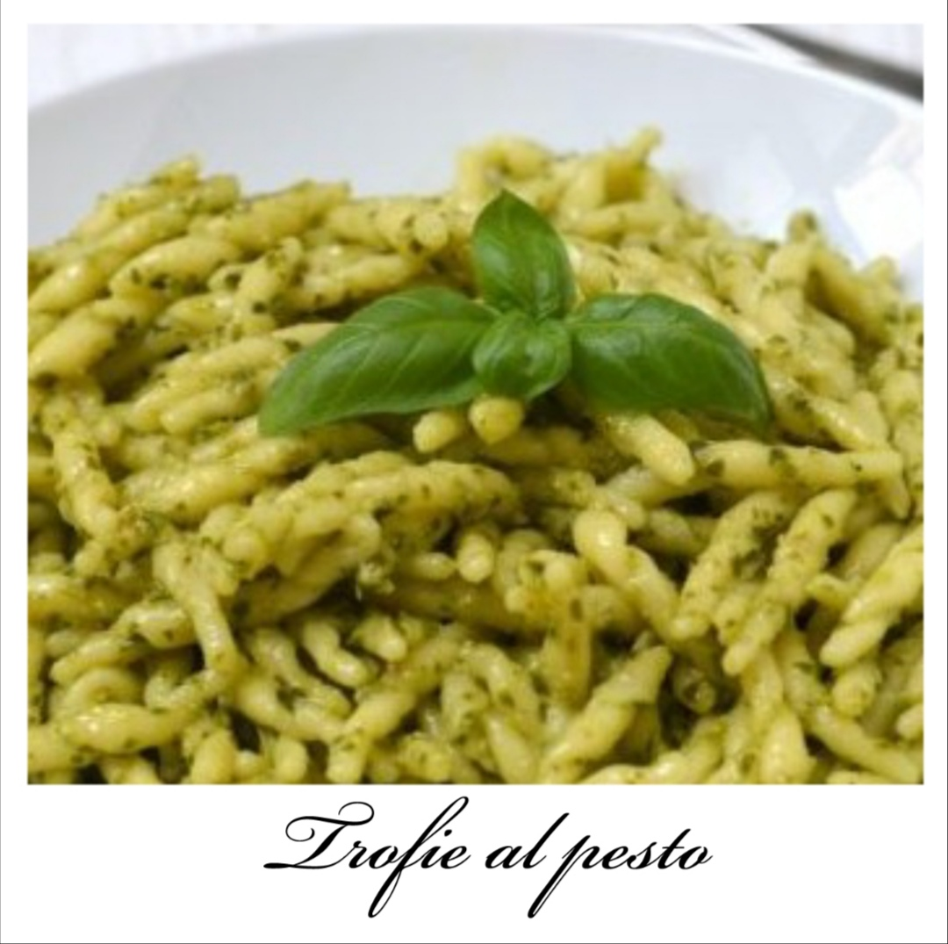

Dose per: 4 persone

Ingredienti
350 g Trofie fresche
30 g Parmigiano Reggiano grattugiato
20 g Pecorino sardo grattuggiato
12 g Pinoli
25 Foglie di basilico
Aglio
Olio extravergina di oliva
Sale grosso

Procedimento
Lavate e asciugate il basilico. Pestate nel mortaio alcune foglie, aggiungendo via via le altre, in questo modo sarà più semplice sminuzzarle. Aggiungete i pinoli, pochi alla volta, quindi uno spicchio di aglio a fettine e un pizzico di sale grosso. Riducete in poltiglia gli ingredienti. Unite i formaggi e mescolate bene. Versate a a filo 40 g di olio, lavorando il pesto finché non sarà omogeneo e di una consistenza compatta. Portate a cottura la pasta in acqua bollente salata. Diluite il pesto con un cucchiaio di acqua di cottura per renderlo più cremoso, poi scolate la pasta e conditela con il pesto, completando a piacere con foglie di basilico intere e formaggio appena grattugiato.

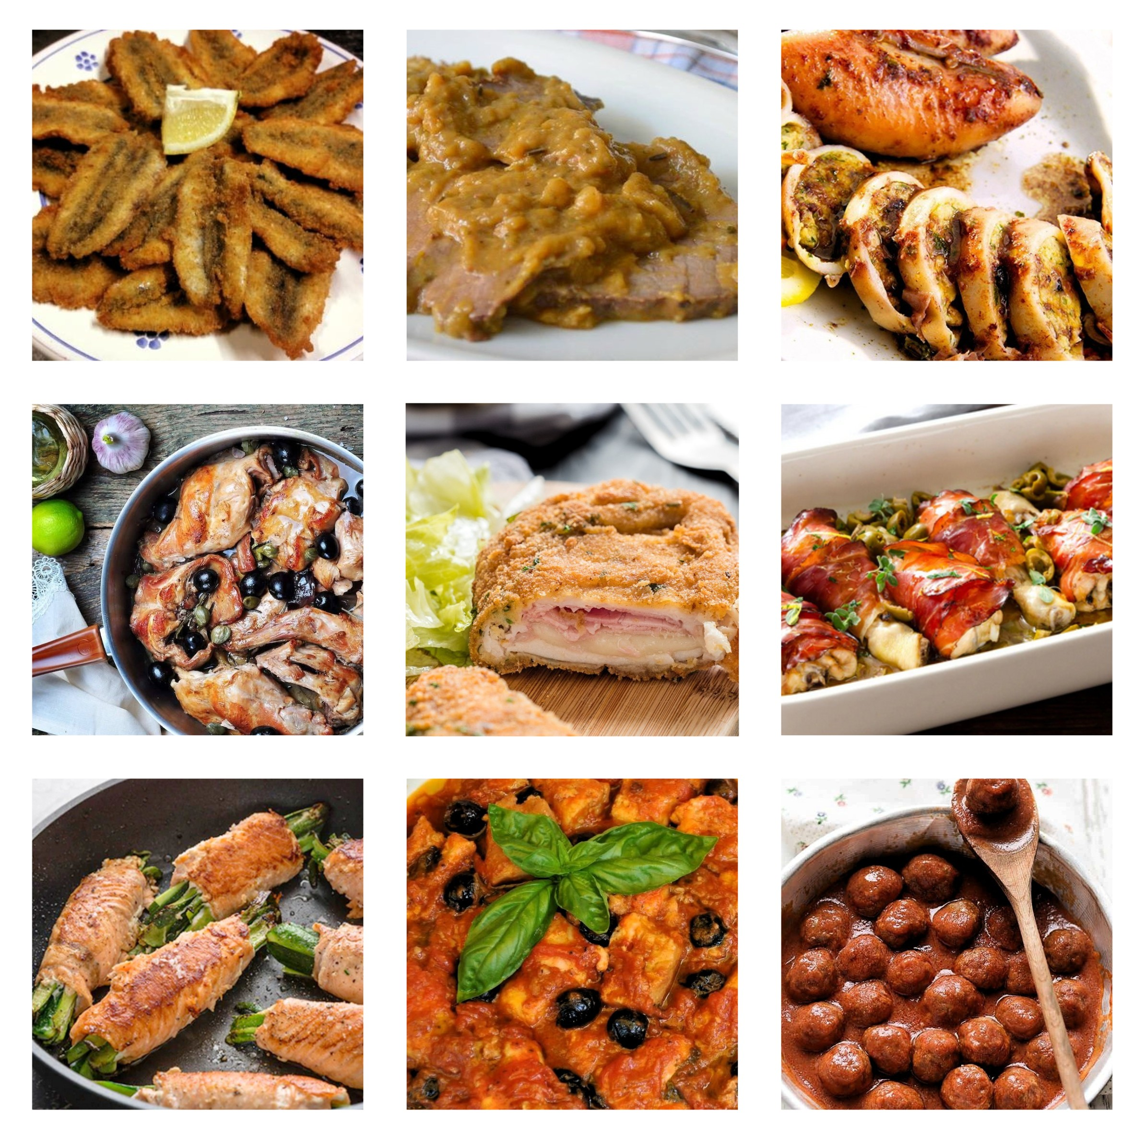
Secondi

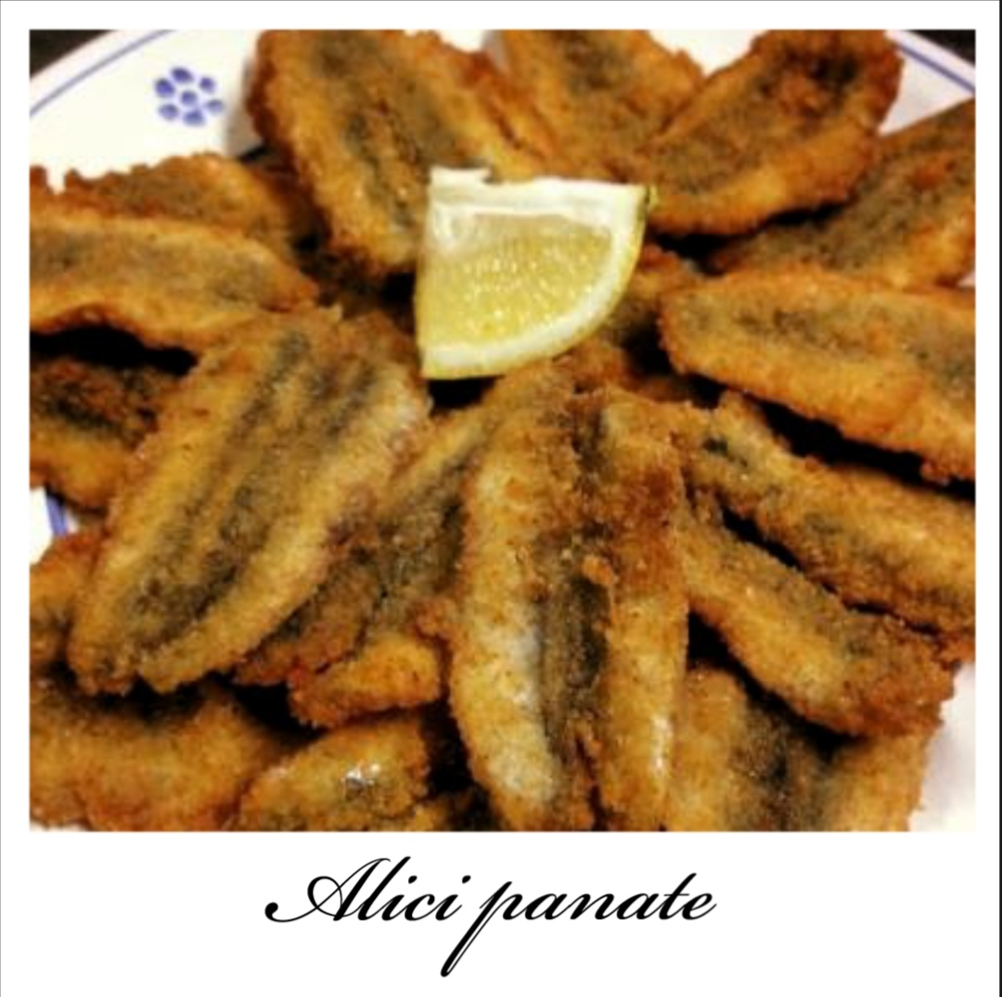

Ingredienti
1 kg di alici
2 uova
1 pizzico di sale
pane grattugiato
Procedimento
Prendiamo 1 kg di alici belle fresche, le laviamo sotto acqua corrente, le puliamo togliendo le viscere e la lisca, e le apriamo in due. Le mettiamo da parte in una ciotola. In un’altra ciotola rompiamo due uova e aggiungiamo il succo di un limone e un pizzico di sale, sbattiamo il tutto con una forchetta. Versiamo il composto sulle alici, mescoliamo bene. Lasciamo riposare una mezz’ora circa nella ciotola, in questo modo si potranno insaporire per bene. Prepariamo un piatto con il pan grattato e la teglia ricoperta di carta da forno. Impaniamo le alici per bene una alla volta da entrambi i lati. Le sistemiamo tutte sulla teglia e irroriamo con olio d’oliva a piacere. Inforniamo e lasciamo cuocere a 200 C per mezz’ora circa e siamo pronti a sfornare le nostre alici panate.

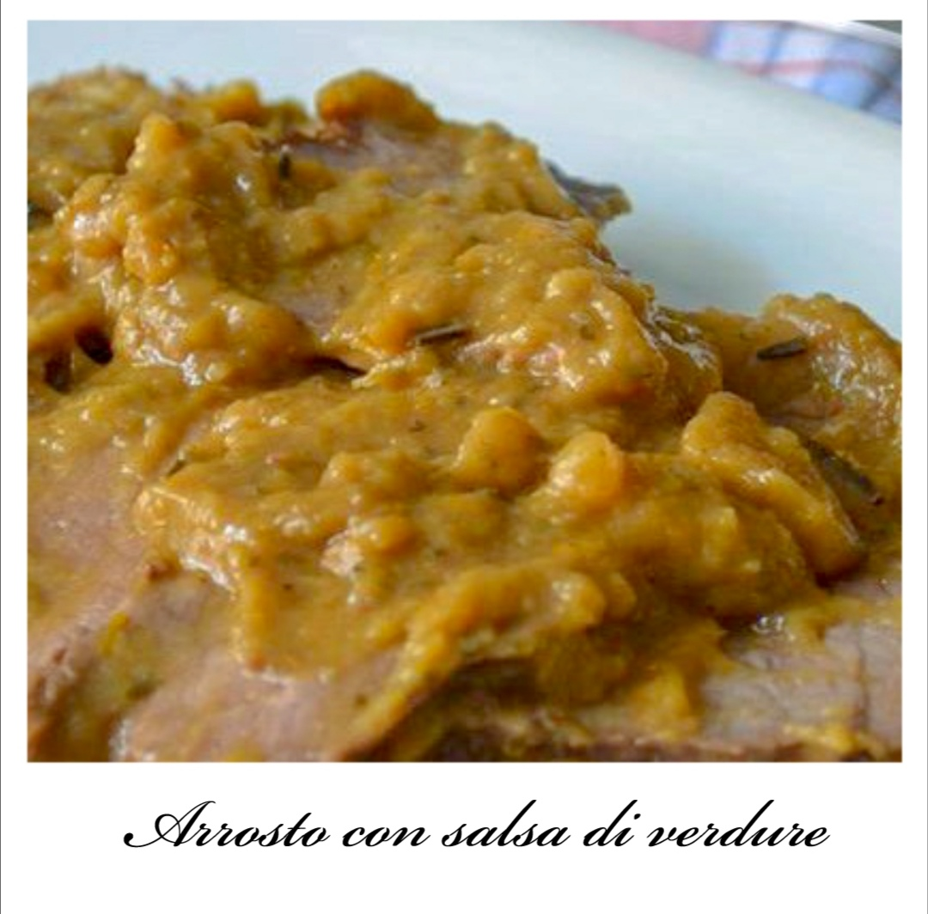

Dosi per: 6 persone
Ingredienti
1,2 Kg. girello di vitello o manzo
250 ml. vino rosso
300 ml. acqua
1 cipolla grande
1 costa di sedano
2 carote grandi
50 g. burro
Rosmarino, salvia e alloro
Sale e pepe q.b.
Olio 'oliva q.b.

Procedimento
Sciogliete in una casseruola capiente il burro insieme ad un filo d'olio d'oliva, quindi posizionate la carne e rosolatela a fiamma vivace per qualche minuto in tutti i suoi lati. Pepate la carne secondo i vostri gusti, quindi aggiungete anche un mazzetto aromatico formato da salvia, rosmarino e alloro. Sciogliete in una casseruola capiente il burro insieme ad un filo d'olio d'oliva, quindi posizionate la carne e rosolatela a fiamma vivace per qualche minuto in tutti i suoi lati. Pepate la carne secondo i vostri gusti, quindi aggiungete anche un mazzetto aromatico formato da salvia, rosmarino e alloro. Rosolata per bene la carne, aggiungete il sedano, le carote e la cipolla tagliati in pezzi grossolani. Aggiungete adesso il vino e l'acqua, mettete il fuoco al minimo, coprite la casseruola con un coperchio e fate cuocere la carne per 1 ora e mezza, rigirandola di tanto in tanto. Se durante questo tempo il fondo di cottura dovesse asciugarsi eccessivamente non esitate ad aggiungere ancora un po' d'acqua o altro vino rosso. Aggiungete adesso il vino e l'acqua, mettete il fuoco al minimo, coprite la casseruola con un coperchio e fate cuocere la carne per 1 ora e mezza, rigirandola di tanto in tanto. Se durante questo tempo il fondo di cottura dovesse asciugarsi eccessivamente non esitate ad aggiungere ancora un po' d'acqua o altro vino rosso. Cotta la carne, fatela intiepidire, quindi tagliatela in fette sottili. Cotta la carne, fatela intiepidire, quindi tagliatela in fette sottili. Rimuovete il mazzetto aromatico, quindi frullate il fondo di cottura con un frullatore ad immersione fino ad attenere una salsa. Valutate se occorre aggiungere un goccio d'acqua alla salsa per renderla più "liquida", quindi salatela secondo i vostri gusti. Rimuovete il mazzetto aromatico, quindi frullate il fondo di cottura con un frullatore ad immersione fino ad attenere una salsa. Valutate se occorre aggiungere un goccio d'acqua alla salsa per renderla più "liquida", quindi salatela secondo i vostri gusti. Mettete le fette di carne nella salsa di verdure, riaccendete il fuoco e continuate la cottura per altri 10 - 15 minuti; questa "seconda cottura" serve a far ben insaporire le fette di carne e renderle ancora più tenere. Mettete le fette di carne nella salsa di verdure, riaccendete il fuoco e continuate la cottura per altri 10 - 15 minuti; questa "seconda cottura" serve a far ben insaporire le fette di carne e renderle ancora più tenere.

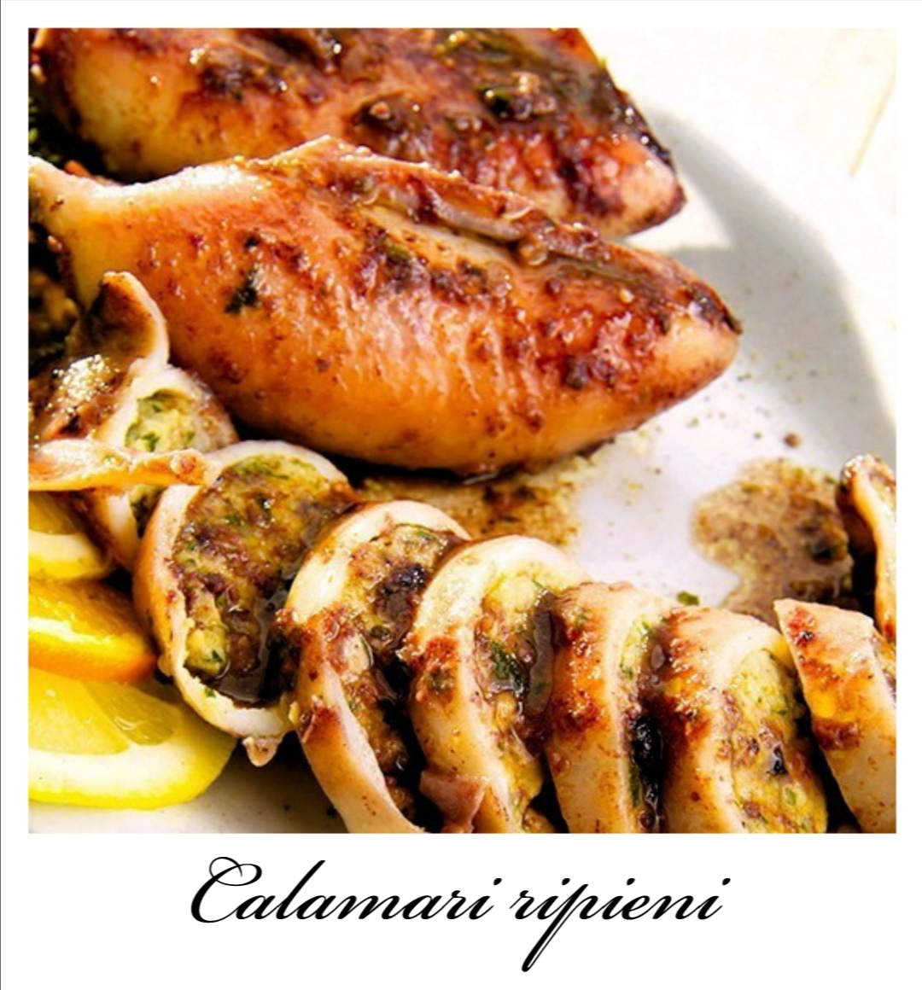

Dosi per: 4 persone
Ingredienti
Calamari 500 g
Vino bianco 40 g
Aglio 1 spicchio
Prezzemolo 5 g
Olio extravergine d'oliva q.b.
per il ripieno
Pane mollica 100 g
Acciughe sott'olio 6
Uova 1
Parmigiano Reggiano DOP da grattugiare 30 g
Vino bianco 40 g
Aglio 1 spicchio
Prezzemolo 5 g
Sale fino q.b.
Pepe nero q.b.
Olio extravergine d'oliva q.b.

Procedimento
Per preparare i calamari ripieni, per prima cosa occupatevi della pulizia dei calamari: sciacquate i calamari sotto l’acqua corrente, poi staccate delicatamente la testa dal corpo con le mani e tenetela da parte. Estraete la penna di cartilagine trasparente che si trova all’interno, poi sciacquate la tasca del calamaro sotto l’acqua corrente e rimuovete le interiora con le dita. Eliminate la pelle esterna incidendo un’estremità con un coltellino e tirando delicatamente. Ora riprendete la testa e separatela dai tentacoli incidendo poco sotto gli occhi , poi aprite i tentacoli verso l'esterno e spingete verso l'alto la parte centrale per eliminare il rostro, Infine tritate finemente i tentacoli con un coltello. Per ulteriori indicazioni potete consultare la nostra scheda su come pulire i calamari. Mettete i calamari momentaneamente da parte e passate alla preparazione degli altri ingredienti, quindi rimuovete la crosta del pane e tagliate la mollica a cubetti, poi tritate finemente il prezzemolo precedentemente lavato, che utilizzerete in due momenti diversi. Scaldate l’olio in una padella, aggiungete lo spicchio d’aglio e i filetti di acciughe e fatele sciogliere a fuoco dolce, poi unite i tentacoli sminuzzati e saltate per 2-3 minuti. A questo punto rimuovete l’aglio dalla padella e aggiungete la mollica di pane. Dopo un paio di minuti sfumate con il vino bianco e schiacciate i cubetti di pane con una spatola o un cucchiaio in modo che assorbano bene il condimento. Quando il liquido sarà stato assorbito, trasferite il composto in una ciotola e lasciatelo raffreddare, dopodiché unite il parmigiano grattugiato, il prezzemolo tritato, l’uovo leggermente sbattuto, sale e pepe. Impastate con le mani per compattare bene tutti gli ingredienti, poi trasferite il composto ottenuto in un sac-à-poche e tagliate la punta a uno spessore di circa 1 cm. Riprendete i calamari che avevate tenuto da parte e riempiteli con il composto, avendo cura di lasciare liberi un paio di cm dal bordo. Quando tutti i calamari saranno farciti , ripiegate i lembi del bordo e chiudete l’apertura con uno stuzzicadenti. In una padella, scaldate un filo d’olio con uno spicchio d’aglio, poi adagiate all’interno i calamari ripieni e cuocete per qualche istante a fiamma vivace per sigillarli. Sfumate con il vino bianco e, non appena l’alcool sarà evaporato, aggiungete un pizzico di sale e coprite con un coperchio. Lasciate cuocere a fiamma media per 5-6 minuti a seconda della grandezza dei calamari, poi spegnete il fuoco e unite il prezzemolo tritato.

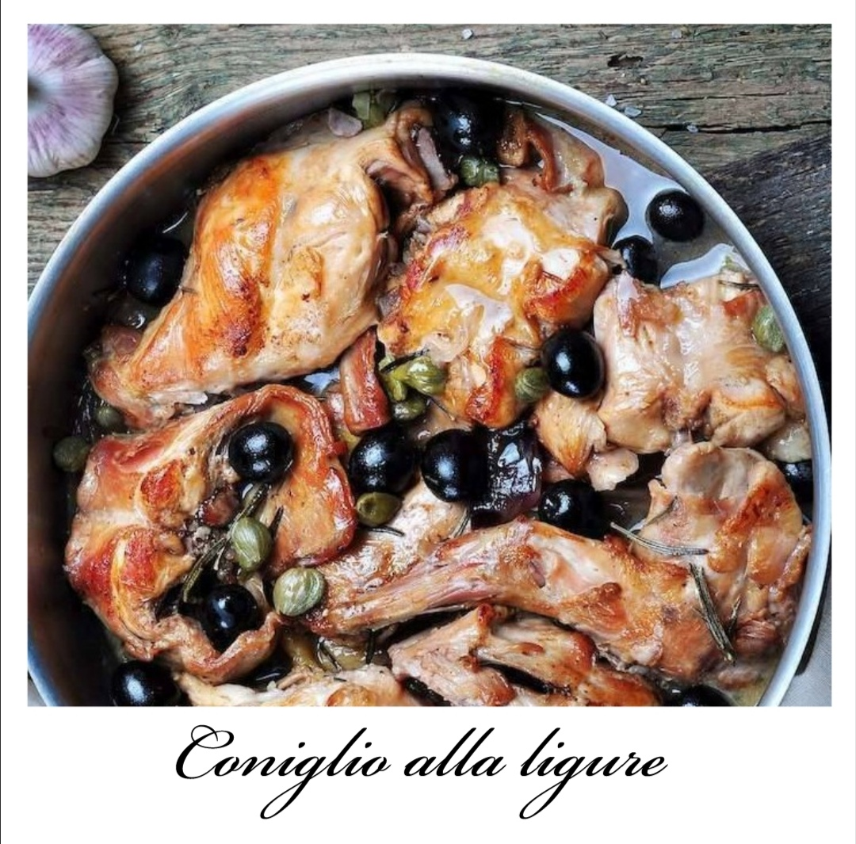

Dosi per : 6 persone
Ingredienti
Coniglio 1,5 kg
Olive taggiasche 100 g
Cipolle 1
Rosmarino 1 rametto
Rossese di Dolceacqua 1 bicchiere
Aglio 2 spicchi
Timo 1 cucchiaio
Olio extravergine d'oliva circa 5 cucchiai
Brodo di carne q.b.
Alloro 3 foglie
Sale fino q.b.
Pinoli 2 cucchiai
Procedimento
Per prima cosa tagliate almeno in una dozzina di pezzi il coniglio ricordandovi di tenere da parte la testa, il fegato e i reni. Terminata questa operazione, mettete in un tegame capiente l’olio d’oliva, scaldatelo, e fateci appassire a fuoco basso la cipolla e l'aglio tritati; unite il coniglio e rosolatelo, poi aggiungete le foglie di alloro, di timo (o maggiorana) e il trito di aghi di rosmarino. Cuocete fino a quando il coniglio avrà assunto un bel colorito dorato. Lasciate cuocere per qualche minuto e poi aggiungete il bicchiere di vino rosso, lasciate evaporare il vino, quindi unite le olive taggiasche. Se vi piacciono, potete unire i rognoni e il fegato del coniglio. Aggiungete quindi i pinoli, amalgamate tutto per bene e poi coprite il coniglio con un coperchio e lasciate cuocere per circa un'ora finché il coniglio non diventerà tenero (la carne dovrà staccarsi facilmente dall'osso). Di tanto in tanto aggiungete un mestolo di brodo in pentola e fate cuocere il tutto a fuoco lento. Impiattate il coniglio irrorandolo con abbondante sugo di cottura.

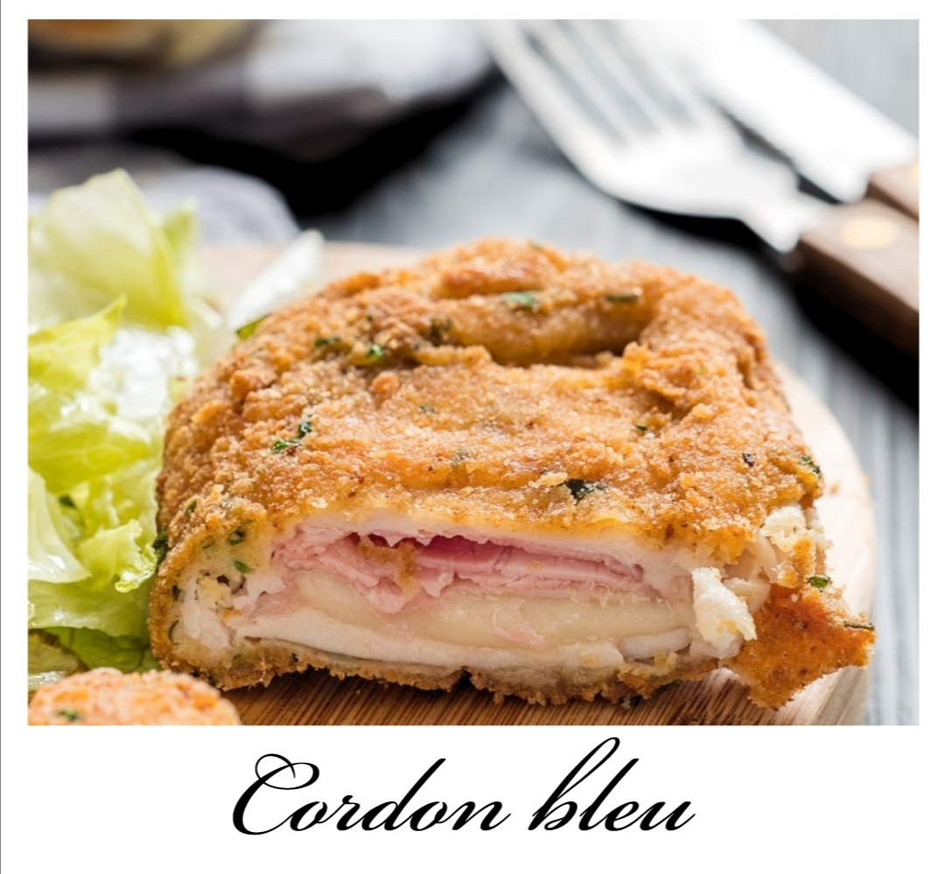

Dosi per: 6 Cordon bleu

Ingredienti
4 fette di petto di pollo
80 gr di prosciutto cotto
4 fettine di formaggio
1 uovo
pangrattato
olio di semi
sale
Procedimento
Battere con uno batticarne le fettine di petto di pollo. Farcite ogni fettina con un pò di prosciutto cotto e una fetta di provola, distribuendolo su metà della fetta di pollo e lasciando i bordi liberi. Richiudete la carne a portafogli. Battere l' uovo in un piatto con un po' di sale. Passare i cordon bleu prima nell'uovo sbattuto e quindi in un piatto con il pangrattato. Quando li impanate assicuratevi che i bordi si sigillino perfettamente così da evitare la fuoriuscita del ripieno durante la cottura Friggete i cordon bleu in abbondante olio caldo facendo attenzione che non sia eccessivamente caldo, altrimenti si brucia la panatura e all'intero il cordon bleu rimane crudo. Fateli dorare da un lato e poi rigirateli e fateli cuocere dall'altro lato, ci vorranno in totale circa 10 minuti. Una volta pronti, metteteli su un piatto foderato da della carta assorbente, poi servite i cordon bleu caldi.

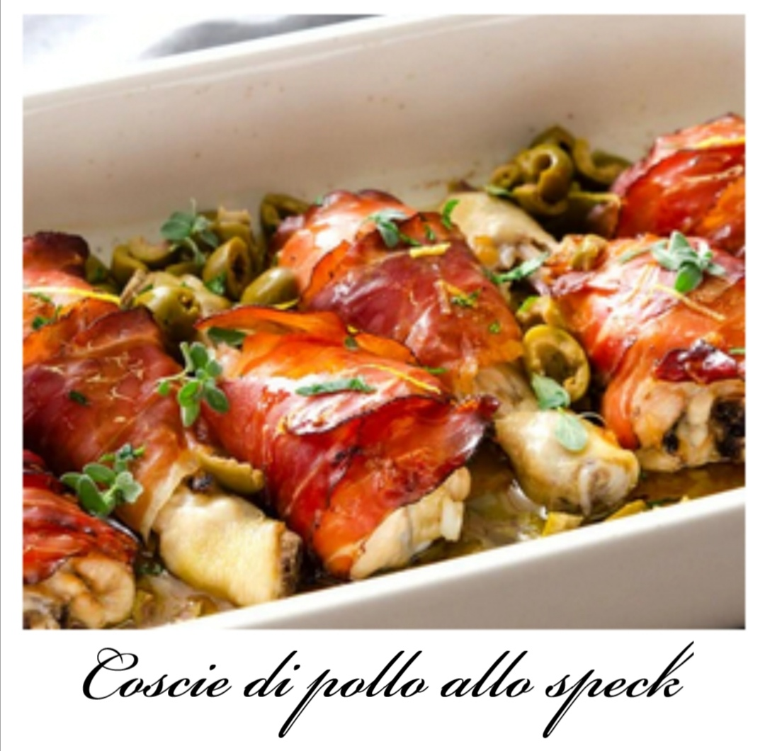

Dosi per: 6 persone
Ingredienti
6 cosce di pollo
12 fettine di speck
150 g di olive verdi
1 bicchiere di vino bianco secco
1/2 limone
1 scalogno
maggiorana
prezzemolo
olio extravergine di oliva
sale
pepe

Procedimento
Per preparare le cosce di pollo allo speck e olive lavate bene le cosce, asciugatele e spellatele. Salatele, pepatele e avvolgetene ognuna in due fettine di speck. Spennellate con 2 cucchiai d’olio una padella, aggiungete lo scalogno tritato e adagiatevi le cosce avvolte nello speck. Ponete sul fuoco e fate colorire a fiamma viva per cinque minuti. Irrorate con il vino, fate sfumare l'alcool e trasferite il tutto in una pirofila, quindi in forno caldo a 200°. Fate cuocere per circa 25 minuti. Verso fine cottura aggiungete le olive snocciolate e grossolanamente tritate e mescolate bene. Ritirate dal forno, cospargete con un trito di maggiorana, prezzemolo e buccia di limone grattugiata. Servite subito in tavola le cosce di pollo allo speck ben calde.

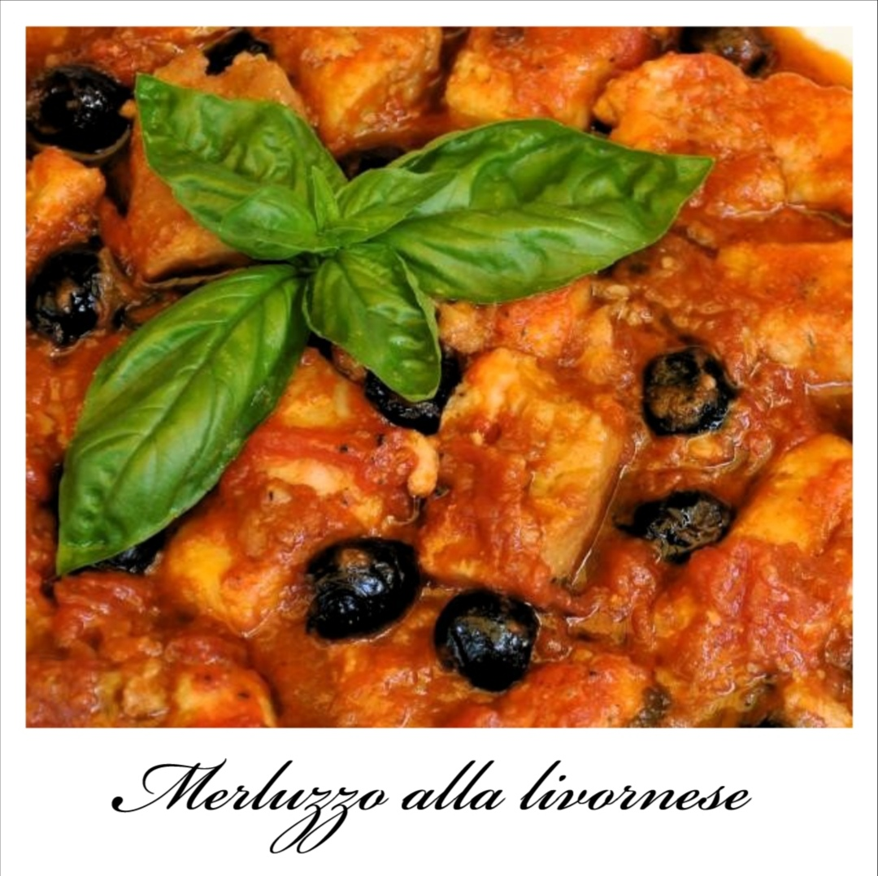

Dosi per: 4 persone
Ingredienti
Merluzzo 800 g
Aglio 2 spicchi
Olio extravergine d'oliva
4 cucchiai Capperi
30 g Olive 80 g
Prezzemolo 1 ciuffo
Sale q.b.
Pepe q.b.
Vino bianco 1⁄2
bicchiere Pomodori
6 cucchiai Fagiolini q.b.

Procedimento
Pulite gli spicchi d'aglio, sciacquate i capperi sotto l'acqua corrente e snocciolate le olive nere. Pulite il prezzemolo e tritatelo finemente. Versate l'olio in una padella abbastanza capiente e aggiungete l'aglio. Lasciatelo dorare senza farlo bruciare, a questo punto aggiungere i filetti di merluzzo ancora surgelati e cuocete a fuoco basso. Aggiustate di sale e pepe, aggiungete i capperi, le olive e il prezzemolo. Girate di tanto in tanto e non appena il merluzzo si sarà scongelato completamente, irrorate con il vino bianco. Lasciate evaporare. Aggiungete i pomodori e fate cuocere per altri 10 minuti. Fate attenzione a non esagerare con la cottura altrimenti il pesce potrebbe risultare fibroso. Togliete dal fuoco e trasferite su un piatto di portata. Servite il merluzzo ben caldo eventualmente con dei fagiolini per contorno

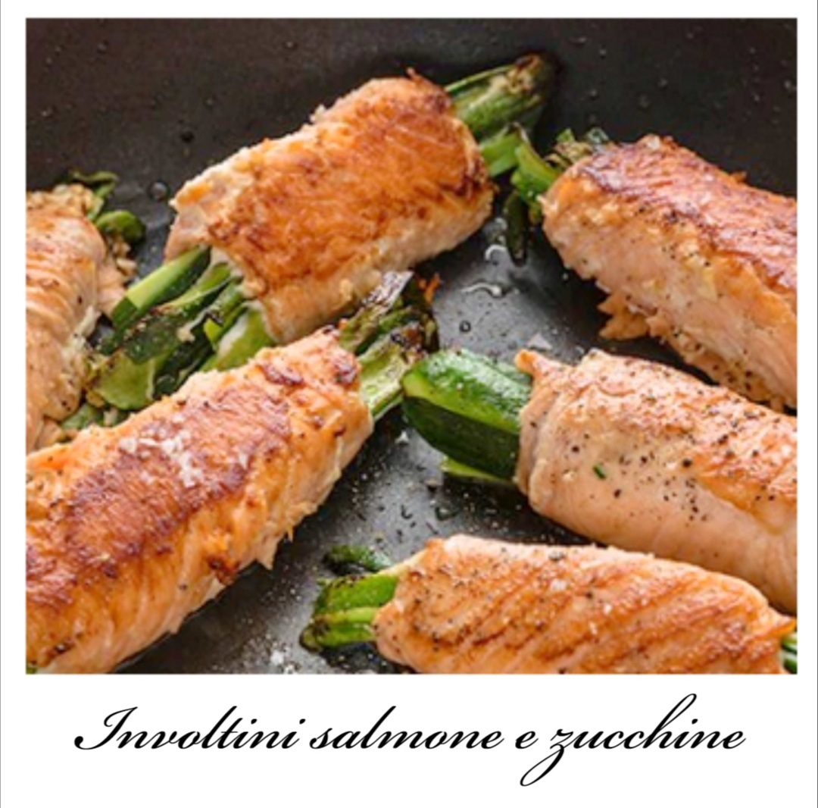

Dosi per: 4-5 persone
Ingredienti
12 fettine sottili di salmone
4-6 zucchine
3 fili d’erba cipollina
1 pezzetto di radice di zenzero fresco
1 cucchiaio di prezzemolo tritato
buccia grattugiata di limone
olio
sale
pepe

Procedimento
Per realizzare gli involtini di salmone, zucchine e zenzero iniziate dalla preparazione delle verdure. Tagliate a julienne la parte verde delle zucchine (conservate la polpa interna che potrete utilizzare per altre preparazioni come una vellutata, una torta salate etc). In una ciotola mescolate lo zenzero grattugiato, il prezzemolo e l’erba cipollina tritati, mezzo cucchiaino di buccia grattugiata di limone, 3-4 cucchiai di olio, sale e pepe. Adagiate le fettine di salmone su un piano da lavoro, distribuite su ogni fettina un po' di julienne di zucchine, unite il composto di olio e trito d'erbe e arrotolate a formare l'involtino. E' consigliabile preparare un involtino alla volta, per evitare che il condimento coli fuori dalle fette prima che vengano arrotolate. Disponete gli involtini in una padella antiaderente, spennellateli d’olio, ponete sul fuoco e cuoceteli per 10 minuti rigirandoli due tre volte, in modo che la leggera doratura sia uniforme per tutti. Ritirate dal fuoco, trasferite gli involtini sul piatto da portata e serviteli caldi, con del succo di limone spremuto sopra o un'altra spolverata di pepe fresco di mulinello.

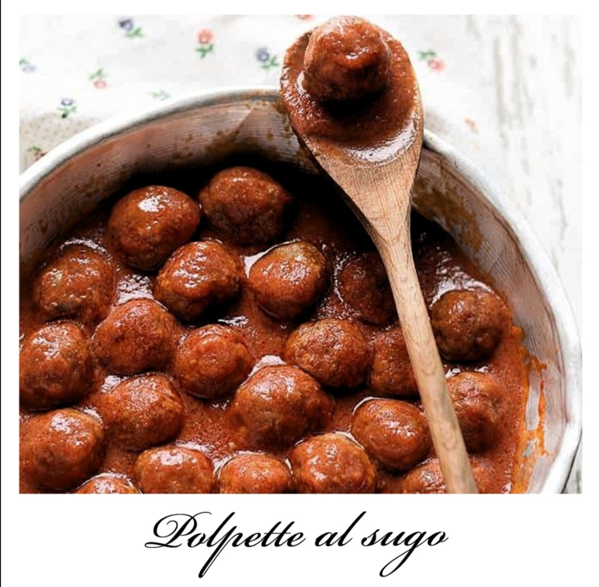

Ingredienti
Per l’impasto:
350 gr di carne di manzo macinata per ragù non troppo magra
2 uova medio-piccole
5 cucchiai di grana padano
5 cucchiai di latte
1 – 2 cucchiai di pan grattato
1/2 cucchiaino di noce moscata
sale
Per il sugo:
400 gr di polpa di pomodoro (1 barattolo)
2 spicchi d’aglio
3 cucchiai d’olio extravergine
sale

Procedimento
Prima di tutto, in una ciotola capiente, riunite la carne macinata, le uova, il grana, il pan grattato, il sale e la noce moscata, impastate e a poco poco aggiungete il latte, fino ad ottenere un composto morbido e omogeneo Poi formate le polpettine di carne, staccando dei pezzi di impasto di circa 3 cm, dategli la forma tonda tra i palmi delle mani. Prima di tutto versate la polpa di pomodoro in un pentolino a bordi alti, sciacquate il barattolo aggiungendo 3 dita d’acqua alla polpa per diluirla. Frullatela bene con l’aiuto di un mini pimer, in pochi secondi otterrete una salsa vellutata. In una padella grande (tenete conto che devono cuocere le polpette affiancate e non una sull’altra) ponete gli spicchi d’aglio sbucciati e leggermente schiacciati insieme all’olio. Lasciate soffriggere 1 minuto circa, fino a doratura di entrambe le parti degli spicchi.
Poi aggiungete la salsa di pomodoro. Girate e lasciate insaporire qualche secondo, senza far arrivare a bollore. Infine aggiungete le polpette di carne una di fianco all’altra lasciate cuocere a fiamma bassa per 10 minuti con coperchio, trascorso il tempo indicato smuovete la padella in modo da girare il sugo e con l’aiuto di un cucchiaio, versate il sugo bollente sulla superficie delle polpette ancora un pò crude. Richiudete il coperchio e lasciate cuocere ancora 5 minuti . Solo dopo il tempo indicato, aprite nuovamente il coperchio, girate le polpette con l’aiuto di due forchette e lasciate proseguire la cottura a fiamma moderata senza coperchio. Infine salate e lasciate cuocere altri 10 – 15 minuti circa fino a completa cottura delle polpette. In questa fase, il sugo deve leggermente asciugarsi e le polpette cuocere a puntino, controllate con i rebbi di una forchetta il cuore delle vostre polpette per assicurarvi che siano cotte.


Lievitati

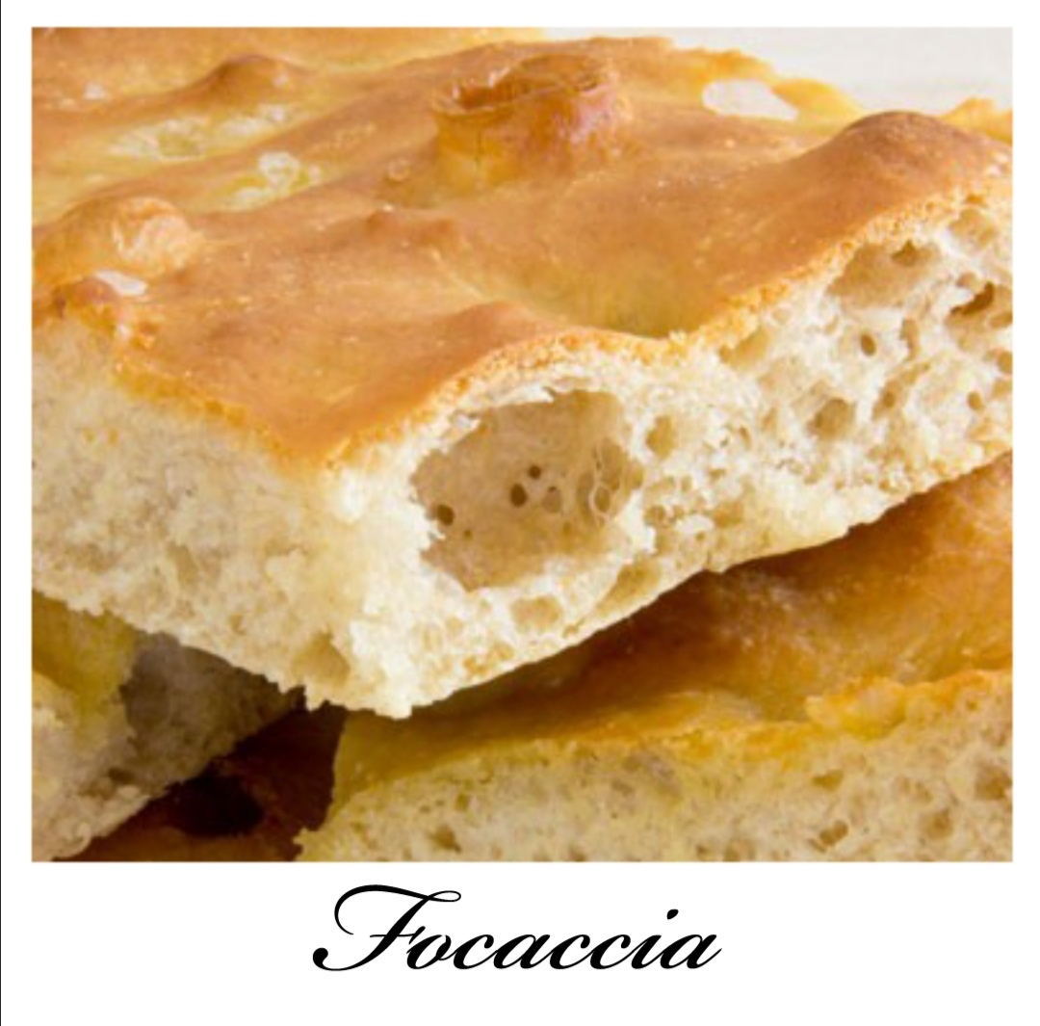

Ingredienti:
400 ml di acqua tiepida
25 g di lievito di birra
1 cucchiaino di zucchero (6g)
50 g di olio d’oliva
500 g di farina (preferibilmente metà manitoba e metà 00)
1cucchiaio di sale
per condire un po’ di sale grosso e rosmarino
Procedimento
In una ciotola versiamo i 400 ml di acqua, deve essere tiepida, perché all’interno facciamo sciogliere i 25 g di lievito di birra sbriciolato. Aggiungiamo 1 cucchiaino di zucchero, 50 g di olio d’oliva, e cominciamo ad incorporare la nostra farina poco per volta, sempre mescolando fino ad usare tutti 500 g indicati. Per ultimo aggiungiamo 1 cucchiaio di sale. Lavoriamo ancora per bene, fino ad ottenere un impasto elastico e appiccicoso. Ora copriamo la nostra ciotola con una pellicola e lasciamo lievitare almeno 1 ora e mezza o due, vedrete che l’impasto raddoppierà il suo volume. Quindi prepariamo la nostra teglia per il forno con un po’ di olio d’oliva che cospargeremo con cura, anche le mani vanno unte d’olio così sarà più facile maneggiare l’impasto. Ora versiamo l’impasto della focaccia sulla teglia e lo spalmiamo per bene. Lasciamo lievitare altri 30 minuti. Ora siamo pronti per il tocco finale: prepariamo la superficie della nostra focaccia fatta in casa con un po’ di sale grosso, foglioline di rosmarino e olio d’oliva. Mettiamo tutto in forno a 220 gradi per 20-25 minuti.

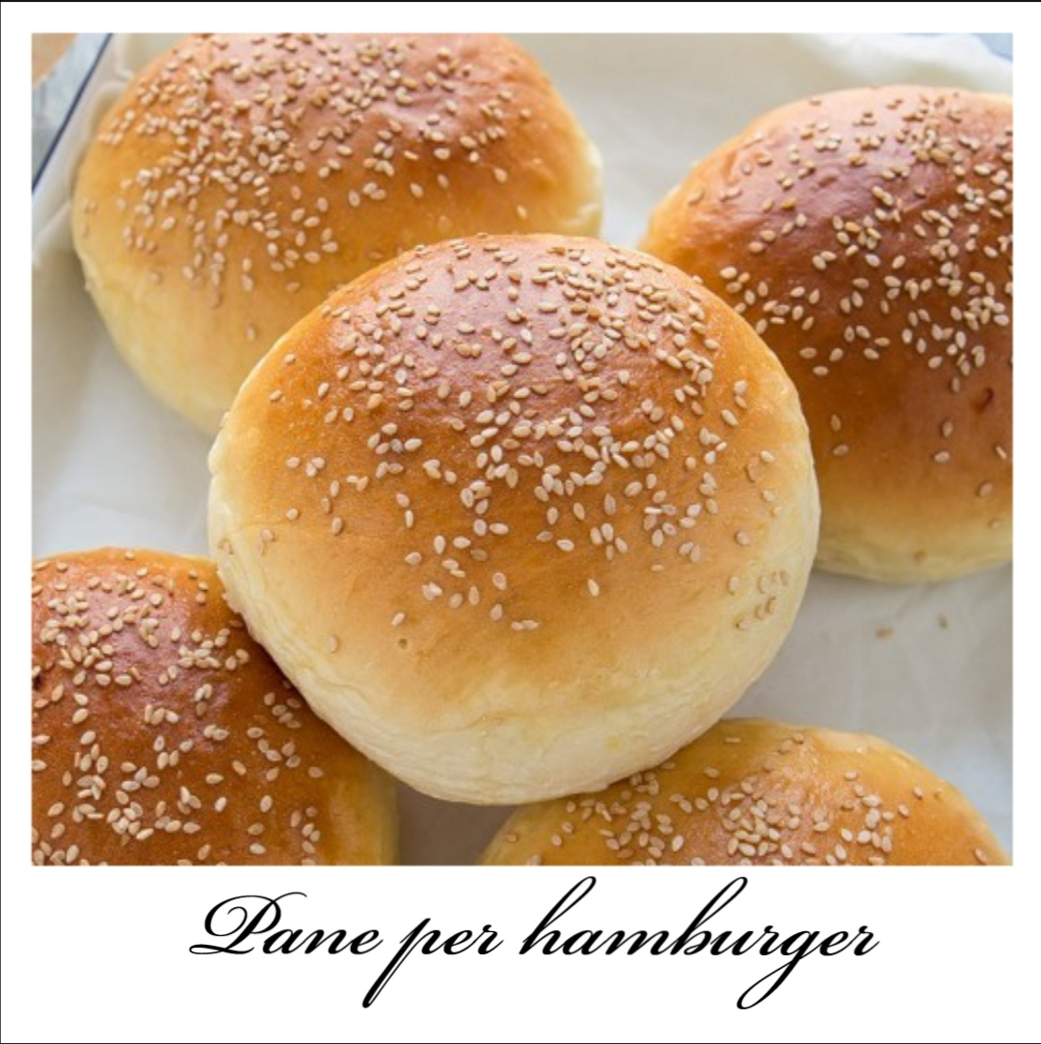

Dose per : 6 panini
Ingredienti
450 g di farina 0 per pane e pizza (oppure 300 g 00 e restante Manitoba) 50 g di zucchero 1 bustina di lievito di birra secco (7 g) 1 cucchiaino di sale 1 uovo 180 ml di acqua 30 g di burro morbido a pomata
Per lucidare
1 tuorlo più 1 cucchiaio di latte
semi di sesamo

Procedimento
Nella planetaria, o in una ciotola se impastate a mano, inserite la farina, lo zucchero, il lievito, il burro molto morbido, l’uovo. Unite l’acqua appena tiepida ed iniziate ad impastare, appena inizia a formarsi l'impasto unite anche il sale. Impastate con vigore per circa 8 minuti fino a quando diventa elastico e liscio. Se usate la planetaria usate prima il gancio K per mescolare e poi quello ad uncino per impastare. Se impastate a mano, lavorate prima tutto in ciotola e poi su un piano di lavoro leggermente infarinato sbattendo più volte l'impasto sul tavolo. Formate una palla e fate lievitare fino al raddoppio in una ciotola leggermente unta di olio ben coperta. Secondo la temperatura esterna possono volerci da 1 a 2 ore. Riprendete l'impasto, sgonfiatelo con le mani formate un salsicciotto e tagliatelo in 6 pezzi da circa 130 g. Arrotondate ogni pezzo per avere così dei panini tondi. Mettete i panini ben distanziati su una teglia rivestita con carta da forno, meglio ancora se usate un tappetino in silicone forato. Coprite con uno strofinaccio e fate lievitare per circa 1 ora, fino a quando sono ben gonfi. Trascorso il tempo, spennellate delicatamente con il tuorlo sbattuto con il latte, decorate con i semi di sesamo. Infornate in forno caldo statico a 200° per circa 15 minuti fino a quando sono ben dorati. Sfornate e fate raffreddare su una griglia. Una volta cotti fateli raffreddare, se possibile su una griglia, così che non rimangano umidi nella base.

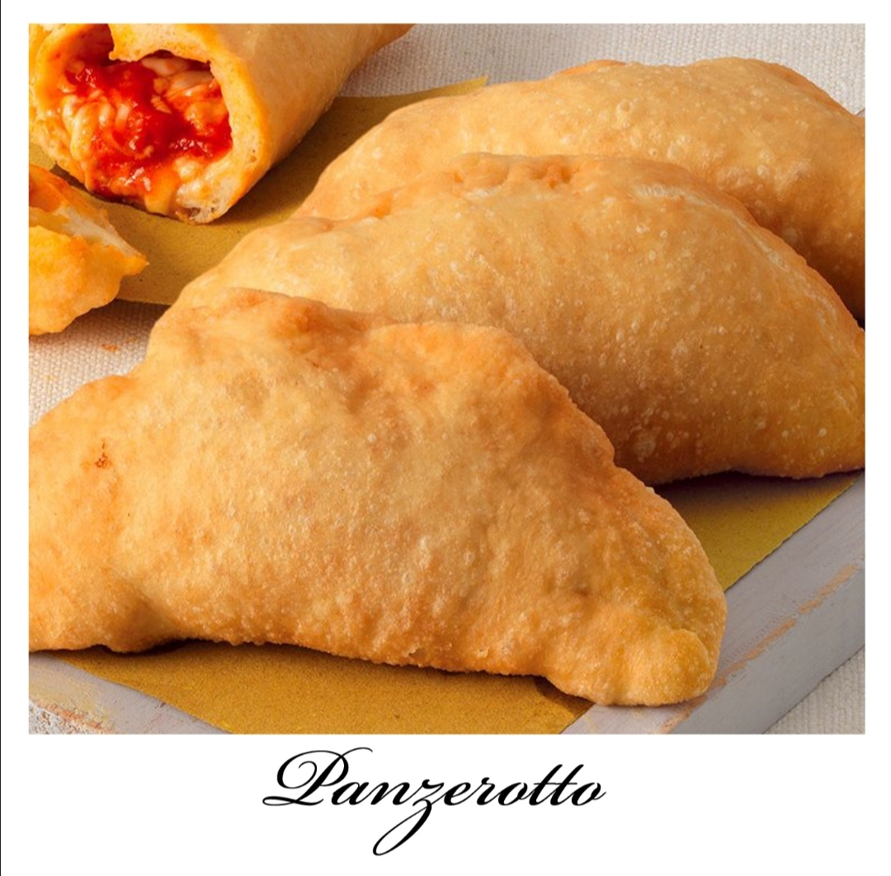

Dose per: 20 panzerotti
Ingredienti
Acqua tiepida 570 g
Farina 00 500 g
Farina Manitoba 500 g
Lievito di birra secco 7 g
Olio extravergine d'oliva 15 g
Sale grosso 20 g
Zucchero 10 g
per il ripieno
Mozzarella 500 g
Passata di pomodoro 200 g
Origano q.b.
Sale fino q.b.
per friggere
Olio di semi q.b.

Procedimento
Per preparare i panzerotti fritti, mescolate in una ciotola capiente la farina 00 e la farina manitoba . Sciogliete il lievito in poca acqua tiepida, presa dalla dose totale, e unite anche lo zucchero. Aggiungete il lievito disciolto alla farina; nella restante acqua, fate sciogliere il sale grosso e versate il liquido a filo sulla farina, iniziando ad amalgamare con le mani gli ingredienti. Se volete farlo con la planetaria, montate il gancio e impastate a velocità media. Aggiungete anche l’olio e impastate energicamente; trasferite l'impasto su di una spianatoia e continuate a lavorarlo per ottenere un impasto liscio e morbido. Dividete l’impasto ottenuto in 20 parti da circa 80 gr l’una , lavorate ogni parte per formare una pallina e poi ponetele sulla spianatoia, o un vassoio, infarinata (noi abbiamo usato delle leccarde ricoperte di carta forno), ben distanziate l'una dall'altra. Fate lievitare le palline, in forno spento con la luce accesa oppure coperte con un canovaccio e una coperta, fino a che non avranno raddoppiato di volume (circa 2 h). Nel frattempo, preparate il ripieno per i panzerotti, tagliate la mozzarella a cubetti molto piccoli; in una ciotola mescolate insieme la mozzarella e la passata di pomodoro 14. Salate e insaporite con l’origano. Quando le palline saranno lievitate, riscaldate in una capiente pentola, possibilmente larga, l'olio di semi e preparate i panzerotti: stendete ogni pallina, con un matterello, dandole una forma tonda dal diametro di 20 cm circa. Mettete al centro un cucchiaio abbondante di ripieno (circa 30 gr). Richiudete il panzerotto formando una mezzaluna e sigillate bene i bordi, prima esercitando pressione con le dita, poi ripiegate l’impasto verso l’interno e, infine, premendo con i rebbi di una forchetta, per evitare che il ripieno fuoriesca durante la cottura. Tuffate subito i panzerotti nell'olio bollente, girandoli da entrambi i lati, fino a quando non saranno dorati. Scolateli su carta assorbente e servite i panzerotti fritti ancora caldi.



Ingredienti
500 g farina metà manitoba, metà 00
1 bustina di Lievito di birra 7 g
2 cucchiaini di zucchero
400 ml di acqua tiepida
50 ml di olio di oliva
1 cucchiaino di sale
300 g salsa di pomodoro con sale, olio e spezie
250 g mozzarella a dadini
Procedimento
Per prima cosa prepariamo la farina mescolando la farina manitoba con la farina 00. In alternativa possiamo usare solo farina 00. Alla farina aggiungiamo 7g di Lievito e 2 cucchiaini di zucchero. Mescoliamo bene il tutto. A parte, in una ciotola capiente, versiamo l'acqua tiepida. Aggiungiamo l'olio di oliva, iniziamo a mescolare e ad incorporare la farina una manciata alla volta. Quando abbiamo usato metà della farina, aggiungiamo un cucchiaino di sale e continuiamo a mescolare. Al termine l'impasto risulta molto denso ma appiccicoso. Copriamo con la pellicola e lasciamo lievitare in luogo caldo fino al raddoppio del volume. Ci vorranno circa 2 ore. Trascorso il tempo di lievitazione prendiamo una teglia 35 x 35 cm, oppure la placca del forno. Ungiamo con abbondante olio di oliva spalmandolo con le mani. Versiamo l'impasto e, con le mani ancora unte di olio, lo allarghiamo per distribuirlo su tutta la teglia. Versiamo la salsa di pomodoro che abbiamo preparato con sale, olio e spezie a piacere, l'ideale è che sia ancora tiepida. In caso contrario la riscaldiamo. Il calore della salsa infatti aiuta la seconda fase di lievitazione. Mi raccomando, calda ma non bollente! Una volta distribuita la salsa di pomodoro, lasciamo lievitare ancora 10 minuti. Quindi inforniamo. Facciamo cuocere per 25 minuti circa. Se usiamo il forno statico la temperatura è di 210 C , mentre se usiamo il forno ventilato è di 200 C. Trascorso il tempo sforniamo la pizza e aggiungiamo la mozzarella a dadini. Quindi mettiamo in forno per altri 5 minuti.

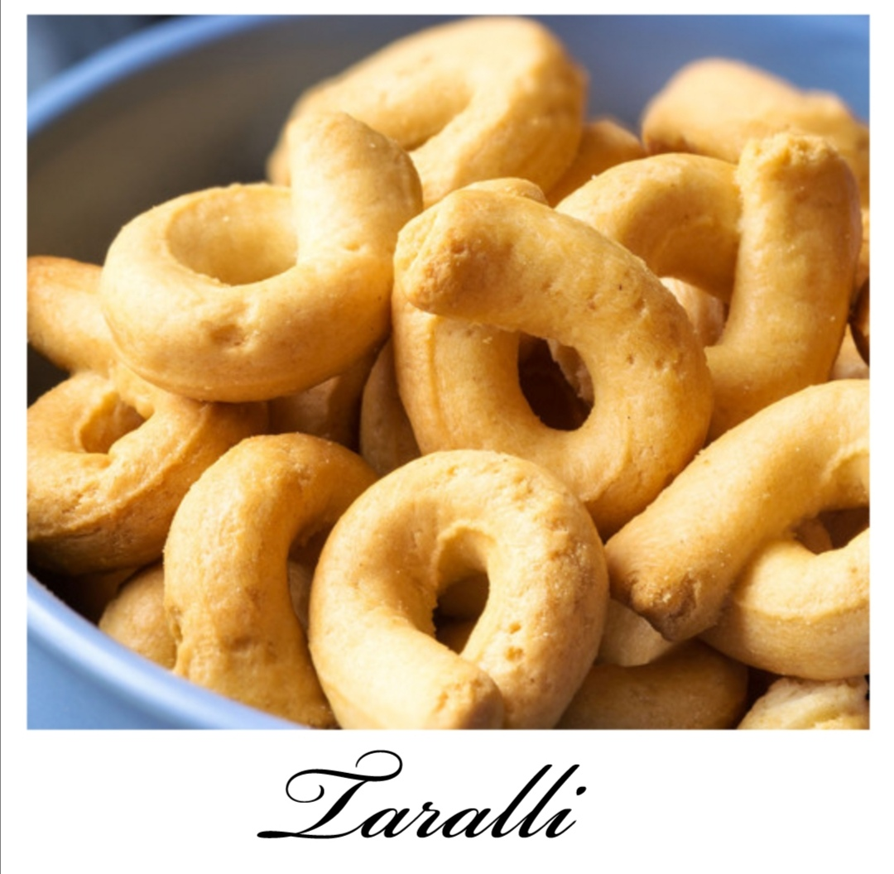

Dosi per: 2 teglie
Ingredienti
400 gr di farina
140 gr di olio extra verginbe d'oliva
70 ml di vino bianco
70 ml di acqua
8 gr (mezza bustina) di lievito istantaneo per torte salate
1 cucchiaino di sale

Possibili gusti:
finocchetto
Origano di Sicilia Bio Cannamela
Rosmarino di Sicilia Bio Cannamela
Procedimento

Per preparare i tarallucci salati millegusti in una ciotola versiamo l'olio extra vergine d'oliva, aggiungiamo poi il vino, l'acqua e il sale.
Aggiungiamo la mezza bustina di lievito istantaneo per torte salate, iniziamo a mescolare e incorporiamo la farina un po' alla volta.
Lavoriamo l'impasto, trasferendoci sulla spianatoia, fino ad ottenere una consistenza liscia ed omogenea. L'impasto è pronto quando non si appiccica alle mani.
Formiamo un filone con l'impasto e dividiamolo in quattro panetti uguali. Ora incorporiamo ai vari panetti le erbe e spezie Cannamela.
Una volta aggiunte le erbe e le spezie ai vari panetti di impasto diamo forma ai taralli salati e mettiamoli sulla teglia da forno, ricoperta di carta forno.
Portiamo i taralli a cuocere in forno statico, preriscaldato a 190° per 20 minuti circa oppure in forno ventilato a 180° per circa 20 minuti.

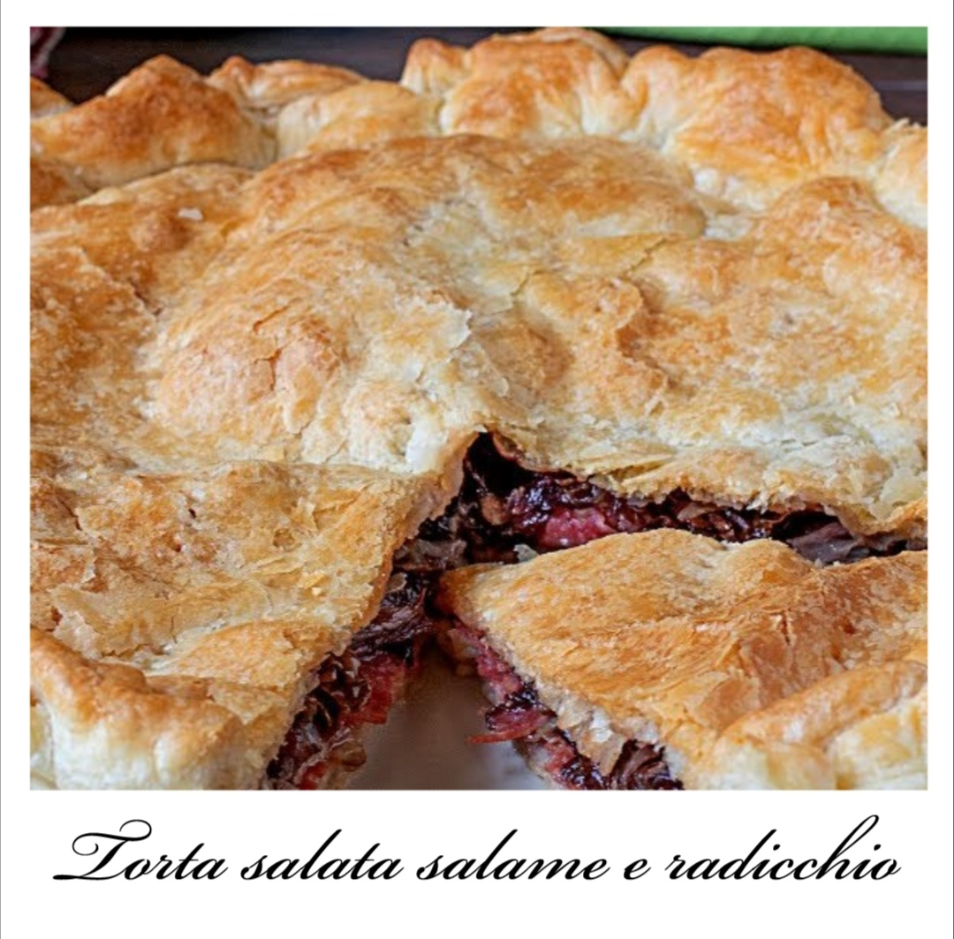

Ingredienti
2 rotoli di pasta sfoglia rotonda 200 gr di stracchino 100 gr di salame ungherese 1 cespo di radicchio Sale q.b.
Procedimento
Per la base della pizza rustica stracchino e radicchio, prendiamo un rotolo di pasta sfoglia tonda e sistemiamolo in una teglia da forno, io ho utilizzato una teglia rotonda da 28 cm di diametro. Sistemiamo la sfoglia nella teglia, direttamente con la sua carta forno e pieghiamo i bordi all'interno della teglia, in modo che non si brucino durante la cottura in forno.
Spalmiamo sulla base di pasta sfoglia lo stracchino, aiutandoci con un cucchiaio e aggiungiamo le fette di salame ungherese sopra lo strato di stracchino.
Aggiungiamo adesso un cespo di radicchio tagliato finemente, sopra allo strato di salame ungherese e aggiungiamo un pizzico di sale.
Copriamo con un altro rotolo di pasta sfoglia tonda e sistemiamo bene i bordi, avendo cura di chiuderli. Con una forchetta bucherelliamo bene tutta la superficie della pizza rustica.
Inforniamo e lasciamo cuocere in forno ventilato a 190 per 30/35 minuti oppure in forno statico a 200 per 30/35 minuti. Una volta cotta la nostra pizza rustica stracchino e radicchio, facciamola raffreddare qualche minuto, estraiamola dallo stampo.

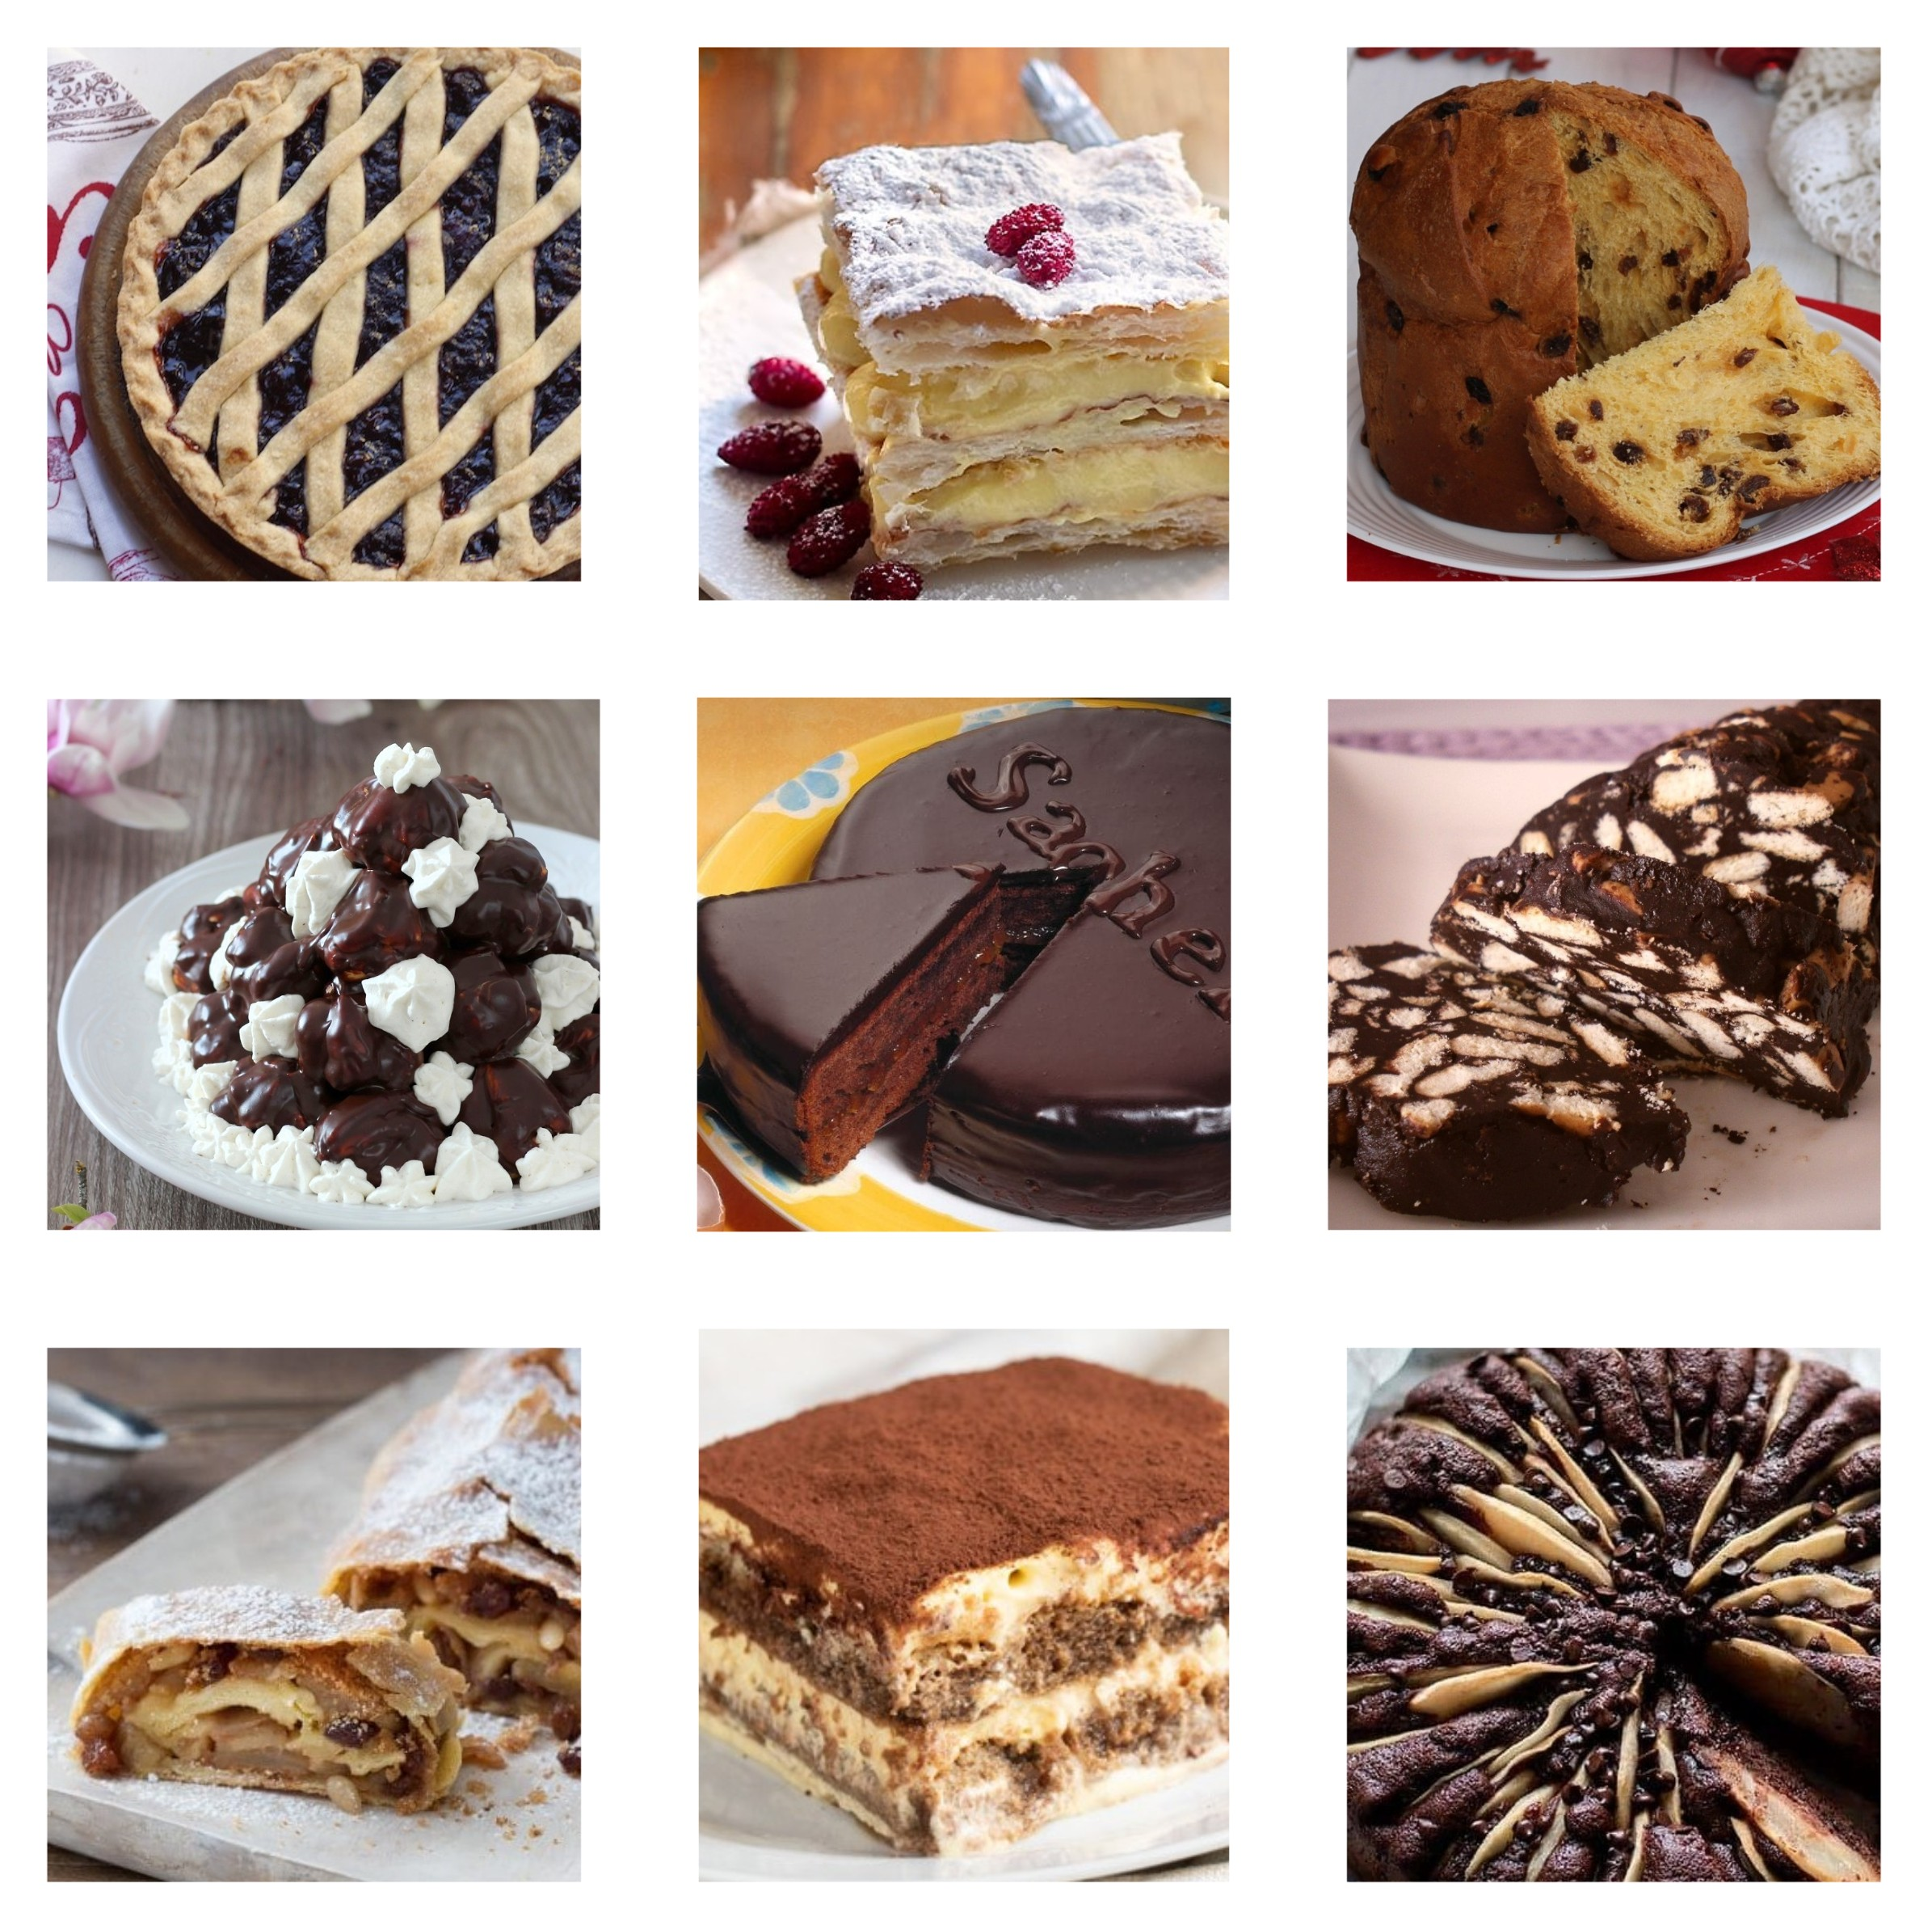
Dolci

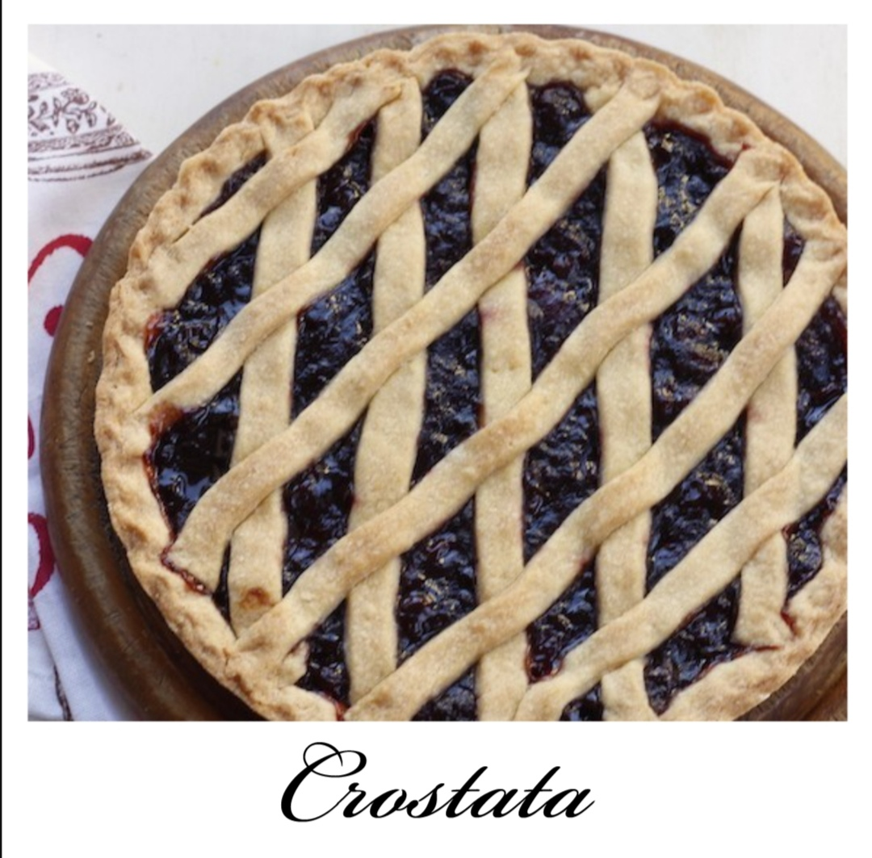

Ingredienti
Farina 250 g
Burro 150 g
Zucchero 100 g
Tuorli 2
confettura 250g

Procedimento
Disporre la farina a semicerchio sul piano di lavoro , versate lo zucchero all’interno, e con le mani fredde, intridetelo di burro freddo di frigorifero e tagliatelo a cubetti. Unite anche i tuori. Lavorare l’impasto finché non è liscio e omogeneo. Avvolgerlo nella pellicola e tenerlo in frigo almeno 1 ora meglio 24 ore. Riprendete dal frigo la frolla, eliminate la pellicola e posizionatela su un piano leggermente infarinato. Aggiungete sopra alla frolla ancora un po' di farina e stendetela con un mattarello in modo da ricavare uno spessore di 3,5 mm. Lo spessore dovrà essere uniforme, passando la pasta tra i due pollici vi accorgerete se ci sono parti più spesse. A questo punto coppate la pasta utilizzando un anello da 21 cm. Posizionate l'anello su una leccarda foderata con carta forno, trasferite il disco di pasta all'interno e bucherellate la base con i rebbi di una forchetta . Versate la confettura al centro del disco di frolla e stendetela con il dorso di un cucchiaio, lasciando circa 1 cm dal bordo. Ricavate delle striscioline dalla restante frolla. Creare il reticolo di losanghe è importante perché in cottura la confettura non bruci e la crostata cuocia perfettamente. Aggiungete ancora poca farina sopra l'impasto e date un colpo di mattarello, lo spessore infatti dovrà essere leggermente inferiore rispetto al disco. Per ritagliarle aiutatevi con un mattarello e una rotella liscia . Posizionate le strisce sulla crostata prima in un senso e poi nell'altro, in modo da creare le losanghe, eliminando con una leggera pressione la parte in eccesso. Con la frolla rimasta create un bastoncino del diametro di 2 cm e sistematelo su tutta la circonferenza della crostata. Schiacciatelo leggermente con i polpastrelli. Utilizzando il manico di un cucchiaio imprimete delle pressioni su tutto il bordo. In questo modo unirete le due parti di pasta e allo stesso tempo creerete un decoro. A questo punto cuocete la crostata in forno statico a 165° per 45 minuti nel ripiano più basso. Quando sarà ben dorata estraetela dal forno e lasciatela intiepidire prima di estrarre l'anello.

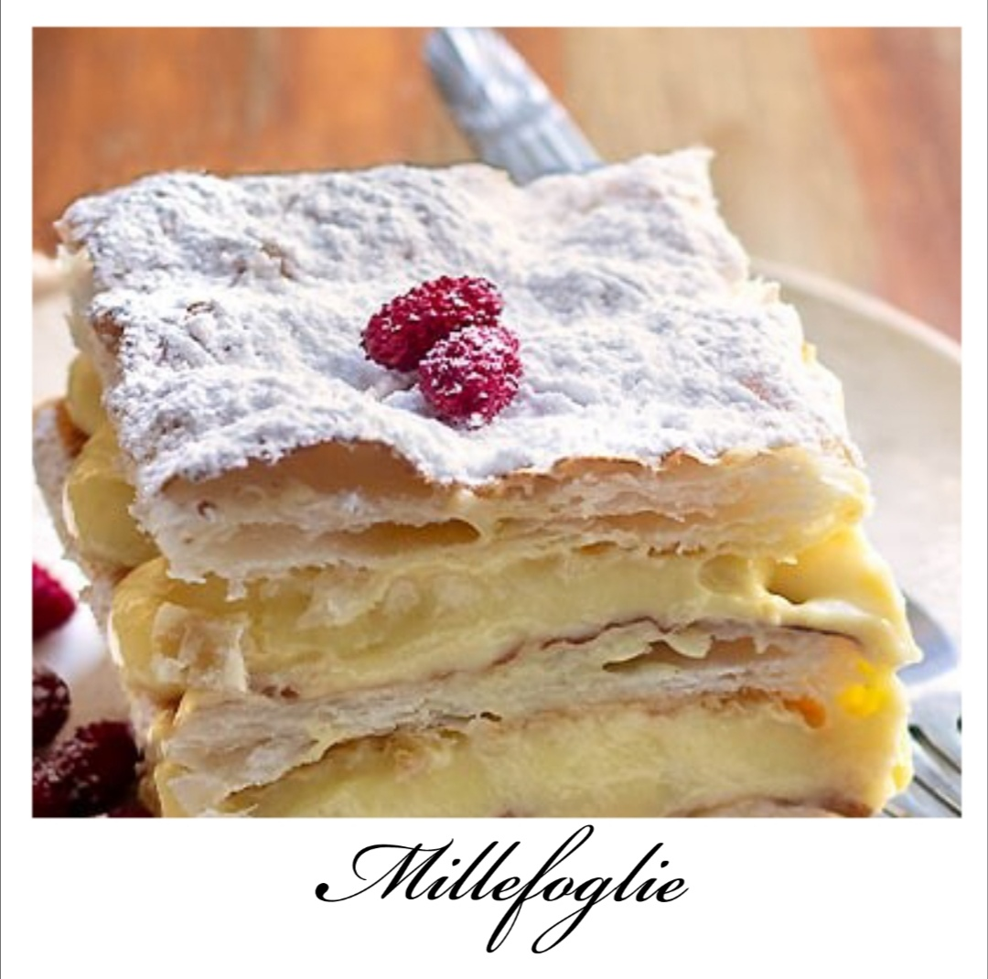

Ingredienti

Pasta Sfoglia 670 g
Zucchero q.b.

per la crema alla vaniglia
Farina 00 120 g
Zucchero 200 g
Sale fino 2 g
Tuorli (circa 10) 150 g
Latte intero 200 g
Panna fresca liquida 100 g
Acqua 300 g
Baccello di vaniglia ½

per decorare
Zucchero a velo q.b.

Procedimento
Per preparare la millefoglie per prima cosa realizzate la pasta sfoglia. Quando avrà ben riposato potrete stenderla. Invece di utilizzare la farina per stendere la sfoglia, aiutatevi con lo zucchero semolato. Cospargete quindi il panetto di sfoglia con lo zucchero e con un mattarello iniziate a stenderla delicatamente. Poi girate il panetto e proseguite a stendere la pasta. Non appena l'avrete allargata abbastanza, continuate a stenderla giocando solo sulla lunghezza, e prestando attenzione agli angoli. Cercate di ricavare un rettangolo preciso, in modo da ottenere poi una torta più precisa, aiutandovi sempre con lo zucchero. Dovrete ottenere un rettangolo di circa 58x25 cm, spesso 3 mm. Passate una mano delicatamente sotto la sfoglia per farle prendere aria e aiutarla a rilassarsi; poi lasciatela riposare per circa 5 minuti sul piano. Quando sarà totalmente rilassata potrete tagliarla. Dovrete ottenere 3 rettangoli di egual misura. Trasferite poi i rettangoli su due leccarde foderate con carta forno 7 e prima di infornarla bucherellate la sfoglia con una forchetta. Inserite entrambe le placche al centro del forno preriscaldato a 190° e cuocete in modalità statica per 15 minuti. Poi abbassate il forno a 170° e proseguite la cottura per altri 35 minuti, in questo modo riuscirete ad asciugare la sfoglia all'interno e ottenere un risultato ben caramellato. Controllate di tanto in tanto la cottura che potrebbe variare in base al vostro forno. Laddove necessario potete invertire le due placche a metà cottura. Nel frattempo dedicatevi alla preparazione della crema alla vaniglia. Versate in una ciotola la farina, lo zucchero e un pizzico di sale. A questo punto mescolate con la frusta : in questo modo eviterete i grumi. Aggiungete i tuorli poco per volta, sempre mescolando e continuate fino a che non avrete incorporato tutti i tuorli. Mescolate energicamente fino ad ottenere una pastella liscia. Adesso scaldate i liquidi. Versate in un pentolino il latte, la panna e l'acqua. Incidete un baccello di vaniglia per il lungo e prelevate solo da una delle metà i semini, quindi inserite nel pentolino sia i semi che il baccello svuotato. Spostate sul fuoco e scaldate il tutto, senza portare a bollore per evitare poi uno shock termico alle uova. Versate poi un pò di liquido caldo all'interno della pastella aiutandovi con un mestolino, mescolate poi con una frusta per stemperarla. Versate poi di nuovo il tutto all'interno del pentolino, girando sempre con una frusta in modo che la pastella non finisca sul fondo, cuocendosi troppo rapidamente. Mescolate sempre con la frusta fino a farla addensare, andando bene anche sui bordi del pentolino, in modo da non far attaccare la crema. Ci vorrà un po' perchè la farina gelifica una volta raggiunti i 90°. Versate la crema poi all'interno di una pirofila bassa e larga e coprite con la pellicola a contatto; in questo modo non si creerà la pellicina in superficie. Lasciate raffreddare in frigorifero. A questo punto la sfoglia sarà cotta e potrete sfornarla 25. Una volta che la crema sarà fredda, eliminate il baccello di vaniglia 26 e trasferitela all'interno di una ciotola. Per renderla liscia e lucida giratela rapidamente con una frusta 27. Poi trasferitela in un sac-à-poche senza bocchetta. Non vi resta che comporre il dolce. Trasferite il primo rettangolo di sfoglia su un tagliere e rifilatelo con un coltello per ottenere dei bordi più precisi. Poi trasferitelo su un piatto da portata e riprendete la crema. Realizzate dei ciuffetti su tutta la superficie, lasciando il bordo esterno libero; in questo modo sarete certi che con il peso degli altri strati la crema non fuoriuscirà. Rifilate poi anche il secondo strato di sfoglia e posizionatelo sopra alla crema. Poi sempre con il sac-à-poche sistemate la crema come fatto in precedenza, fino a terminarla. Prendete l'ultimo strato rifilatelo come fatto prima e posizionatelo sopra alla crema. Spolverizzate con lo zucchero a velo

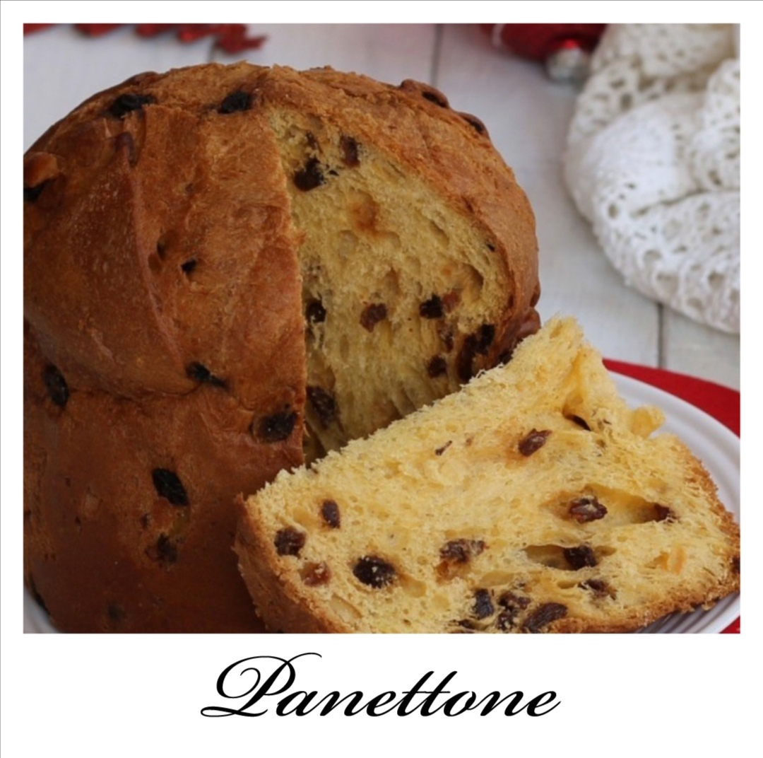

Ingredienti
Prima fase
30 ml di acqua tiepida
1 cucchiaio di miele
10g di lievito di birra fresco oppure 3g di lievito di birra secco
40 g di farina manitoba
Seconda fase
120ml di acqua
120 g di zucchero
2 tuorli d’uovo
60g di burro sciolto
350g di farina metà 00 metà manitoba
Terza fase
un tuorlo d’uovo
20 g di zucchero,
mezza fialetta di aroma arancia,
mezza fialetta di aroma vaniglia
60g di burro ammorbidito
50g di farina
100g di canditi
150g di uvetta

Procedimento
Per prima cosa prepariamo il lievitino. In una ciotola versiamo 30 ml di acqua tiepida e 1 cucchiaio di miele, mescoliamo bene e sbricioliamo 10g di lievito di birra, facciamo sciogliere mescolando, infine aggiungiamo 40 g di farina (possibilmente manitoba). Quando tutto è amalgamato copriamo con pellicola e lasciamo lievitare per circa 30 minuti, fino a che avrà raddoppiato il volume.
Prepariamo l’impasto base del panettone. In una ciotola versiamo 120ml di acqua, 120 g di zucchero, mescoliamo e aggiungiamo il lievitino mescolando bene, poi aggiungiamo 2 tuorli d’uovo e 60g di burro sciolto. Iniziamo ad aggiungere 350g di farina metà 00, metà manitoba, la incorporiamo poco per volta sempre impastando a mano o con un mestolo. Quando si addensa portiamo l’impasto sul piano di lavoro e lavoriamo bene con le mani aggiungendo tutta la farina, dobbiamo fare un lavoro energico per almeno 10 minuti, essendo un panettone impastato a mano questo passaggio è molto importante perché risulti soffice.
La pasta deve risultare molto liscia e se tirandola un po’ riusciamo a formare un velo sottile, è pronta. Ora formiamo una palla e la mettiamo in una ciotola, copriamo con pellicola e con un panno, lasciamo lievitare almeno due ore, l’impasto deve raddoppiare il volume. Mettiamo in ammollo 150g di uvetta in acqua fredda , riprendiamo la pasta lievitata e la apriamo, aggiungiamo un tuorlo d’uovo e 20 g di zucchero, mezza fialetta di arancia, mezza fialetta di vaniglia. Mescoliamo e poi iniziamo ad aggiungere 60g di burro ammorbidito incorporando un pezzetto alla volta. Aggiungiamo anche 50g di farina mano a mano quando serve, quindi lavoriamo ancora sul tavolo per alcuni minuti. Apriamo l’impasto e uniamo l’uvetta e 100g di canditi, aggiungendoli una manciata alla volta e continuando ad impastare. Infine mettiamo l’impasto in uno stampo per panettone da 750 g, e poi lo mettiamo su una teglia, lo copriamo con un sacchetto di plastica e lo lasciamo lievitare per circa 4 ore, fino a che ha raddoppiato il volume. Con un coltello incidiamo la superficie a croce, allarghiamo i lembi e mettiamo un pezzetto di burro al centro. Mettiamo in forno i primi 10 minuti a 190° e 35-40 minuti a 170. Una volta sfornato infilziamo il panettone vicino alla base con degli stecchini di legno e lo mettiamo a testa in giù in una pentola, coperto con un panno fino a completo raffreddamento. In questo modo rimane soffice e non corre il rischio di sgonfiarsi. Quando è freddo togliamo gli stecchini.

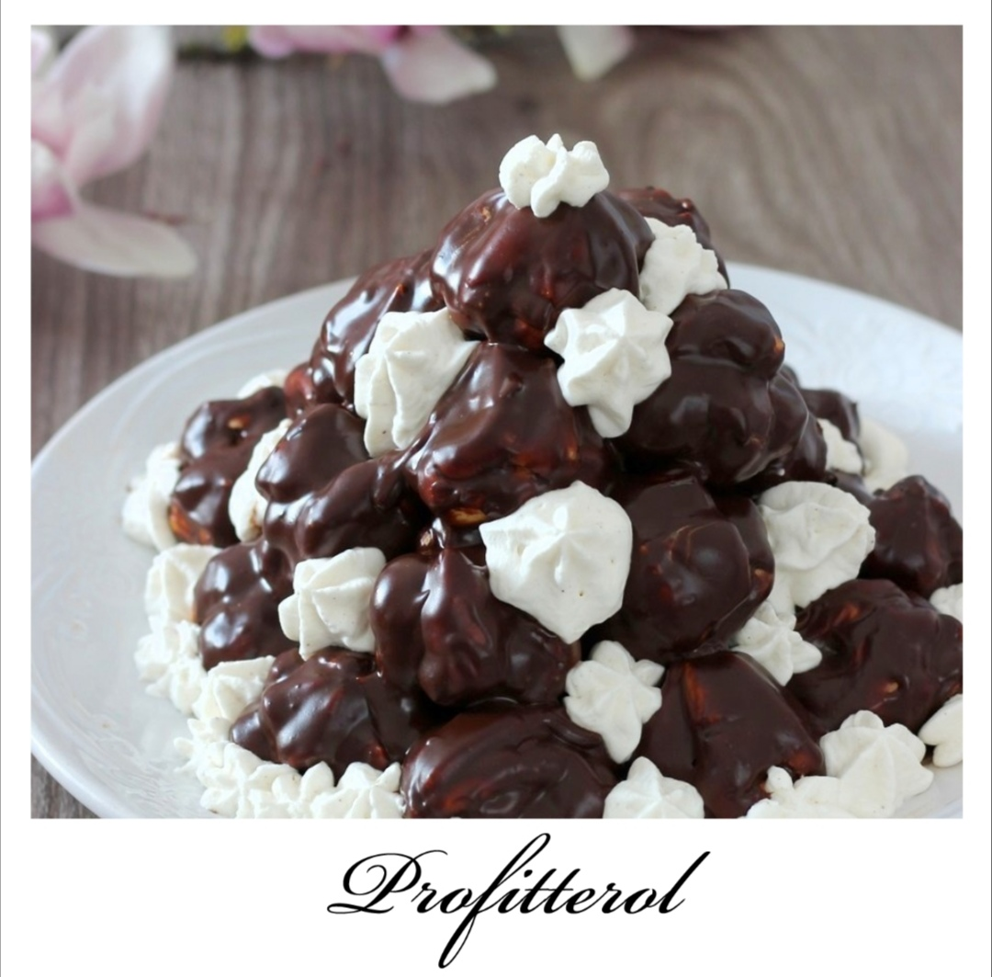

Ingredienti

Per i bignè
250 ml di acqua
150 gr di farina ’00
100 gr di burro
1/2 cucchiaino raso di sale
5 uova medie (anche 4 se sono grandi)

Per la Crema Chantilly
300 ml di panna liquida fresca
100 gr di zucchero a velo
un pizzico di vaniglia (vanillina o estratto)

Per la glassa al cioccolato
330 gr di cioccolato fondente
150 gr di acqua
60 gr di panna liquida fresca
45 gr di zucchero semolato
Procedimento
Prima di tutto preparate l’impasto choux e i bignè: In un pentolino versare acqua, burro e sale, portare a bollore. Appena vedete che salgono a galla le prime bollicine con il burro completamente sciolto : far bollire acqua burro e sale. Aggiungete la farina in un sol colpo, abbassate la fiamma a moderata e girate immediatamente con un cucchiaio di legno. Vedrete che entro pochi secondi otterrete un impasto denso, morbido e compatto: Aggiungere la farina e cuocere in pentola, rovesciate l’impasto su un piano di lavoro e stendetelo con una spatola o con un cucchiaio. Il segreto per un’ottima pasta choux è raffreddare a dovere l’impasto in modo che le uova non si cuociano dentro e non puzzino di frittata! girate l’impasto, manipolatelo e lasciatelo raffreddare: Far raffreddare l'impasto.
A questo punto aggiungete le uova. Uno alla volta. Amalgamate bene il primo uovo con il cucchiaio e solo quando il primo è ben assorbito aggiungete il secondo. Di solito sono necessarie 5 uova, ma se sono belle grandi, l’impasto potrebbe richiederne anche solo 4. Tenete conto che la consistenza della pasta choux è densa come una crema pasticcera piuttosto soda, lucida e compatta, ma deve potere entrare nella sac à pochè! Aggiungere le uova una alla volta. Se non avete intenzione di utilizzare subito l’impasto, potete conservarlo, direttamente nella sac a poche montata che andrete ad utilizzare per la realizzazione dei vostri bignè. Avvolgete la sac à poche piena in un canovaccio e conservate in frigo nella parte meno fredda (ovvero quella alta) lì l’impasto può stare massimo 1 giorno. Prima di utilizzarlo, lasciatelo a temperatura ambiente per mezz’ora. pennellate di burro una teglia, attaccateci sopra la carta da forno in modo che non si muova. Servitevi di una sac a poche e una bocchetta larga e liscia. Inserite una buona parte di pasta bignè nella sacca e realizzate dei coni spuzzando 3 – 4 volte sulla base in modo da avere degli anelli concetrici. Il diametro di ogni bignè dev’essere circa di 3, 5 massimo 4 cm e vanno posizionati a 3 cm di distanza tra loro. Dopo aver riempito una teglia con il dorso di un cucchiaio leggermete bagnato di acqua appiattite poco le punte, in modo che i vostri bignè assumano la forma tonda. Preriscandate il forno a 200° e infornate i bignè nella parte media. Lasciate cuocere a 200° senza mai aprire il forno per circa 25 minuti. durante questa fase vedrete i bignè gonfiarsi e dorarsi. Quando sono belli gonfi dopo 25 minuti potete abbassare a 180 ° e proseguire la cottura per 5 minuti ancora. Montate la panna con lo zucchero e vaniglia, fino ad ottenere una Crema Chantilly soda e profumata. Riempite una sac à poche con bocchetta liscia piccola taglia 2 – 3 . il foro dev’essere piccino, in modo da bucare la base del bignè e farcirlo con la siringa:Riempite in questo modo tutti i bignè. In un pentolino a bordi alti, scaldate acqua, zucchero e panna. Portate ad ebollizione, fino a sciogliere lo zucchero. Allontanate dal fuoco e aggiungete il cioccolato fondente tritato finemente. Girate con una frusta a mano fino ad ottenere una glassa lucida, liscia e priva di grumi. Aspettate che si raffreddi un pochino, continuando a girare di tanto in tanto. per capire se è pronta, portando alla bocca e non deve bruciare. Poi rotolate nella glassa 1 bignè alla volta. Sollevatelo subito con una forchetta e battendo più volte sul bordo del pentolino, fate cadere la glassa in eccesso. Il bignè si presenterà perfettamente glassato e lucido. Quando la glassa non cola più appoggiate il bignè direttamente sul piatto da portata in cui volete servire. Fate quest’operazione per tutti i bignè. Man mano che li glassate appoggiateli sul piatto fino a formare una piramide. Decorate con ciuffi di crema chantilly avanzata.

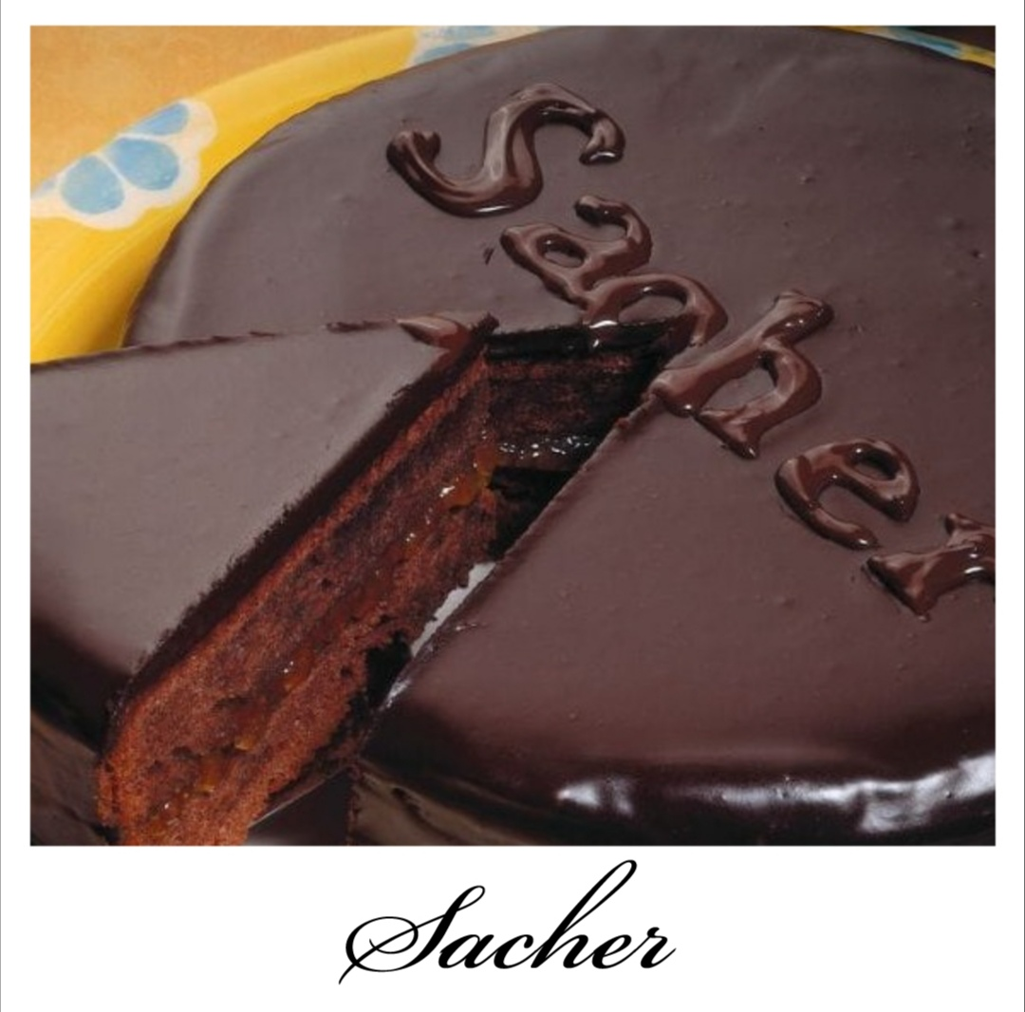

Ingredienti
Cioccolato fondente al 60% 75 g
Tuorli (circa 3) 60 g
Albumi (circa 3) 90 g
Burro ammorbidito 65 g
Farina 00 65 g
Zucchero a velo 20 g
Zucchero 90 g
Baccello di vaniglia 1
Sale fino 1 pizzico

per la farcitura
Confettura di albicocche 150 g

Per la copertura
Cioccolato fondente al 60% 185 g
Panna fresca liquida (preferibilmente con 30-35% di grassi) 125 g

Procedimento
Per preparare la Sachertorte come prima cosa trasferite il cioccolato in piccoli pezzi in una bastardella e fondetelo a bagnomaria . Se preferite potete sciogliere il cioccolato in microonde azionandolo pochi secondi per volta e mescolando ad ogni interruzione in modo da non bruciare il cioccolato. Nel frattempo ponete nella ciotola di una planetaria il burro morbido, lo zucchero a velo e un pizzico di sale . Aggiungete anche i semi del baccello di vaniglia e iniziate a lavorare il composto con la frusta fino ad ottenere una consistenza cremosa. Versate poi i tuorli leggermente sbattuti in due volte e continuate a montare il burro ; ci vorranno circa 8-10 minuti. L'importante è che il composto di zucchero a velo, tuorli e burro sia ben montato affinché in cottura l'impasto si sviluppi bene. Ora, assicuratevi che il cioccolato che avete fuso abbia una temperatura compresa tra 45 e 55°; è preferibile utilizzare un termometro per misurarla: se dovesse essere troppo alta, infatti, rischierebbe di sciogliere il burro, viceversa rischierebbe di compattare troppo il composto. A questo punto aggiungete il cioccolato nel composto di burro e tuorli e continuate a mescolare fino ad ottenere un composto uniforme . Versate poi gli albumi nella ciotola di una planetaria e iniziate a montarli a velocità alta . Non appena saranno bianchi e spumosi (quando inizieranno a "salire") versate pian piano anche lo zucchero semolato, sempre poco alla volta; è importante aspettare che gli albumi siano leggermente montati prima di aggiungere lo zucchero, altrimenti l'albume diventerà troppo pesante e farà molta più fatica a montare. Gli albumi non dovranno essere montati a neve fermissima, ma dovrete fermarvi qualche istante prima altrimenti quando andrete ad inserirli nell'impasto continueranno a montarsi e la torta, una volta cotta, rischierebbe di afflosciarsi. A questo punto unite gli albumi in due volte nel composto di tuorli e cioccolato e mescolate con una spatola o con una frusta. Aggiungete poi anche la farina già setacciata e mescolate dall'alto verso il basso con una spatola , fino ad ottenere un composto liscio ed uniforme . Imburrate e infarinate uno stampo da 18 cm di diametro, poi versate il composto all'interno, livellate la superficie 19 e cuocete in forno statico preriscaldato a 170° per 35-40 minuti. Trascorso questo tempo verificate la cottura con uno stecchino, quindi sfornate il dolce 20; non preoccupatevi se la torta risulta crepata in superficie. Lasciate raffreddare la torta completamente, prima di sformarla capovolgendola su un piano. Quindi tagliate la torta in due dischi, utilizzando un coltello dalla lama lunga seghettata . Disponete circa metà dose di confettura di albicocche all'interno e spargetela con una spatola su tutta la superficie . Ricoprite con il secondo disco aggiungete altra confettura in superficie e utilizzando una spatola spargetela ovunque per creare un velo, anche sui bordi della torta ; in questo modo l'effetto finale risulterà più lucido. Trasferite la torta su una gratella e occupatevi di preparare la ganache. Ponete la panna in un pentolino e portatela a sfiorare il bollore non appena inizierà a bollire spegnete il fuoco e unite il cioccolato . Mescolate con una frusta fino a che il cioccolato sarà completamente sciolto e ben amalgamato. Trasferite poi la ganache all'interno di una ciotola e utilizzatela per glassare la torta , aiutandovi con una spatola e sbattendola delicatamente sul piano in modo da ricoprire sia la superficie che i bordi e lisciarla allo stesso tempo. Per risultare liscia e lucida la ganache deve avere una temperatura di circa 40. A questo punto ponete a rassodare in frigorifero ( a +4) per circa 20 minuti . Poi trasferite la torta sacher su un piatto da portata e servite ciascuna fetta in purezza o assieme a della panna semi montata senza zucchero
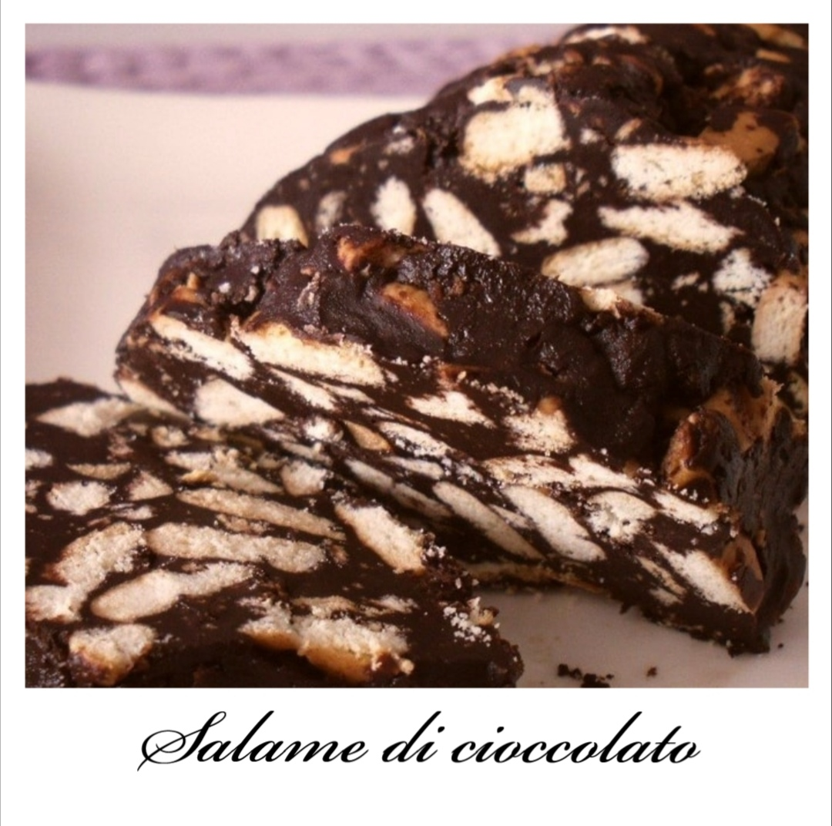

Ingredienti
Cioccolato fondente 200 g
Biscotti secchi 300 g
Burro a temperatura ambiente 150 g
Zucchero 100 g
Uova (2 medie) a temperatura ambiente 100 g

per decorare
Zucchero a velo q.b.

Procedimento
Per realizzare il salame di cioccolato per prima cosa tritate al coltello il cioccolato . Scioglietelo a bagnomaria e, una volta che sarà completamente fuso, lasciatelo intiepidire. Intanto ponete in una ciotola il burro a temperatura ambiente a pezzetti (deve essere ancora plastico) e montatelo con lo zucchero usando delle fruste elettriche (4-5). Aromatizzate con il rum. Versate una alla volta le uova leggermente sbattute, continuando sempre a sbattere con le fruste elettriche fino a ottenere un composto chiaro e spumoso . A questo punto versate il cioccolato fuso ormai a temperatura ambiente. Continuate a mescolare fino a quando il cioccolato non si sarà ben incorporato. Ora prendete i biscotti e sminuzzateli grossolanamente con le mani in una ciotola , aggiungeteli al cioccolato e mescolate per amalgamare il composto. Trasferite l’impasto su un foglio di carta da forno, con la spatola distribuite l’impasto in modo da creare un salsicciotto. Sollevate una delle due estremità del foglio, portatela verso il centro e arrotolate il salame fino ad avvolgerlo completamente con la carta da forno .Ripiegate i due lembi di carta laterali in modo che il salame sia ben chiuso. Appoggiate il salame su un vassoio e lasciatelo in frigo a rassodare per una notte intera. Una volta che il salame al cioccolato si sarà rassodato, potete legarlo con lo spago e cospargerlo di zucchero a velo.

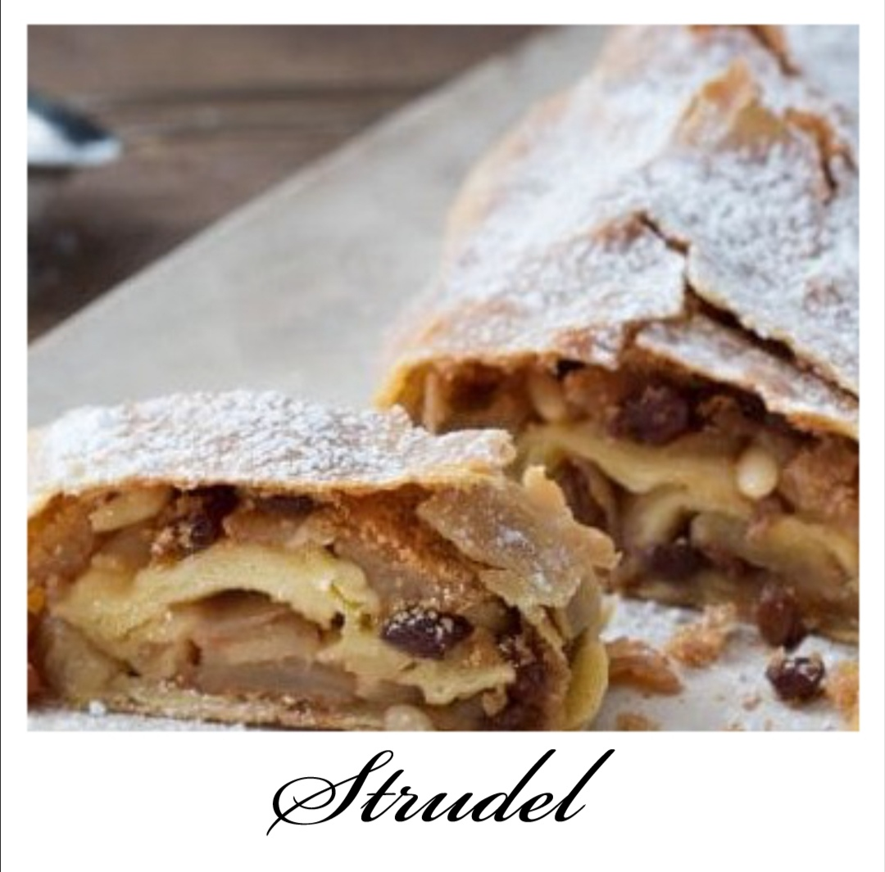

Ingredienti

Ingredienti per l'impasto
Farina 00 130 g
Acqua 30 ml
Olio di semi (1 cucchiaio) 9 g
Uova (circa 1) 54 g
Sale 1 pizzico

per il ripieno
Mele Golden 750 g
Zucchero 60 g
Pangrattato 60 g
Burro 50 g
Uvetta 50 g
Pinoli tostati 25 g
Cannella in polvere 1 cucchiaino
Rum 2 cucchiai
Scorza di limone 1

per spolverizzare
Zucchero a velo q.b.

Procedimento
Per la preparazione dello strudel di mele, iniziate dall'impasto: in una ciotola versate la farina setacciata e il sale; poi aggiungete l'uovo, l'acqua e iniziate ad impastare con le mani. Unite poi l'olio e lavorate ancora il composto fino ad ottenere un impasto omogeneo. Se dovesse risultare troppo appiccicoso potete aggiungere ancora 10-20 g di farina al massimo. Trasferite poi il panetto su un piano e lavoratelo fino a che risulterà elastico. Quando avrete finito, formate una pallae trasferitela in una ciotola leggermente unta, coprite con pellicola e lasciatela riposare per un'ora al fresco. Intanto mettete a bagno l’uvetta nel rum, o se preferite, in acqua tiepida; in una padella sciogliete 50 g di burro e quando sfrigola tostate il pangrattato. Mescolate con un cucchiaio di legno perchè non si bruci e lasciatelo dorare qualche minuto, poi spegnete il fuoco e lasciate intiepidire. Quindi sbucciate le mele, togliendo loro il torsolo, e tagliandole in quattro spicchi e poi a fettine sottili; versate le mele in una ciotola capiente e aggiungete lo zucchero, i pinoli la scorza di limone grattugiata, un pizzico di cannella e l'uvetta ben scolata e strizzata : gli ingredienti devono rilasciare i loro profumi, ma non devono macerare a lungo perché lo zucchero non rilasci troppa acqua. Mettete a fondere il burro in un pentolino a fuoco dolce. Poi riprendete il panetto di pasta e stendetelo su un canovaccio leggermente infarinato, formando un rettangolo di circa 35x45. Spennellate la superficie, tranne i bordi, con poco burro fuso e cospargete con il pangrattato tostato; questo strato servirà per assorbire i succhi che le mele rilasceranno in cottura. Adagiate sopra di esso il composto con le mele; arrotolate lo strudel dalla parte più lunga, facendo attenzione a non rompere la pasta (potete aiutarvi con il canovaccio sul quale è posizionato); sigillatelo bene anche sui lati, affinché il contenuto non esca durante la cottura. Poi ponete lo strudel su di una teglia rivestita con carta da forno, con la chiusura rivolta verso il basso e, prima di infornarlo, spennellatelo con il burro fuso. Cuocete lo strudel in forno statico preriscaldato a 200° per circa 40 minuti (se ventilato a 180° per 30 minuti). A cottura ultimata, potete cospargere lo strudel con zucchero a velo e servirlo tiepido e tagliato a fette.

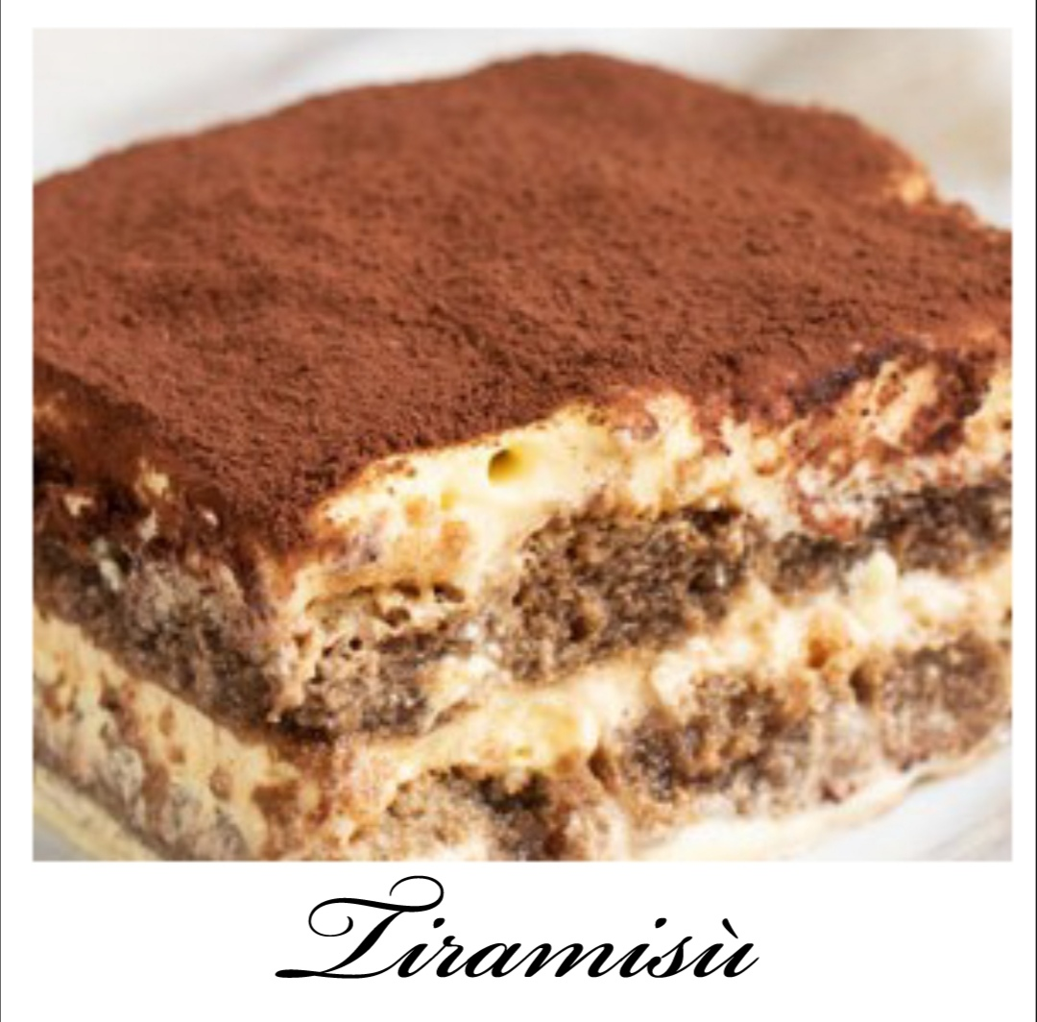

Ingredienti

Savoiardi 300 g
Uova freschissime (circa 4 medie) 220 g
Mascarpone 500 g
Zucchero 100 g
Caffè della moka già pronto (e zuccherato a piacere) 300 g
Cacao amaro in polvere per la superficie q.b.

Procedimento

Per preparare il tiramisù cominciate dalle uova (freschissime): quindi separate accuratamente gli albumi dai tuorli, ricordando che per montare bene gli albumi non dovranno presentare alcuna traccia di tuorlo. Poi montate i tuorli con le fruste elettriche, versando solo metà dose di zucchero. Non appena il composto sarà diventato chiaro e spumoso, e con le fruste ancora in funzione, potrete aggiungere il mascarpone, poco alla volta. Incorporato tutto il formaggio avrete ottenuto una crema densa e compatta; tenetela da parte. Pulite molto bene le fruste e passate a montare gli albumi versando il restante zucchero un po’ alla volta.
Dovrete montarli a neve ben ferma; otterrete questo risultato quando rovesciando la ciotola la massa non si muoverà. Prendete una cucchiaiata di albumi e versatela nella ciotola con i tuorli e lo zucchero e mescolate energicamente con una spatola, così stempererete il composto. Dopodiché procedete ad aggiungere la restante parte di albumi, poco alla alla volta mescolando molto delicatamente dal basso verso l'alto. Una volta pronto, distribuite una generosa cucchiaiata di crema sul fondo di una pirofila da 30x20cm e distribuite per bene. Poi inzuppate per pochi istanti i savoiardi nel caffè freddo già zuccherato a vostro piacimento, prima da un lato e poi dall’altro. Man mano distribuite i savoiardi imbevuti sulla crema, tutti in un verso, così da ottenere un primo strato sul quale andrete a distribuire una parte della crema al mascarpone .
Anche in questo caso dovrete livellarla accuratamente così da avere una superficie liscia. E continuate a distribuire i savoiardi imbevuti nel caffè , poi realizzate un altro strato di crema.
Livellate la superficie e spolverizzatela con del cacao amaro in polvere e lasciate rassodare in frigorifero per un paio d’ore.

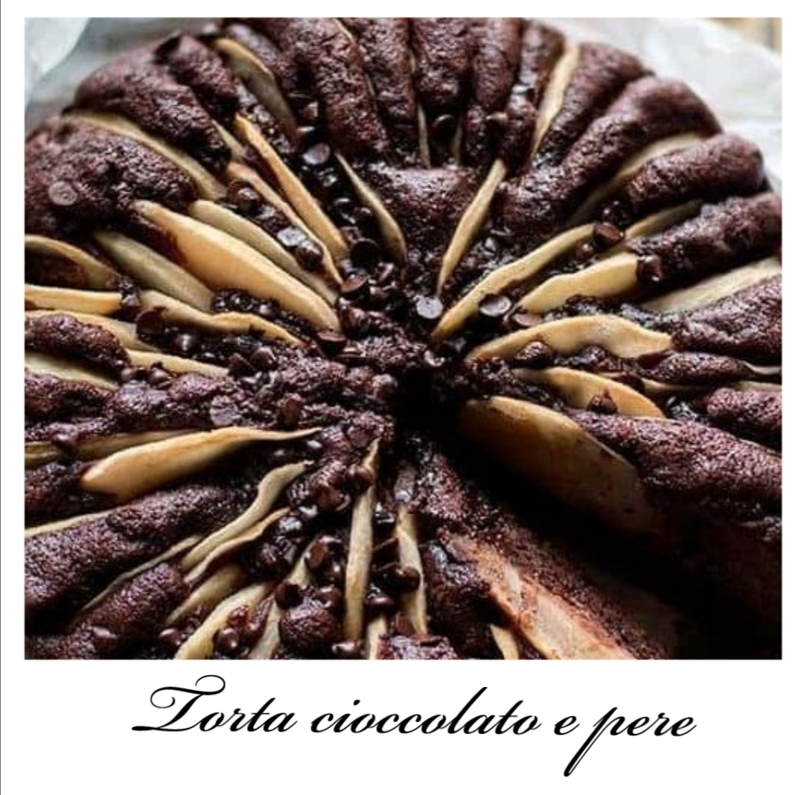

Ingredienti
Farina 180 g
Cacao amaro in polvere 30 g
Olio di semi 70 ml
Lievito in polvere per dolci 1 bustina
Zucchero 150 g
Uova 2
Cioccolato fondente (in scaglie o gocce di cioccolato fondente) 100 g
Pere abate (abbastanza sode) 3
Gocce di cioccolato (per decorare) q.b.
yogurt alla vaniglia (o bianco o alla frutta) 150 g

Procedimento

Preparazione per una teglia rotonda di circa 24 cm di diametro. Iniziate setacciando in una ciotola, la farina, il cacao ed il lievito, tutti insieme e mettete da parte. Successivamente, montate con le fruste elettriche le uova insieme allo zucchero. Montate l’impasto per qualche minuto fino a farlo diventare chiaro e spumoso. Continuando a lavorare con le fruste elettriche, aggiungete a filo l’olio di semi. Dopo di che, aggiungete la farina, il cacao ed il lievito, precedentemente setacciati insieme, alternandoli allo yogurt alla vaniglia. In poco tempo, otterrete un impasto al cioccolato abbastanza denso. Infine, aggiungete all’impasto le scaglie di cioccolato fondente, oppure le gocce di cioccolato, mescolate per bene amalgamando il tutto. Adesso, versate l’impasto in una teglia rivestita di carta da forno, oppure imburrata ed infarinata. Sbucciate le pere, privatele dei semi e tagliatele in spicchi abbastanza sottili. A questo punto, posate gli spicchi di pera a raggiera sull’impasto cercando di coprire tutta la teglia e dargli una bella forma. Non affondate troppo tutte le pere nell’impasto, alcune si ed altre no. Infine, per decorare, aggiungete qualche goccia di cioccolato in superficie. Infornate in forno già caldo a 180° per circa 40/45 minuti! Togliete dal forno, fate riposare un pochino la vostra torta di pere e cioccolato.

Copyright

Copyright © 2020 Elisa Notarangelo, per la creazione dell'eBook.

All right reserverd. Nessuna parte di questo libro può essere riprodotta, trasmessa con qualsiasi mezzo, elettronico, meccanico, fotocopiata o altro, senza il permesso scritto dell'Autore. Non si assume alcuna responsabilità brevettuale in relazione all'uso delle informazioni contenute nel presente documento. Non si assumono alcuna responsabilità per errori o omissioni. Non si assume alcuna responsabilità per danni derivanti dall'uso delle informazioni qui contenute.

Fonti delle ricette:
https://www.giallozafferano.it/
Bruschetta caprese, Muffin salati, Supplì , Cannelloni, Parmigiana di melanzane, Profitterol, Sacher, Salame di cioccolato

I diritti dei testi, delle ricette e delle foto relative a https://www.giallozafferano.it/ sono esclusive di © Noce di Burro. Le immagini e i testi sono di proprietà esclusiva di LIDIA CAPUTO

https://www.fattoincasadabenedetta.it/
Mozzarella in carrozza, Lasagne ricotta e pesto, Alici panate al forno, Arrosto con salsa di verdure, Focaccia
Panzerotto, Pizza, Taralli, Torta salata radicchio e salame

https://www.cucchiaio.it/
Tiramisù, Torta cioccolato e pere, Merluzzo alla livornese, Coscie di pollo allo speck

